TRƯỜNG ĐẠI HỌC THỦ DẦU MỘT
VIỆN CÔNG NGHỆ SỐ

ĐỒ ÁN CƠ SỞ NGÀNH
XÂY DỰNG WEBSITE NGHE NHẠC TRỰC TUYẾN
SOUNDVIBE (MUSICWAVE)
Sinh viên thực hiện:
1. Lữ Thành Đạt
Mã số sinh viên: 2424801030085
Lớp: D24KTPM01
2. Lê Tấn Dũng
Mã số sinh viên: 2424801030081
Lớp: D24KTPM01
3. Trần Chí Cường
Mã số sinh viên: 2424801030017
Lớp: VCNS.CQ.T107
Giảng viên hướng dẫn: ThS. Bùi Sỹ Vương
TP. Hồ Chí Minh - 2026

PHIẾU CHẤM
I. Thông tin chung
Tên học phần | Đồ án cơ sở ngành | Mã học phần | CNTT044
Số tín chỉ | 2 | Lớp học phần | VCNS.CQ.T107
Hình thức đánh giá | ☒ Đồ án  ☐ Tiểu luận | Nhóm học phần | VCNS.CQ.T107
Tên đề tài | XÂY DỰNG WEBSITE NGHE NHẠC TRỰC TUYẾN SOUNDVIBE (MUSICWAVE)
II. Kết quả đánh giá
MSSV | Họ và tên | Lớp | Ngành | Phần 1: Mức độ hoàn thành cá nhân (%) | Phần 2: Điểm bài làm/ sản phẩm | Điểm cá nhân = Phần 1 * Phần 2
(1) | (2) | (3) | (4) | (5) | (6) | (7)
2424801030085 | Lữ Thành Đạt | D24KTPM01 | KTPM | 100% | 100% | 100%
2424801030081 | Lê Tấn Dũng | D24KTPM01 | KTPM | 100% | 100% | 100%
2424801030017 | Trần Chí Cường | D24KTPM01 | KTPM | 100% | 100% | 100%
Phân công công việc (theo slide báo cáo)
Họ và tên SV | Nhiệm vụ được giao
Lữ Thành Đạt | Frontend, Admin CMS, triển khai: dựng ứng dụng React; trình phát nhạc, lời bài hát đồng bộ; toàn bộ trang quản trị; triển khai Vercel/Supabase
Lê Tấn Dũng | Thiết kế CSDL, Backend: ERD 22 thực thể, chuẩn hóa 3NF; Prisma Schema, dữ liệu mẫu; Backend Express, JWT, OTP; API thư viện, tìm kiếm
Trần Chí Cường | Phân tích, giao diện, tài liệu: khảo sát, SRS, Use Case, DFD; thiết kế giao diện Figma; lập trình các trang người dùng; kiểm thử, báo cáo, slide
Đánh giá mức độ hoàn thành cá nhân

Họ và tên SV | Tham gia và phối hợp (20%) | Thực hiện nhiệm vụ được giao (30%) | Tiến độ và trách nhiệm (20%) | Chất lượng phần việc (30%) | Tổng (100%) | SV ký tên
Lữ Thành Đạt | 20% | 30% | 20% | 30% | 100%
Lê Tấn Dũng | 20% | 30% | 20% | 30% | 100%
Trần Chí Cường | 20% | 30% | 20% | 30% | 100%

Giảng viên chấm (ký và ghi rõ họ tên)

MỤC LỤC

MỞ ĐẦU 1
Chương 1. TỔNG QUAN ĐỀ TÀI 3
1.1. Giới thiệu đề tài 3
1.1.1. Tên đề tài 3
1.1.2. Thông tin nhóm thực hiện 3
1.1.3. Bối cảnh thực tiễn 3
1.2. Mục tiêu đề tài 3
1.3. Các chức năng của hệ thống 4
1.3.1. Chức năng 1: Phân hệ Trình phát nhạc cốt lõi (Core Audio Streaming Engine) 4
1.3.2. Chức năng 2: Tính năng Đồng bộ lời bài hát thời gian thực (Synced Lyrics LRC) 4
1.3.3. Chức năng 3: Khám phá và Bộ máy tìm kiếm thông minh đa thực thể (Search & Discovery) 4
1.3.4. Chức năng 4: Thư viện cá nhân hóa và Tương tác người dùng (Personal Library) 5
1.3.5. Chức năng 5: Xác thực và Quản lý tài khoản bảo mật (Authentication & Security) 5
1.3.6. Chức năng 6: Phân hệ Quản trị hệ thống toàn diện (Admin CMS Portal & Media Management) 5
1.3.7. Chức năng 7: Thiết kế Giao diện UI/UX và Responsive (Desktop, Tablet, Mobile) 6
1.4. Công nghệ sử dụng 6
1.5. Kế hoạch thực hiện 8
1.6. Báo cáo tóm tắt 17
1.6.1. Công việc đã thực hiện 17
1.6.2. Công việc chưa thực hiện (đang trong lộ trình nâng cấp tiếp theo) 18
Chương 2. PHÂN TÍCH, THIẾT KẾ CƠ SỞ DỮ LIỆU 19
2.1. Khảo sát và xác định yêu cầu dữ liệu 19
2.1.1. Mô tả bài toán 19
2.1.2. Các tác nhân của hệ thống 19
2.1.3. Yêu cầu lưu trữ dữ liệu 20
2.1.4. Các quy tắc nghiệp vụ 20
2.2. Mô hình thực thể liên kết 21
2.2.1. Xác định các thực thể 21
2.2.2. Thuộc tính của các thực thể 22
2.2.3. Xác định các mối liên kết 23
2.2.4. Sơ đồ thực thể liên kết (ERD) 25
2.3. Thiết kế cơ sở dữ liệu mức logic 27
2.3.1. Quy tắc chuyển đổi từ ERD sang mô hình quan hệ 27
2.3.2. Lược đồ cơ sở dữ liệu quan hệ 28
2.3.3. Chuẩn hóa cơ sở dữ liệu 29
2.4. Thiết kế cơ sở dữ liệu mức vật lý 31
2.4.1. Hệ quản trị cơ sở dữ liệu và quy ước 31
2.4.2. Từ điển dữ liệu 32
2.4.3. Ràng buộc toàn vẹn 44
2.4.4. Chỉ mục (Index) 46
2.4.5. Cài đặt cơ sở dữ liệu 47
2.4.6. Dữ liệu mẫu 49
2.4.7. Một số truy vấn tiêu biểu 50
2.5. Kết luận chương 2 50
2.5.1. Kết quả đạt được 50
2.5.2. Hạn chế và hướng điều chỉnh 51
Chương 3. CHỨC NĂNG VÀ GIAO DIỆN WEBSITE 52
3.1. Công cụ hỗ trợ lập trình và framework phát triển phần mềm 52
3.1.1. Công cụ hỗ trợ lập trình 52
3.1.2. Framework và thư viện chính 53
3.1.3. Kiến trúc tổng thể của hệ thống 53
3.2. Giới thiệu về chức năng website 55
3.3. Giao diện người dùng 56
3.3.1. Trang chủ 57
3.3.2. Đăng ký, đăng nhập và khôi phục mật khẩu 58
3.3.3. Khám phá và tìm kiếm 60
3.3.4. Nghệ sĩ và album 62
3.3.5. Chi tiết bài hát và đánh giá 65
3.3.6. Trình phát nhạc và hàng đợi phát 65
3.3.7. Lời bài hát đồng bộ thời gian thực 68
3.3.8. Thư viện cá nhân, playlist, yêu thích và lịch sử nghe 69
3.3.9. Hồ sơ cá nhân 72
3.3.10. Gói Music Pro 72
3.3.11. Nghe chung (Jam) 73
3.3.12. Giao diện trên thiết bị di động 74
3.4. Giao diện quản trị 75
3.4.1. Trang tổng quan (Dashboard) 75
3.4.2. Quản lý thư viện nhạc 76
3.4.3. Quản lý nghệ sĩ 80
3.4.4. Quản lý album 81
3.4.5. Quản lý người dùng và phân quyền 83
3.4.6. Đóng góp nội dung của quản trị viên 83
3.5. Kết luận chương 3 84
KẾT LUẬN VÀ KHUYẾN NGHỊ 85
1. Kết luận 85
2. Khuyến nghị 85
2.1. Hướng phát triển phần mềm/web 85
2.2. Kế hoạch giai đoạn tiếp theo 86
TÀI LIỆU THAM KHẢO 87
PHỤ LỤC 88
Phụ lục A. Lược đồ cơ sở dữ liệu (tệp prisma/schema.prisma) 88

DANH MỤC CÁC CHỮ VIẾT TẮT
STT | Chữ viết tắt | Ý nghĩa
1 | AI | Artificial Intelligence - Trí tuệ nhân tạo
2 | API | Application Programming Interface - Giao diện lập trình ứng dụng
3 | BCNF | Boyce-Codd Normal Form - Dạng chuẩn Boyce-Codd
4 | CMS | Content Management System - Hệ thống quản trị nội dung
5 | CRUD | Create, Read, Update, Delete - Thêm, xem, sửa, xóa
6 | CSDL | Cơ sở dữ liệu
7 | DDL | Data Definition Language - Ngôn ngữ định nghĩa dữ liệu
8 | DFD | Data Flow Diagram - Sơ đồ luồng dữ liệu
9 | ERD | Entity Relationship Diagram - Sơ đồ thực thể liên kết
10 | FK | Foreign Key - Khóa ngoại
11 | ID3 | Chuẩn thẻ siêu dữ liệu nhúng trong tệp MP3
12 | JSON | JavaScript Object Notation - Định dạng trao đổi dữ liệu
13 | JWT | JSON Web Token - Chuỗi mã xác thực người dùng
14 | KPI | Key Performance Indicator - Chỉ số đo lường hiệu quả
15 | LRC | Định dạng tệp lời bài hát có mốc thời gian
16 | ORM | Object Relational Mapping - Ánh xạ đối tượng - quan hệ
17 | OTP | One Time Password - Mật khẩu dùng một lần
18 | PK | Primary Key - Khóa chính
19 | PWA | Progressive Web App - Ứng dụng web tiến bộ
20 | SQL | Structured Query Language - Ngôn ngữ truy vấn có cấu trúc
21 | SRS | Software Requirements Specification - Đặc tả yêu cầu phần mềm
22 | SSRF | Server Side Request Forgery - Giả mạo yêu cầu phía máy chủ
23 | UI/UX | User Interface / User Experience - Giao diện / Trải nghiệm người dùng
24 | UQ | Unique - Ràng buộc duy nhất
25 | UUID | Universally Unique Identifier - Mã định danh duy nhất toàn cục
26 | 1NF, 2NF, 3NF | Dạng chuẩn 1, dạng chuẩn 2, dạng chuẩn 3
DANH MỤC BẢNG BIỂU

Bảng 1.1. Thông tin nhóm thực hiện 3
Bảng 1.2. Công nghệ sử dụng trong đề tài 7
Bảng 1.3. Kế hoạch thực hiện đề tài theo tuần 14
Bảng 1.4. Bảng phân công công việc 16
Bảng 2.1. Các tác nhân và dữ liệu liên quan 20
Bảng 2.2. Danh sách các thực thể 22
Bảng 2.3. Các mối liên kết giữa các thực thể 25
Bảng 2.4. Các thuộc tính phi chuẩn hóa có chủ đích 30
Bảng 2.5. Ánh xạ kiểu dữ liệu 32
Bảng 2.6. Cấu trúc bảng users 33
Bảng 2.7. Cấu trúc bảng artists 34
Bảng 2.8. Cấu trúc bảng albums 34
Bảng 2.9. Cấu trúc bảng genres 35
Bảng 2.10. Cấu trúc bảng songs 37
Bảng 2.11. Cấu trúc bảng lyrics 38
Bảng 2.12. Cấu trúc bảng playlists 38
Bảng 2.13. Cấu trúc bảng playlist_songs 39
Bảng 2.14. Cấu trúc bảng favorites 40
Bảng 2.15. Cấu trúc bảng recently_played 40
Bảng 2.16. Cấu trúc bảng followers 41
Bảng 2.17. Cấu trúc bảng notifications 41
Bảng 2.18. Cấu trúc bảng password_reset_otps 42
Bảng 2.19. Cấu trúc bảng import_batches 43
Bảng 2.20. Cấu trúc bảng import_item_logs 44
Bảng 2.28. Danh sách khóa ngoại45
Bảng 2.29. Ràng buộc miền giá trị46
Bảng 2.30. Danh sách chỉ mục47
Bảng 3.1. Công cụ hỗ trợ lập trình 53
Bảng 3.2. Các nhóm RESTful API của hệ thống 54
Bảng 3.3. Danh sách chức năng của website 56

DANH MỤC HÌNH

Hình 2.1. Sơ đồ thực thể liên kết tổng thể của hệ thống SoundVibe 26
Hình 2.2. Sơ đồ thực thể liên kết nhóm bảng nhập nhạc hàng loạt 27
Hình 3.1. Giao diện trang chủ khi chưa đăng nhập 57
Hình 3.2. Giao diện trang chủ sau khi đăng nhập 58
Hình 3.3. Giao diện đăng ký tài khoản 59
Hình 3.4. Giao diện đăng nhập 59
Hình 3.5. Giao diện quên mật khẩu - gửi mã OTP qua email 60
Hình 3.6. Giao diện trang Khám phá âm nhạc theo thể loại 61
Hình 3.7. Giao diện tìm kiếm đa thực thể với gợi ý tức thì 62
Hình 3.8. Giao diện danh sách nghệ sĩ 63
Hình 3.9. Giao diện trang chi tiết nghệ sĩ 63
Hình 3.10. Giao diện danh sách album 64
Hình 3.11. Giao diện trang chi tiết album 64
Hình 3.12. Giao diện chi tiết bài hát và chức năng đánh giá 65
Hình 3.13. Giao diện thanh phát nhạc khi đang phát bài hát 66
Hình 3.14. Giao diện ngăn kéo hàng đợi phát nhạc 66
Hình 3.15. Giao diện trình phát toàn màn hình 67
Hình 3.16. Giao diện Âm thanh Pro: bộ cân bằng âm và chuyển bài mượt 68
Hình 3.17. Giao diện lời bài hát đồng bộ thời gian thực 69
Hình 3.18. Giao diện thư viện cá nhân 70
Hình 3.19. Giao diện chi tiết danh sách phát (playlist) 70
Hình 3.20. Giao diện danh sách bài hát yêu thích 71
Hình 3.21. Giao diện lịch sử nghe nhạc gần đây 71
Hình 3.22. Giao diện hồ sơ cá nhân 72
Hình 3.23. Giao diện gói Music Pro 73
Hình 3.24. Giao diện tạo phòng và vào phòng Nghe chung 74
Hình 3.25. Giao diện trang chủ trên điện thoại di động 75
Hình 3.26. Giao diện trang tổng quan và phân tích hệ thống 76
Hình 3.27. Giao diện quản lý thư viện nhạc 77
Hình 3.28. Giao diện biểu mẫu chỉnh sửa bài hát 78
Hình 3.29. Giao diện nhập nhạc MP3 hàng loạt 79
Hình 3.30. Giao diện lịch sử các đợt nhập nhạc 79
Hình 3.31. Giao diện quản lý nghệ sĩ 80
Hình 3.32. Giao diện biểu mẫu thêm nghệ sĩ 81
Hình 3.33. Giao diện quản lý album 82
Hình 3.34. Giao diện biểu mẫu thêm album 82
Hình 3.35. Giao diện quản lý người dùng và phân quyền 83
Hình 3.36. Giao diện trang đóng góp nội dung của quản trị viên 84

MỞ ĐẦU
1. Lý do chọn đề tài
Nghe nhạc trực tuyến đã trở thành thói quen phổ biến nhờ sự phát triển của Internet tốc độ cao và thiết bị di động. Các nền tảng phát nhạc trực tuyến cho phép người dùng thưởng thức âm nhạc mọi lúc mọi nơi mà không cần tải tệp về máy, đồng thời cung cấp các tính năng cá nhân hóa như danh sách phát, bài hát yêu thích, lịch sử nghe và lời bài hát chạy theo giọng hát.
Xây dựng một website nghe nhạc là bài toán có tính thực tiễn cao, đòi hỏi vận dụng tổng hợp các kiến thức đã học: phân tích thiết kế hệ thống, thiết kế cơ sở dữ liệu quan hệ, lập trình giao diện, lập trình máy chủ, bảo mật và triển khai ứng dụng. Vì vậy, nhóm lựa chọn đề tài "Xây dựng Website Nghe Nhạc Trực Tuyến SoundVibe (MusicWave)" cho học phần Đồ án cơ sở ngành.
2. Mục tiêu đề tài
Xây dựng một nền tảng website phát nhạc trực tuyến hiện đại (Music Streaming Platform), cung cấp trải nghiệm thưởng thức âm nhạc liên tục với chất lượng cao, đồng bộ lời bài hát thời gian thực (Synced Lyrics), tìm kiếm và cá nhân hóa trải nghiệm người dùng; đồng thời trang bị hệ thống quản trị nội dung (Admin CMS) toàn diện giúp kiểm duyệt, quản lý kho nhạc số, nghệ sĩ, album và người dùng.
3. Đối tượng và phạm vi thực hiện
- Đối tượng sử dụng: khách truy cập, người dùng đã đăng ký tài khoản và quản trị viên hệ thống.
- Phạm vi: website chạy trên trình duyệt với giao diện Responsive cho Desktop, Tablet, Mobile; phân hệ quản trị nội dung.
4. Phương pháp thực hiện
- Khảo sát nhu cầu thực tế và các nền tảng nghe nhạc trực tuyến phổ biến, thu thập yêu cầu và lập tài liệu đặc tả yêu cầu phần mềm.
- Phân tích thiết kế hệ thống và thiết kế cơ sở dữ liệu quan hệ theo mô hình thực thể liên kết, chuẩn hóa đến dạng chuẩn 3.
- Lập trình theo mô hình Client - Server, làm việc nhóm với GitHub theo quy trình Git Flow, chia nhỏ công việc theo từng tuần.
- Kiểm thử chức năng, kiểm thử bảo mật và triển khai lên môi trường Cloud.
5. Bố cục báo cáo
Ngoài phần Mở đầu, Kết luận và khuyến nghị, Tài liệu tham khảo và Phụ lục, báo cáo gồm các chương:
- Chương 1. Tổng quan đề tài: giới thiệu đề tài, mục tiêu, các chức năng của hệ thống, công nghệ sử dụng, kế hoạch thực hiện và báo cáo tóm tắt tiến độ.
- Chương 2. Phân tích, thiết kế cơ sở dữ liệu: khảo sát yêu cầu dữ liệu, mô hình thực thể liên kết, thiết kế cơ sở dữ liệu mức logic và mức vật lý.
- Chương 3. Chức năng và giao diện website: công cụ, framework phát triển, kiến trúc hệ thống, danh sách chức năng, giao diện người dùng và giao diện quản trị.

Chương 1. TỔNG QUAN ĐỀ TÀI

1.1. Giới thiệu đề tài

1.1.1. Tên đề tài
XÂY DỰNG WEBSITE NGHE NHẠC TRỰC TUYẾN SOUNDVIBE (MUSICWAVE).

1.1.2. Thông tin nhóm thực hiện
Đề tài được thực hiện bởi Nhóm 01, học phần Đồ án cơ sở ngành (0+2), năm học 2026 - 2027 (Bảng 1.1).
Tên nhóm | Nhóm 1
Tên thành viên nhóm | Lữ Thành Đạt  Lê Tấn Dũng  Trần Chí Cường
Nhóm lớp | VCNS.CQ.T107
Học phần | Đồ án cơ sở ngành (0+2) - Năm học 2026 - 2027
Bảng 1.1. Thông tin nhóm thực hiện

1.1.3. Bối cảnh thực tiễn
Nhu cầu nghe nhạc trực tuyến ngày càng tăng, người dùng mong muốn một nền tảng phát nhạc liên tục, ổn định, có lời bài hát chạy theo giọng hát, dễ dàng tìm kiếm và tự xây dựng thư viện âm nhạc của riêng mình. Về phía nhà quản trị, cần một công cụ tập trung để kiểm duyệt và quản lý kho nhạc số, thông tin nghệ sĩ, album và tài khoản người dùng. Đề tài SoundVibe (MusicWave) được xây dựng nhằm đáp ứng đồng thời hai nhu cầu này.

1.2. Mục tiêu đề tài
Xây dựng một nền tảng website phát nhạc trực tuyến hiện đại (Music Streaming Platform), cung cấp trải nghiệm thưởng thức âm nhạc liên tục với chất lượng cao, đồng bộ lời bài hát thời gian thực (Synced Lyrics), tìm kiếm và cá nhân hóa trải nghiệm người dùng; đồng thời trang bị hệ thống quản trị nội dung (Admin CMS) toàn diện giúp kiểm duyệt, quản lý kho nhạc số, nghệ sĩ, album và người dùng.

1.3. Các chức năng của hệ thống
Hệ thống gồm 7 nhóm chức năng chính như sau:

1.3.1. Chức năng 1: Phân hệ Trình phát nhạc cốt lõi (Core Audio Streaming Engine)
- Phát trực tuyến âm thanh mượt mà, độ trễ cực thấp sử dụng HTML5 Audio API singleton và cầu nối YouTube Audio Bridge.
- Đầy đủ các tính năng điều khiển: Play/Pause, tua tiến/lùi với thanh trượt Seekbar phản hồi tức thì, tăng giảm âm lượng/tắt tiếng (Volume/Mute), phát ngẫu nhiên (Shuffle), 3 chế độ lặp lại (Repeat Off / All / One).
- Ngăn kéo hàng đợi phát nhạc (Play Queue Drawer) hiển thị danh sách bài hát đang phát và danh sách kế tiếp, cho phép chọn bài bất kỳ để phát hoặc xóa toàn bộ hàng đợi.
- Chế độ xem toàn màn hình (FullScreen Player) đắm chìm và thanh phát nhạc cố định dưới đáy màn hình (Bottom Player Bar) giúp phát nhạc liên tục khi chuyển trang.

1.3.2. Chức năng 2: Tính năng Đồng bộ lời bài hát thời gian thực (Synced Lyrics LRC)
- Hỗ trợ hiển thị lời bài hát đồng bộ theo thời gian thực chuẩn định dạng LRC và cấu trúc JSON timestamp.
- Hiệu ứng chữ chạy sáng mượt mà theo từng mili-giây khớp chính xác với giọng hát ca sĩ.
- Hỗ trợ tương tác nhấp trực tiếp vào từng câu hát (Click-to-Seek) để nhảy ngay đến mốc thời gian phát tương ứng của bài hát.
- Tự động tạo lời bài hát đồng bộ: hệ thống tra lời đã canh sẵn trên LRCLIB; nếu không có, AI (Whisper qua Groq, dự phòng Google Gemini) nghe chính tệp nhạc để gắn mốc thời gian cho từng câu.

1.3.3. Chức năng 3: Khám phá và Bộ máy tìm kiếm thông minh đa thực thể (Search & Discovery)
- Trang chủ (Home) dạng lưới hiện đại với Banner bài hát nổi bật, Bảng xếp hạng Top thịnh hành (Trending Now / Top Charts) tự động cập nhật theo lượt phát.
- Phân loại danh mục theo Thể loại âm nhạc phong phú (Genres: V-Pop, US-UK, K-Pop, Ballad, Rap, EDM, Rock, R&B,...).
- Bộ máy tìm kiếm đa chiều Debounced Search với thuật toán Fuzzy matching và Ranking Engine tra cứu đồng thời theo Bài hát, Ca sĩ, Album và Danh sách phát kèm gợi ý từ khóa.

1.3.4. Chức năng 4: Thư viện cá nhân hóa và Tương tác người dùng (Personal Library)
- Quản lý danh sách phát cá nhân (Playlist CRUD): Tạo mới playlist, chỉnh sửa tiêu đề, mô tả, tải ảnh bìa, tùy chỉnh chế độ Công khai / Riêng tư (Public/Private), thêm/xóa bài hát.
- Bộ sưu tập bài hát yêu thích (Favorites): Thao tác 1-click thả tim, đồng bộ trạng thái tức thì trên toàn hệ thống.
- Tự động ghi nhận lịch sử nghe nhạc gần đây (Recently Played History) có mốc thời gian chi tiết và tính năng xóa lịch sử.
- Trang hồ sơ chi tiết Ca sĩ (Artist Profile: tiểu sử, huy hiệu xác minh Verified, bài hát nổi bật, album phát hành) và trang chi tiết Album (Album Detail).

1.3.5. Chức năng 5: Xác thực và Quản lý tài khoản bảo mật (Authentication & Security)
- Đăng ký, đăng nhập tài khoản an toàn sử dụng cơ chế JSON Web Token (JWT) và thuật toán băm mật khẩu bcrypt.
- Tính năng khôi phục mật khẩu bảo mật qua mã xác thực OTP gửi tự động về Email người dùng (Nodemailer).
- Cập nhật hồ sơ cá nhân: Đổi họ tên, cập nhật ảnh đại diện (Avatar upload), đổi mật khẩu.

1.3.6. Chức năng 6: Phân hệ Quản trị hệ thống toàn diện (Admin CMS Portal & Media Management)
- Bảng điều khiển KPI Analytics Dashboard: Thống kê tổng số người dùng, bài hát, ca sĩ, album, danh sách phát và tổng lượt stream; biểu đồ trực quan Recharts theo dõi tăng trưởng.
- Quản lý kho bài hát (Song CRUD): Thêm mới, chỉnh sửa thông tin, xóa bài hát, upload file audio MP3/WAV/FLAC và ảnh bìa cover art, chỉnh sửa/gắn thẻ lời bài hát (Synced/Plain lyrics).
- Quản lý Ca sĩ và Album (Artist & Album Management): Quản lý hồ sơ ca sĩ, tải ảnh đại diện/banner, cấp huy hiệu Verified, tạo và liên kết album.
- Quản lý Tài khoản (User Management): Phân quyền vai trò (ADMIN / USER), khóa/mở khóa tài khoản người dùng vi phạm.
- Công cụ Batch Import Media: Tự động bóc tách ID3 Metadata khi tải lên nhiều file nhạc cùng lúc.
- Công cụ AI hỗ trợ quản trị: phân loại thể loại tự động cho bài hát chưa có thể loại và tạo lời bài hát chạy theo thời gian bằng Google Gemini / Whisper.

1.3.7. Chức năng 7: Thiết kế Giao diện UI/UX và Responsive (Desktop, Tablet, Mobile)
- Thiết kế giao diện phong cách Dark-mode Glassmorphism sang trọng, hiện đại, hiệu ứng chuyển động mượt mà với Framer Motion và TailwindCSS.
- Giao diện chuẩn Responsive tối ưu hóa hoàn hảo trên Desktop, Máy tính bảng (Tablet) và Điện thoại di động (Mobile).
- Website chạy trực tiếp trên trình duyệt của máy tính và điện thoại, người dùng không cần cài đặt thêm ứng dụng.

1.4. Công nghệ sử dụng
Các công nghệ, thư viện và công cụ được nhóm lựa chọn để xây dựng hệ thống được tổng hợp trong Bảng 1.2.
Thành phần | Công nghệ | Vai trò
Giao diện (Frontend) | React 18, Vite 5, TypeScript 5 | Xây dựng ứng dụng web một trang
 | TailwindCSS 3, Framer Motion 11, Lucide Icons | Định dạng giao diện, hiệu ứng chuyển động, bộ biểu tượng
 | React Router DOM 6 | Điều hướng giữa các trang
 | Zustand 4, TanStack React Query 5 | Quản lý trạng thái toàn cục, gọi API và lưu đệm dữ liệu
 | Recharts 2 | Vẽ biểu đồ thống kê trong trang quản trị
Máy chủ (Backend) | Node.js, Express 4, TypeScript 5 | Xây dựng RESTful API
 | Prisma ORM 5 | Khai báo lược đồ và truy vấn cơ sở dữ liệu
 | jsonwebtoken, bcrypt | Xác thực JWT, băm mật khẩu
 | Nodemailer | Gửi mã OTP qua email
 | Multer | Nhận tệp tải lên (âm thanh, hình ảnh)
 | Zod | Kiểm tra dữ liệu đầu vào
 | compression, Rate Limiting, SSRF Guard | Nén dữ liệu, chống spam, chống giả mạo yêu cầu
Cơ sở dữ liệu | PostgreSQL (Supabase) | Lưu trữ dữ liệu quan hệ
Trí tuệ nhân tạo | Google Gemini API, Groq Whisper, LRCLIB | Phân loại thể loại, tìm kiếm thông minh, tạo lời bài hát đồng bộ
Triển khai | Vercel, Supabase (PostgreSQL, Storage) | Lưu trữ Frontend, Backend, CSDL và tệp media
Làm việc nhóm | GitHub (Git Flow), Trello / Discord, Figma | Quản lý mã nguồn, tiến độ và thiết kế giao diện
Bảng 1.2. Công nghệ sử dụng trong đề tài

1.5. Kế hoạch thực hiện
Kế hoạch thực hiện đề tài được chia theo 10 tuần, trình bày chi tiết trong Bảng 1.3.
Thời gian | Nội dung công việc cần thực hiện | Thành viên tham gia thực hiện | Ghi chú
Tuần 1  (19/8 - 25/8/2026) | - Họp nhóm, thống nhất nội quy làm việc, bầu nhóm trưởng và phân công vai trò nhiệm vụ chi tiết cho 3 thành viên.  - Khảo sát nhu cầu thực tế, nghiên cứu bài toán và thống nhất đề tài: "Xây dựng Website Nghe Nhạc Trực Tuyến SoundVibe (MusicWave)".  - Thu thập yêu cầu, phân tích nghiệp vụ và lập tài liệu đặc tả yêu cầu phần mềm (SRS Specs) cho phân hệ Client và Admin CMS.  - Thiết lập môi trường làm việc nhóm: Khởi tạo GitHub Repository, quy chuẩn Git Flow, công cụ quản lý tiến độ (Trello / Discord).  - Hoàn thành file Kế hoạch làm việc nhóm và Slide báo cáo Giai đoạn 1. | Cả nhóm | Hoàn thành đúng tiến độ (100%)
Tuần 2  (26/8 - 01/9/2026) | - Phân tích thiết kế hệ thống: Xây dựng sơ đồ ca sử dụng tổng quát (Use Case Diagram), sơ đồ phân rã chức năng và sơ đồ luồng dữ liệu (DFD).  - Thiết kế Cơ sở dữ liệu: Xác định các thực thể và thuộc tính, thiết kế sơ đồ quan hệ CSDL (ERD Diagram) gồm 22 bảng: Users, Songs, Artists, Albums, Genres, Playlists, PlaylistSongs, Favorites, RecentlyPlayed, Lyrics, Notifications, Followers, PasswordResetOtps, ImportBatches, ImportItemLogs, PaymentOrders, DailyUsage, PlaybackSessions, SongRatings, JamRooms, JamMembers, JamMessages. Chuẩn hóa CSDL đạt dạng chuẩn 3NF.  - Thiết kế Prototype UI/UX trên Figma: Xây dựng trọn bộ giao diện người dùng Client (Home, Explore, Search, Player, Library, Playlist, Artist/Album Detail) và Admin CMS với phong cách Dark Glassmorphism. | Cả nhóm | Đang thực hiện
Tuần 3  (02/9 - 08/9/2026) | - Khởi tạo khung kiến trúc mã nguồn (Base Architecture) theo mô hình Monorepo (Client & Server).  - Phía Backend: Khởi tạo Node.js/Express với TypeScript, thiết lập Prisma ORM, kết nối CSDL PostgreSQL/Supabase, viết Schema Prisma và thực thi Migration dữ liệu mẫu ban đầu (Seed Data).  - Phía Frontend: Khởi tạo ứng dụng React + Vite + TypeScript, cấu hình TailwindCSS, Lucide Icons, React Router DOM, Zustand stores và TanStack React Query.  - Xây dựng tài liệu đặc tả giao diện lập trình ứng dụng RESTful API Specs (Endpoints, Request/Response format). | Cả nhóm | Đang thực hiện
Tuần 4  (09/9 - 15/9/2026) | - Xây dựng phân hệ Xác thực & Bảo mật (Authentication & Authorization):  + Phía Backend: Xây dựng Auth Service, cơ chế mã hóa mật khẩu bcrypt, phát hành và xác thực JSON Web Token (JWT), phân quyền Middleware (Auth Guard, Admin Role Check).  + Xây dựng chức năng gửi mã OTP khôi phục mật khẩu qua Email với Nodemailer.  + Phía Frontend: Lập trình giao diện Đăng ký (Register), Đăng nhập (Login), Quên mật khẩu (Forgot Password) và Cập nhật hồ sơ người dùng (Profile Page).  + Tích hợp kết nối API Auth giữa Frontend và Backend, lưu trữ trạng thái đăng nhập với Zustand authStore. | Cả nhóm | Đang thực hiện
Tuần 5  (16/9 - 22/9/2026) | - Xây dựng Trình phát nhạc trực tuyến cốt lõi (Core Audio Streaming Engine):  + Frontend: Lập trình module singleton HTML5 Audio Player kết hợp Zustand playerStore quản lý trạng thái phát nhạc toàn cục.  + Xây dựng thanh điều khiển phát nhạc chân trang (Bottom Player Bar): Play/Pause, Next/Previous, thanh tua thời lượng Seekbar phản hồi tức thì, Volume/Mute slider, chế độ Shuffle và 3-mode Repeat (Off / All / One).  + Xây dựng ngăn kéo hàng đợi phát nhạc (Play Queue Drawer) hiển thị bài đang phát, các bài kế tiếp và cho phép xóa hàng đợi.  + Xây dựng cầu nối âm thanh YouTube Audio Bridge hỗ trợ phát nhạc từ nhiều nguồn dữ liệu. | Cả nhóm | Đang thực hiện
Tuần 6  (23/9 - 29/9/2026) | - Xây dựng tính năng Đồng bộ lời bài hát (Synced Lyrics):  + Xây dựng bộ phân giải cú pháp lời bài hát định dạng LRC / JSON timestamp.  + Lập trình giao diện Fullscreen Lyrics Overlay, hiệu ứng chữ chạy sáng mượt mà theo mili-giây và tính năng click vào từng câu hát để tua (Click-to-Seek).  - Xây dựng các trang Khám phá (Explore) & Trang chủ (Home):  + Banner ca khúc nổi bật, Bảng xếp hạng Top bài hát thịnh hành (Trending / Top Charts) theo lượt phát.  + Bộ lọc theo Thể loại âm nhạc (Genres) và trang chi tiết Ca sĩ (Artist Detail), Album (Album Detail). | Cả nhóm | Đang thực hiện
Tuần 7  (30/9 - 06/10/2026) | - Xây dựng phân hệ Thư viện cá nhân (Personal Library):  + Lập trình API và giao diện Quản lý Playlist cá nhân (CRUD): Tạo mới playlist, chỉnh sửa tiêu đề, mô tả, ảnh bìa, cài đặt Public/Private, thêm/xóa bài hát khỏi playlist.  + Lập trình tính năng Bài hát yêu thích (Favorites): Thao tác thả tim 1-click, đồng bộ thời gian thực qua favoriteStore.  + Xây dựng module Ghi nhận lịch sử nghe nhạc tự động (Recently Played History) kèm tính năng xóa lịch sử.  - Xây dựng bộ máy tìm kiếm đa thực thể (Search): Debounced multi-entity search theo Songs, Artists, Albums, Playlists; thuật toán Fuzzy search và gợi ý từ khóa. | Cả nhóm | Đang thực hiện
Tuần 8  (07/10 - 13/10/2026) | - Xây dựng Phân hệ Quản trị hệ thống (Admin CMS Portal):  + Trang Dashboard phân tích số liệu KPI: Tổng số bài hát, nghệ sĩ, album, tài khoản người dùng, tổng lượt nghe streaming; biểu đồ tăng trưởng trực quan với Recharts.  + Quản lý Bài hát (Song Management): Biểu mẫu CRUD, upload file âm thanh MP3/WAV/FLAC và hình ảnh bìa qua Multer, gắn thẻ lời bài hát (Synced/Plain lyrics).  + Quản lý Ca sĩ & Album (Artist & Album Management): Thêm/sửa ca sĩ, ảnh đại diện, ảnh banner, cấp huy hiệu Verified, tạo album.  + Quản lý Tài khoản (User Management): Phân quyền Admin/User, khóa/mở khóa tài khoản vi phạm.  + Công cụ Batch Import Media: Tự động bóc tách ID3 Metadata khi tải lên nhiều bài hát cùng lúc. | Cả nhóm | Đang thực hiện
Tuần 9  (14/10 - 20/10/2026) | - Kiểm thử và tối ưu hóa hệ thống toàn diện:  + Thực hiện kiểm thử đơn vị (Unit Testing) và kiểm thử tích hợp (Integration Testing) cho các API Backend quan trọng.  + Kiểm thử chức năng toàn diện (Black-box Testing) theo các kịch bản trải nghiệm người dùng và quy trình quản trị Admin.  + Kiểm thử bảo mật (Security Testing): Kiểm tra cơ chế chống tấn công SSRF Guard, Rate Limiting chống spam, xác thực dữ liệu đầu vào với Zod, kiểm soát phân quyền JWT.  + Tối ưu hiệu năng: Kích hoạt nén dữ liệu gzip (Compression), cấu hình caching, tối ưu câu truy vấn CSDL Prisma, kiểm thử giao diện Responsive trên Mobile, Tablet, Desktop. | Cả nhóm | Đang thực hiện
Tuần 10  (21/10 - 27/10/2026) | - Triển khai hệ thống (Deployment) & Đóng gói sản phẩm:  + Deploy Frontend lên nền tảng Cloud Vercel, Backend dưới dạng hàm Serverless trên Vercel, CSDL PostgreSQL trên Supabase, lưu trữ Media trên Supabase Storage.  + Kiểm thử giao diện Responsive trên trình duyệt của điện thoại và máy tính bảng thực tế.  + Hoàn thiện toàn bộ Quyển Báo cáo Đồ án cơ sở ngành theo đúng quy định định dạng của Viện Công nghệ Số - ĐH Thủ Dầu Một.  + Thiết kế hoàn chỉnh Slide thuyết trình PowerPoint và quay Video Demo kịch bản sử dụng thực tế.  + Họp duyệt tổng kết, chuẩn bị tài liệu và thuyết trình bảo vệ đồ án trước Hội đồng chấm thi. | Cả nhóm | Đang thực hiện
Bảng 1.3. Kế hoạch thực hiện đề tài theo tuần
Để bảo đảm tiến độ, công việc được phân chia cho từng thành viên theo thế mạnh của mỗi người; các buổi họp nhóm, rà soát và kiểm thử tổng thể do cả nhóm cùng thực hiện. Bảng phân công công việc chi tiết được trình bày trong Bảng 1.4.
Thành viên | Công việc phụ trách | Vai trò chính | Mức độ đóng góp
Lữ Thành Đạt | - Khởi tạo khung mã nguồn Monorepo; dựng ứng dụng Frontend React + Vite + TypeScript, cấu hình TailwindCSS, React Router, Zustand và TanStack React Query.  - Xây dựng trình phát nhạc cốt lõi: Bottom Player Bar, FullScreen Player, hàng đợi phát (Play Queue Drawer), cầu nối YouTube Audio Bridge.  - Xây dựng tính năng lời bài hát đồng bộ: phân giải LRC / JSON timestamp, hiệu ứng chữ chạy sáng, Click-to-Seek.  - Xây dựng phân hệ quản trị Admin CMS: Dashboard thống kê với Recharts, quản lý bài hát, ca sĩ, album, người dùng; công cụ Batch Import tách ID3 Metadata.  - Tối ưu hiệu năng, hiệu ứng chuyển động và giao diện Responsive.  - Triển khai hệ thống lên Vercel / Supabase. | Phát triển website (Frontend, Admin CMS), triển khai | 36%
Lê Tấn Dũng | - Phân tích yêu cầu dữ liệu, xây dựng mô hình thực thể liên kết (ERD) gồm 22 thực thể, chuẩn hóa đến dạng chuẩn 3.  - Thiết kế cơ sở dữ liệu mức vật lý: từ điển dữ liệu, ràng buộc toàn vẹn, chỉ mục; viết Prisma Schema, migration và dữ liệu mẫu (seed).  - Khởi tạo Backend Node.js / Express + TypeScript, viết tài liệu đặc tả RESTful API.  - Xây dựng phân hệ xác thực và bảo mật: JWT, băm mật khẩu bcrypt, phân quyền Admin / User, gửi mã OTP khôi phục mật khẩu qua email.  - Xây dựng API thư viện cá nhân (Playlist, Bài hát yêu thích, Lịch sử nghe) và API tìm kiếm.  - Kiểm thử API và bảo mật (Rate Limiting, Zod, SSRF Guard). | Thiết kế CSDL, lập trình Backend | 32%
Trần Chí Cường | - Khảo sát nhu cầu, thu thập yêu cầu và lập tài liệu đặc tả yêu cầu phần mềm (SRS).  - Phân tích thiết kế hệ thống: sơ đồ Use Case, sơ đồ phân rã chức năng, sơ đồ luồng dữ liệu (DFD).  - Thiết kế Prototype UI/UX trên Figma (Dark Glassmorphism).  - Lập trình giao diện các trang: Trang chủ, Khám phá, Tìm kiếm, Thư viện, chi tiết Ca sĩ / Album, Đăng ký / Đăng nhập / Hồ sơ.  - Kiểm thử chức năng (Black-box) và giao diện Responsive.  - Biên soạn báo cáo, slide và video demo. | Phân tích hệ thống, giao diện, tài liệu | 32%
Bảng 1.4. Bảng phân công công việc

1.6. Báo cáo tóm tắt

1.6.1. Công việc đã thực hiện
- Hoàn thành 100% việc khảo sát, thu thập yêu cầu, lập tài liệu đặc tả chức năng (SRS) và phân tích thiết kế hệ thống (Use Case, DFD, ERD Diagram gồm 22 bảng CSDL quan hệ chuẩn 3NF).
- Thiết kế trọn bộ giao diện Prototype UI/UX trên Figma theo phong cách Dark Glassmorphism cao cấp, tối ưu hóa hiển thị Responsive trên Desktop, Tablet và Mobile.
- Xây dựng hoàn chỉnh Phân hệ Người dùng (Client Portal):
- Hệ thống xác thực người dùng bảo mật với JWT, mã hóa mật khẩu bcrypt, khôi phục mật khẩu gửi mã OTP qua Email.
- Trình phát nhạc trực tuyến Core Audio Player chất lượng cao dạng singleton, hỗ trợ thanh tua Seekbar, Shuffle, 3-mode Repeat, Volume slider và Play Queue drawer, tốc độ phát và Âm thanh Pro (bộ cân bằng âm, chuyển bài mượt).
- Tính năng Đồng bộ lời bài hát thời gian thực (Synced Lyrics LRC / JSON timestamp) với hiệu ứng chữ chạy sáng và tương tác Click-to-Seek.
- Trang Khám phá, Trang chủ, Bảng xếp hạng Top bài hát thịnh hành (Trending / Top Charts), Lọc theo Thể loại âm nhạc (Genres), Trang chi tiết Ca sĩ và Album.
- Thư viện cá nhân hóa (Personal Library): Quản lý danh sách phát Playlist (CRUD, Public/Private), Bộ sưu tập bài hát yêu thích (Favorites 1-click), Tự động lưu Lịch sử nghe nhạc (Recently Played History).
- Bộ máy tìm kiếm đa thực thể thông minh (Search) có Debounce và thuật toán xếp hạng kết quả.
- Xây dựng hoàn chỉnh Phân hệ Quản trị (Admin CMS Portal):
- Trang Dashboard phân tích thống kê KPI trực quan kèm biểu đồ tăng trưởng Recharts.
- Quản lý toàn diện CRUD Bài hát, Ca sĩ, Album, Người dùng, phân quyền Admin/User, khóa tài khoản vi phạm.
- Tích hợp Upload Media (Audio, Ảnh bìa, Avatar) và công cụ Batch Import file MP3 tự động tách ID3 tags.
- Tích hợp AI: phân loại thể loại bài hát tự động; nút "AI phân tích lời" lấy lời canh sẵn từ LRCLIB hoặc dùng Whisper / Gemini nghe tệp nhạc để tạo lời chạy theo thời gian.
- Xây dựng kiến trúc Backend Node.js/Express + TypeScript + Prisma ORM + PostgreSQL vững chắc; thiết lập các lớp bảo vệ SSRF Guard, Rate Limiting, Zod Schema Validation.
- Kiểm thử chức năng, kiểm thử bảo mật, sửa lỗi và tối ưu hóa hiệu năng; Triển khai hệ thống thành công lên Cloud Server (Vercel, Supabase) hoạt động trực tuyến mượt mà.
- Biên soạn hoàn chỉnh Quyển Báo cáo Đồ án cơ sở ngành, Slide thuyết trình PowerPoint và Video Demo kịch bản thực tế.

1.6.2. Công việc chưa thực hiện (đang trong lộ trình nâng cấp tiếp theo)
- Tích hợp thuật toán học máy AI Machine Learning (AI Music Recommendation Engine) để phân tích gu âm nhạc và tự động đề xuất bài hát/playlist thông minh theo sở thích và tâm trạng cá nhân.
- Hoàn thiện chế độ tải nhạc và phát nhạc khi không có kết nối Internet (Offline Mode) ngay trên trình duyệt, kết hợp lưu trữ cục bộ bằng IndexedDB.

Chương 2. PHÂN TÍCH, THIẾT KẾ CƠ SỞ DỮ LIỆU

2.1. Khảo sát và xác định yêu cầu dữ liệu

2.1.1. Mô tả bài toán
Website SoundVibe (MusicWave) là nền tảng nghe nhạc trực tuyến gồm hai phân hệ: phân hệ người dùng (Client) phục vụ việc nghe nhạc, tìm kiếm, quản lý thư viện cá nhân và phân hệ quản trị (Admin CMS) phục vụ việc quản lý kho nhạc, ca sĩ, album và tài khoản. Toàn bộ dữ liệu nghiệp vụ được lưu trữ tập trung trong hệ quản trị cơ sở dữ liệu quan hệ PostgreSQL, truy cập thông qua Prisma ORM từ máy chủ Node.js/Express.
Mục tiêu của chương này là phân tích các yêu cầu lưu trữ phát sinh từ những chức năng đã xác định ở Chương 1, từ đó xây dựng mô hình thực thể - liên kết (ERD), chuyển đổi sang mô hình quan hệ, chuẩn hóa và thiết kế chi tiết cơ sở dữ liệu ở mức vật lý.

2.1.2. Các tác nhân của hệ thống
Các tác nhân tương tác với hệ thống và dữ liệu liên quan được mô tả trong Bảng 2.1.
Tác nhân | Mô tả | Dữ liệu liên quan
Khách (chưa đăng nhập) | Xem trang chủ, tìm kiếm, nghe nhạc, xem thông tin ca sĩ, album | songs, artists, albums, genres, lyrics
Người dùng (USER) | Đăng ký, đăng nhập, quản lý playlist, yêu thích bài hát, theo dõi ca sĩ, xem lịch sử nghe, nhận thông báo, khôi phục mật khẩu | users, playlists, playlist_songs, favorites, followers, recently_played, notifications, password_reset_otps
Quản trị viên (ADMIN) | Quản lý bài hát, lời bài hát, ca sĩ, album, thể loại, tài khoản; nhập nhạc hàng loạt; xem thống kê | Toàn bộ các bảng, đặc biệt import_batches, import_item_logs
Bảng 2.1. Các tác nhân và dữ liệu liên quan

2.1.3. Yêu cầu lưu trữ dữ liệu
Từ các chức năng của hệ thống, nhóm xác định các nhóm dữ liệu cần lưu trữ như sau:
- Dữ liệu tài khoản: thông tin đăng nhập, hồ sơ cá nhân, vai trò, trạng thái khóa, mã OTP khôi phục mật khẩu.
- Dữ liệu kho nhạc: bài hát, ca sĩ, album, thể loại, lời bài hát thường và lời đồng bộ theo thời gian.
- Dữ liệu cá nhân hóa: danh sách phát và thứ tự bài hát trong danh sách, bài hát yêu thích, ca sĩ đang theo dõi, lịch sử nghe.
- Dữ liệu thống kê: lượt phát của bài hát, số người nghe hằng tháng của ca sĩ, cờ đánh dấu bài hát thịnh hành / nổi bật phục vụ trang chủ và bảng xếp hạng.
- Dữ liệu vận hành: thông báo gửi đến người dùng, nhật ký các đợt nhập nhạc hàng loạt.

2.1.4. Các quy tắc nghiệp vụ
Các quy tắc nghiệp vụ dưới đây là cơ sở để xác định bản số của liên kết và ràng buộc toàn vẹn:
- Tên đăng nhập và email của mỗi tài khoản là duy nhất trong hệ thống.
- Mỗi tài khoản có đúng một vai trò: USER hoặc ADMIN. Tài khoản bị khóa (isBlocked = true) không được phép đăng nhập.
- Mỗi bài hát do đúng một ca sĩ trình bày; một ca sĩ có thể có nhiều bài hát.
- Một bài hát có thể thuộc một album hoặc không thuộc album nào (đĩa đơn); một album gồm nhiều bài hát và thuộc về đúng một ca sĩ.
- Một bài hát và một album có thể được gán tối đa một thể loại; một thể loại áp dụng cho nhiều bài hát, nhiều album.
- Mỗi bài hát có tối đa một bản lời bài hát, gồm lời thường và (nếu có) lời đồng bộ theo thời gian.
- Mỗi danh sách phát thuộc về một người dùng. Một bài hát chỉ xuất hiện một lần trong một danh sách phát và có vị trí sắp xếp riêng.
- Một người dùng chỉ yêu thích một bài hát một lần và chỉ theo dõi một ca sĩ một lần.
- Mỗi lần nghe được ghi nhận thành một bản ghi lịch sử riêng; một bài hát có thể xuất hiện nhiều lần trong lịch sử nghe của cùng một người.
- Mã OTP khôi phục mật khẩu được lưu ở dạng băm, có thời hạn 5 phút, tối đa 5 lần nhập và chỉ sử dụng được một lần.
- Khi xóa ca sĩ thì các album và bài hát của ca sĩ đó bị xóa theo; khi xóa album hoặc thể loại thì bài hát vẫn được giữ lại nhưng không còn liên kết với album, thể loại đó.
- Khi xóa tài khoản người dùng thì toàn bộ dữ liệu cá nhân (playlist, yêu thích, lịch sử, theo dõi, thông báo, OTP) bị xóa theo; bài hát và ca sĩ do quản trị viên đó tạo vẫn được giữ lại.
- Tài khoản miễn phí được nghe tối đa 3 lượt mỗi ngày; gói Music Pro có hiệu lực 30 ngày kể từ khi đơn thanh toán được xác nhận, mỗi giao dịch chỉ được ghi nhận một lần.
- Mỗi phòng nghe chung có một chủ phòng và mã phòng duy nhất; mỗi người dùng chỉ là thành viên của một phòng một lần và đánh giá mỗi bài hát một lần.

2.2. Mô hình thực thể liên kết

2.2.1. Xác định các thực thể
Dựa trên yêu cầu lưu trữ và quy tắc nghiệp vụ, nhóm xác định được 22 thực thể (Bảng 2.2). Trong đó 16 thực thể là đối tượng nghiệp vụ độc lập, 6 thực thể (playlist_songs, favorites, recently_played, followers, song_ratings, jam_members) phát sinh từ việc tách các liên kết nhiều - nhiều.
STT | Thực thể | Tên bảng | Ý nghĩa
1 | Người dùng | users | Tài khoản người nghe và quản trị viên
2 | Ca sĩ | artists | Nghệ sĩ trình bày bài hát
3 | Album | albums | Tập hợp bài hát phát hành của ca sĩ
4 | Thể loại | genres | Danh mục phân loại âm nhạc
5 | Bài hát | songs | Tác phẩm âm nhạc có thể phát
6 | Lời bài hát | lyrics | Lời thường và lời đồng bộ của bài hát
7 | Danh sách phát | playlists | Playlist do người dùng tạo
8 | Chi tiết danh sách phát | playlist_songs | Bài hát thuộc playlist và thứ tự
9 | Yêu thích | favorites | Bài hát người dùng đã thả tim
10 | Lịch sử nghe | recently_played | Các lượt nghe của người dùng
11 | Theo dõi | followers | Người dùng theo dõi ca sĩ
12 | Thông báo | notifications | Thông báo gửi đến người dùng
13 | Mã OTP | password_reset_otps | Mã khôi phục mật khẩu
14 | Đợt nhập nhạc | import_batches | Một lần tải lên nhiều tệp nhạc
15 | Nhật ký nhập | import_item_logs | Kết quả xử lý từng tệp nhạc
16 | Đơn thanh toán | payment_orders | Đơn mua gói Music Pro qua mã QR
17 | Lượt nghe trong ngày | daily_usage | Số lượt phát của tài khoản miễn phí mỗi ngày
18 | Phiên phát nhạc | playback_sessions | Phiên cấp quyền phát một bài (kèm quảng cáo nếu cần)
19 | Đánh giá bài hát | song_ratings | Điểm 1 - 5 sao và nhận xét của người dùng
20 | Phòng nghe chung | jam_rooms | Phòng Jam và trạng thái phát, đố vui
21 | Thành viên phòng | jam_members | Người dùng tham gia phòng và điểm đố vui
22 | Tin nhắn phòng | jam_messages | Tin nhắn, sticker, sự kiện hàng đợi trong phòng
Bảng 2.2. Danh sách các thực thể

2.2.2. Thuộc tính của các thực thể
Thuộc tính khóa được gạch chân, thuộc tính khóa ngoại được in nghiêng. Chi tiết kiểu dữ liệu và ràng buộc được trình bày ở mục 2.4.2.
- users (Người dùng): id, username, email, passwordHash, googleSubject, avatarUrl, bio, role, isBlocked, proExpiresAt, createdAt, updatedAt.
- artists (Ca sĩ / Nghệ sĩ): id, name, avatarUrl, bannerUrl, biography, verified, country, monthlyListeners, createdBy, createdAt, updatedAt.
- albums (Album): id, title, coverUrl, releaseDate, description, artistId, genreId, createdAt, updatedAt.
- genres (Thể loại): id, name, slug, coverUrl, color, createdAt.
- songs (Bài hát): id, title, artistId, albumId, genreId, duration, audioUrl, coverUrl, sourceType, youtubeUrl, youtubeId, playsCount, releaseDate, isTrending, isFeatured, createdBy, createdAt, updatedAt.
- lyrics (Lời bài hát): id, songId, plainLyrics, syncedLyrics, isSynced, createdAt, updatedAt.
- playlists (Danh sách phát): id, title, description, coverUrl, isPublic, userId, createdAt, updatedAt.
- playlist_songs (Chi tiết danh sách phát): id, playlistId, songId, position, addedAt.
- favorites (Bài hát yêu thích): id, userId, songId, createdAt.
- recently_played (Lịch sử nghe nhạc): id, userId, songId, playedAt, durationPlayed.
- followers (Theo dõi ca sĩ): id, userId, artistId, createdAt.
- notifications (Thông báo): id, userId, title, message, isRead, createdAt.
- password_reset_otps (Mã OTP khôi phục mật khẩu): id, userId, otpHash, expiresAt, attempts, usedAt, createdAt.
- import_batches (Đợt nhập nhạc hàng loạt): id, totalFiles, successCount, failedCount, createdBy, createdAt.
- import_item_logs (Nhật ký từng tệp nhập): id, batchId, filename, songTitle, artistName, status, errorMessage, songId, createdAt.
- payment_orders (Đơn thanh toán Music Pro): id, userId, code, amount, status, transactionId, createdAt, expiresAt, paidAt.
- daily_usage (Lượt nghe trong ngày): userId, day, count.
- playback_sessions (Phiên phát nhạc): id, userId, songId, adRequired, readyAt, expiresAt, consumedAt.
- song_ratings (Đánh giá bài hát): id, userId, songId, rating, comment, createdAt, updatedAt.
- jam_rooms (Phòng nghe chung): id, code, hostId, songId, positionSec, isPlaying, stateAt, pendingSongIds, quizRound, quizSongId, quizOptionIds, quizEndsAt, quizRevealed, createdAt, endedAt.
- jam_members (Thành viên phòng nghe chung): roomId, userId, joinedAt, lastSeenAt, quizScore, quizAnsweredRound, quizLastChoice, quizLastPoints.
- jam_messages (Tin nhắn phòng nghe chung): id, roomId, userId, kind, text, createdAt.

2.2.3. Xác định các mối liên kết
Các mối liên kết giữa các thực thể và bản số tương ứng được liệt kê trong Bảng 2.3.
Liên kết | Bản số | Diễn giải
users - playlists | 1 - n | Một người dùng tạo nhiều danh sách phát; mỗi danh sách phát thuộc một người dùng
playlists - songs | n - n | Một danh sách phát chứa nhiều bài hát; một bài hát nằm trong nhiều danh sách phát. Tách thành bảng playlist_songs
users - songs (yêu thích) | n - n | Một người dùng yêu thích nhiều bài hát và ngược lại. Tách thành bảng favorites
users - songs (lượt nghe) | n - n | Một người dùng nghe nhiều bài hát, mỗi lượt nghe là một bản ghi. Tách thành bảng recently_played
users - artists (theo dõi) | n - n | Một người dùng theo dõi nhiều ca sĩ; một ca sĩ có nhiều người theo dõi. Tách thành bảng followers
users - notifications | 1 - n | Một người dùng nhận nhiều thông báo
users - password_reset_otps | 1 - n | Một người dùng có thể yêu cầu nhiều mã OTP theo thời gian
users - artists (tạo bởi) | 1 - n | Một quản trị viên tạo nhiều hồ sơ ca sĩ (không bắt buộc)
users - songs (tạo bởi) | 1 - n | Một quản trị viên thêm nhiều bài hát (không bắt buộc)
artists - albums | 1 - n | Một ca sĩ có nhiều album; mỗi album thuộc một ca sĩ
artists - songs | 1 - n | Một ca sĩ trình bày nhiều bài hát; mỗi bài hát thuộc một ca sĩ
albums - songs | 1 - n | Một album gồm nhiều bài hát; bài hát có thể không thuộc album nào
genres - songs | 1 - n | Một thể loại gồm nhiều bài hát; bài hát có thể chưa được phân loại
genres - albums | 1 - n | Một thể loại gồm nhiều album; album có thể chưa được phân loại
songs - lyrics | 1 - 1 | Mỗi bài hát có tối đa một bản lời; mỗi bản lời thuộc đúng một bài hát
import_batches - import_item_logs | 1 - n | Một đợt nhập gồm nhiều bản ghi nhật ký tệp
users - payment_orders | 1 - n | Một người dùng tạo nhiều đơn thanh toán Music Pro
users - daily_usage | 1 - n | Mỗi người dùng có một bản ghi đếm lượt nghe cho mỗi ngày
users - playback_sessions | 1 - n | Mỗi lượt phát của người dùng được cấp một phiên phát
users - songs (đánh giá) | n - n | Một người dùng đánh giá nhiều bài hát, mỗi bài một lần. Tách thành bảng song_ratings
users - jam_rooms (chủ phòng) | 1 - n | Một người dùng có thể làm chủ nhiều phòng nghe chung theo thời gian
users - jam_rooms (tham gia) | n - n | Một phòng có nhiều thành viên; một người tham gia nhiều phòng. Tách thành bảng jam_members
jam_rooms - jam_messages | 1 - n | Một phòng chứa nhiều tin nhắn
users - jam_messages | 1 - n | Một người dùng gửi nhiều tin nhắn trong phòng
Bảng 2.3. Các mối liên kết giữa các thực thể

2.2.4. Sơ đồ thực thể liên kết (ERD)
Sơ đồ ERD được biểu diễn theo ký pháp chân chim (Crow's Foot). Đầu có hai vạch thẳng thể hiện phía "một", đầu chân chim thể hiện phía "nhiều". Nét liền biểu diễn liên kết bắt buộc, nét đứt biểu diễn liên kết không bắt buộc (khóa ngoại cho phép NULL).
Do sơ đồ có kích thước lớn, sơ đồ tổng thể được trình bày ở trang ngang kế tiếp (Hình 2.1). Nhóm bảng phục vụ chức năng nhập nhạc hàng loạt hoạt động độc lập với các bảng nghiệp vụ nên được tách thành sơ đồ riêng (Hình 2.2).

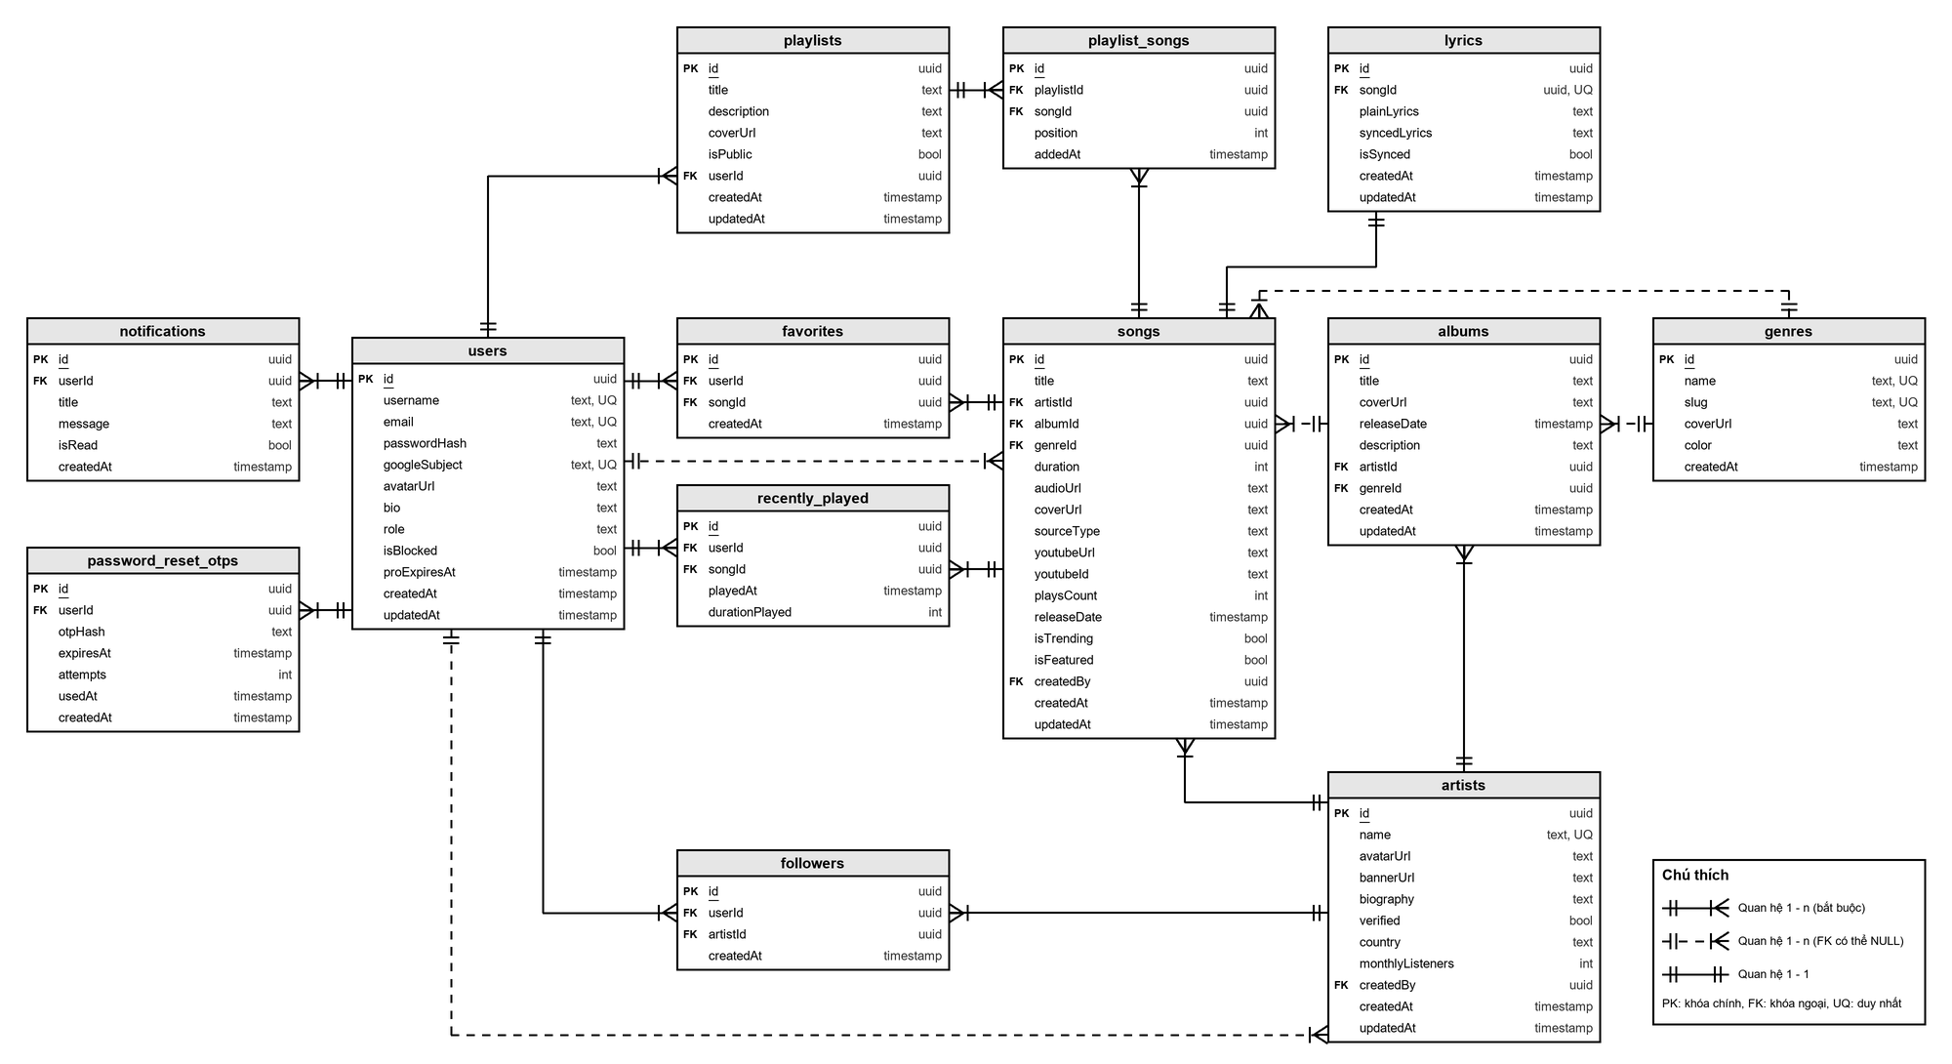
Hình 2.1. Sơ đồ thực thể liên kết tổng thể của hệ thống SoundVibe

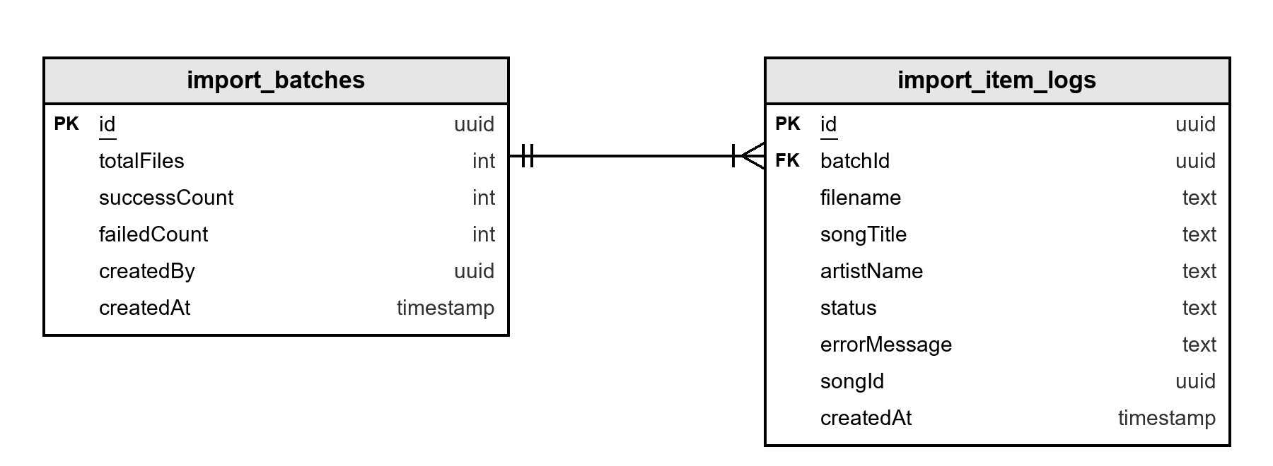
Hình 2.2. Sơ đồ thực thể liên kết nhóm bảng nhập nhạc hàng loạt
Hai bảng import_batches và import_item_logs chỉ liên kết với nhau theo quan hệ 1 - n. Cột createdBy và songId của nhóm bảng này là tham chiếu logic đến users và songs, không khai báo khóa ngoại (xem mục 2.4.3). Các bảng phục vụ gói Music Pro và đánh giá bài hát được trình bày ở Hình 2.3; nhóm bảng của chức năng Nghe chung (Jam) được trình bày ở Hình 2.4. Trong hai hình này, bảng users và songs chỉ hiển thị các cột liên quan.
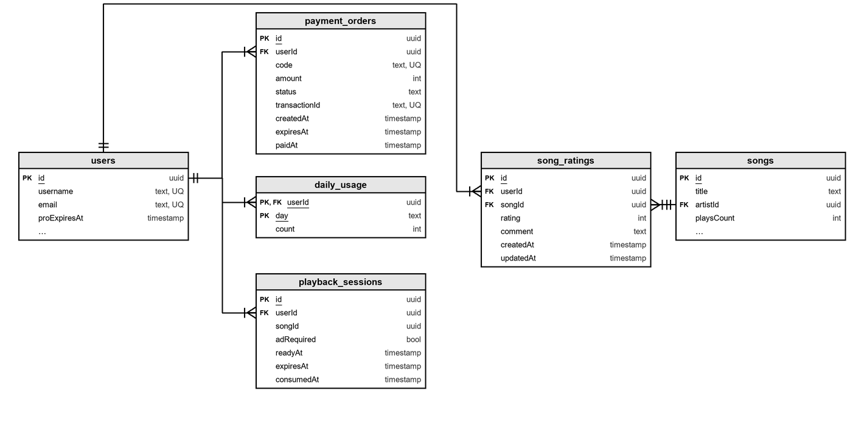
Hình 2.3. Sơ đồ thực thể liên kết nhóm bảng Music Pro và đánh giá bài hát
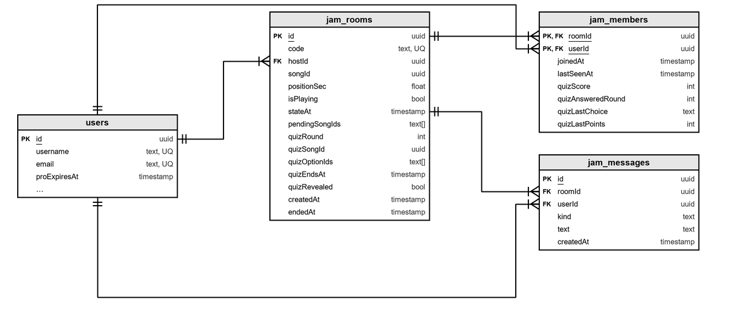
Hình 2.4. Sơ đồ thực thể liên kết nhóm bảng Nghe chung (Jam)

2.3. Thiết kế cơ sở dữ liệu mức logic

2.3.1. Quy tắc chuyển đổi từ ERD sang mô hình quan hệ
- Thực thể: mỗi thực thể được chuyển thành một quan hệ (bảng); thuộc tính của thực thể trở thành thuộc tính của quan hệ.
- Khóa chính: các bảng sử dụng khóa chính nhân tạo id kiểu UUID; riêng daily_usage và jam_members dùng khóa chính ghép (userId, day) và (roomId, userId) vì mỗi cặp chỉ có đúng một bản ghi. Cách làm này giúp khóa không mang ý nghĩa nghiệp vụ, không bị lộ số lượng bản ghi qua đường dẫn URL và thuận tiện khi sinh khóa ở phía ứng dụng.
- Liên kết 1 - n: khóa chính của bảng phía "một" được đặt làm khóa ngoại ở bảng phía "nhiều". Ví dụ: artistId trong songs, userId trong playlists.
- Liên kết 1 - 1: khóa ngoại songId được đặt ở bảng lyrics kèm ràng buộc UNIQUE để bảo đảm mỗi bài hát có tối đa một bản lời.
- Liên kết n - n: tách thành bảng trung gian chứa hai khóa ngoại. Các bảng playlist_songs, favorites, followers có thêm ràng buộc UNIQUE trên cặp khóa ngoại để không trùng lặp. Riêng recently_played không đặt UNIQUE vì một người có thể nghe lại cùng một bài hát nhiều lần.
- Liên kết không bắt buộc: khóa ngoại được phép NULL (albumId, genreId, createdBy).

2.3.2. Lược đồ cơ sở dữ liệu quan hệ
Quy ước: thuộc tính khóa chính được gạch chân, thuộc tính khóa ngoại được in nghiêng.
1. USERS (id, username, email, passwordHash, googleSubject, avatarUrl, bio, role, isBlocked, proExpiresAt, createdAt, updatedAt)
2. ARTISTS (id, createdBy, name, avatarUrl, bannerUrl, biography, verified, country, monthlyListeners, createdAt, updatedAt)
3. ALBUMS (id, artistId, genreId, title, coverUrl, releaseDate, description, createdAt, updatedAt)
4. GENRES (id, name, slug, coverUrl, color, createdAt)
5. SONGS (id, artistId, albumId, genreId, createdBy, title, duration, audioUrl, coverUrl, sourceType, youtubeUrl, youtubeId, playsCount, releaseDate, isTrending, isFeatured, createdAt, updatedAt)
6. LYRICS (id, songId, plainLyrics, syncedLyrics, isSynced, createdAt, updatedAt)
7. PLAYLISTS (id, userId, title, description, coverUrl, isPublic, createdAt, updatedAt)
8. PLAYLIST_SONGS (id, playlistId, songId, position, addedAt)
9. FAVORITES (id, userId, songId, createdAt)
10. RECENTLY_PLAYED (id, userId, songId, playedAt, durationPlayed)
11. FOLLOWERS (id, userId, artistId, createdAt)
12. NOTIFICATIONS (id, userId, title, message, isRead, createdAt)
13. PASSWORD_RESET_OTPS (id, userId, otpHash, expiresAt, attempts, usedAt, createdAt)
14. IMPORT_BATCHES (id, totalFiles, successCount, failedCount, createdBy, createdAt)
15. IMPORT_ITEM_LOGS (id, batchId, filename, songTitle, artistName, status, errorMessage, songId, createdAt)
16. PAYMENT_ORDERS (id, userId, code, amount, status, transactionId, createdAt, expiresAt, paidAt)
17. DAILY_USAGE (userId, day, count)
18. PLAYBACK_SESSIONS (id, userId, songId, adRequired, readyAt, expiresAt, consumedAt)
19. SONG_RATINGS (id, userId, songId, rating, comment, createdAt, updatedAt)
20. JAM_ROOMS (id, hostId, code, songId, positionSec, isPlaying, stateAt, pendingSongIds, quizRound, quizSongId, quizOptionIds, quizEndsAt, quizRevealed, createdAt, endedAt)
21. JAM_MEMBERS (roomId, userId, joinedAt, lastSeenAt, quizScore, quizAnsweredRound, quizLastChoice, quizLastPoints)
22. JAM_MESSAGES (id, roomId, userId, kind, text, createdAt)

2.3.3. Chuẩn hóa cơ sở dữ liệu
a) Dạng chuẩn 1 (1NF)
Tất cả các bảng đều có khóa chính và mọi thuộc tính đều mang giá trị nguyên tố. Các dữ liệu có tính lặp như danh sách bài hát trong playlist, danh sách bài hát yêu thích hay danh sách ca sĩ đang theo dõi không được lưu dưới dạng mảng trong một cột mà được tách thành bảng riêng (playlist_songs, favorites, followers). Do đó lược đồ đạt dạng chuẩn 1.
Riêng cột syncedLyrics lưu toàn bộ lời đồng bộ dưới dạng chuỗi LRC hoặc JSON. Nhóm xem đây là một giá trị nguyên tố ở mức nghiệp vụ vì hệ thống luôn đọc và ghi trọn vẹn cả bản lời, không truy vấn riêng từng câu hát.
b) Dạng chuẩn 2 (2NF)
Mọi bảng đều sử dụng khóa chính gồm một thuộc tính duy nhất (id) nên không tồn tại phụ thuộc hàm bộ phận vào một phần của khóa. Lược đồ đạt dạng chuẩn 2.
Đối với các bảng trung gian, cặp (playlistId, songId), (userId, songId), (userId, artistId) là khóa ứng viên. Các thuộc tính còn lại như position, addedAt, createdAt đều phụ thuộc vào toàn bộ cặp khóa chứ không phụ thuộc riêng vào một thành phần, vì vậy điều kiện 2NF vẫn được thỏa mãn khi xét theo khóa ứng viên.
c) Dạng chuẩn 3 (3NF)
Một số phụ thuộc hàm tiêu biểu của lược đồ:
- users: id → username, email, passwordHash, role, isBlocked,...; username → id; email → id.
- songs: id → title, artistId, albumId, genreId, duration, audioUrl, playsCount,...
- albums: id → title, coverUrl, releaseDate, artistId, genreId,...
- lyrics: id → songId, plainLyrics, syncedLyrics, isSynced; songId → id.
Trong bảng songs, thông tin của ca sĩ (tên, ảnh đại diện,...) và của album không được lưu lặp lại mà chỉ lưu khóa ngoại artistId, albumId; thông tin chi tiết được lấy thông qua phép kết nối. Tương tự, bảng albums chỉ lưu artistId. Do đó không tồn tại phụ thuộc bắc cầu từ khóa chính qua một thuộc tính không khóa. Các vế trái của phụ thuộc hàm đều là siêu khóa (id, username, email, songId đều là khóa ứng viên), vì vậy lược đồ đạt dạng chuẩn 3 và cũng thỏa mãn dạng chuẩn Boyce-Codd (BCNF).
d) Các điểm phi chuẩn hóa có chủ đích
Để phục vụ hiệu năng hiển thị, nhóm chấp nhận một số thuộc tính dẫn xuất và dữ liệu sao chép có kiểm soát (Bảng 2.4).
Thuộc tính | Lý do lưu trữ | Cách bảo đảm nhất quán
songs.playsCount | Bảng xếp hạng và thống kê cần sắp xếp theo lượt phát; tính bằng COUNT trên recently_played mỗi lần truy vấn sẽ rất tốn kém | Lượt nghe được gom trong bộ đệm phát (playbackBuffer) rồi cộng dồn vào playsCount, đồng thời ghi các bản ghi recently_played tương ứng
artists.monthlyListeners | Hiển thị nhanh trên trang ca sĩ và sắp xếp danh sách ca sĩ | Do quản trị viên cập nhật; có thể tính lại định kỳ
lyrics.isSynced | Kiểm tra nhanh bài hát có lời đồng bộ hay không mà không cần đọc cột syncedLyrics | Cập nhật cùng lúc khi lưu lời bài hát
import_item_logs.songTitle, artistName | Giữ lại thông tin đọc được từ thẻ ID3 tại thời điểm nhập, kể cả khi tệp bị lỗi hoặc bài hát bị xóa sau đó | Là dữ liệu nhật ký, không cập nhật lại
Bảng 2.4. Các thuộc tính phi chuẩn hóa có chủ đích

2.4. Thiết kế cơ sở dữ liệu mức vật lý

2.4.1. Hệ quản trị cơ sở dữ liệu và quy ước
Hệ thống sử dụng hệ quản trị cơ sở dữ liệu PostgreSQL (triển khai trên dịch vụ Supabase). Lược đồ được khai báo tập trung trong tệp prisma/schema.prisma và được Prisma ORM chuyển thành câu lệnh SQL để tạo bảng. Cách làm này giúp mã nguồn và cấu trúc cơ sở dữ liệu luôn đồng bộ, đồng thời Prisma sinh ra các kiểu dữ liệu TypeScript giúp phát hiện lỗi truy vấn ngay khi biên dịch.
Các quy ước được áp dụng:
- Tên bảng viết thường, dạng số nhiều, phân tách bằng dấu gạch dưới (users, playlist_songs), được ánh xạ bằng chỉ thị @@map.
- Tên cột theo kiểu camelCase, thống nhất với tên thuộc tính trong mã nguồn TypeScript.
- Khóa chính là cột id kiểu UUID sinh tự động; khóa ngoại đặt tên theo mẫu <tên thực thể>Id.
- Các bảng nghiệp vụ chính có cột createdAt (gán tự động khi tạo) và updatedAt (Prisma tự cập nhật khi sửa).
Ánh xạ kiểu dữ liệu giữa Prisma và PostgreSQL được trình bày trong Bảng 2.5.
Kiểu trong Prisma | Kiểu trong PostgreSQL | Sử dụng cho
String | TEXT | Khóa UUID, chuỗi ký tự, đường dẫn, nội dung
Int | INTEGER | Thời lượng, lượt phát, số đếm, vị trí
Boolean | BOOLEAN | Các cờ trạng thái (isBlocked, isPublic, verified,...)
DateTime | TIMESTAMP(3) | Thời điểm, độ chính xác mili-giây
Bảng 2.5. Ánh xạ kiểu dữ liệu

2.4.2. Từ điển dữ liệu
Phần này mô tả chi tiết cấu trúc của 22 bảng trong cơ sở dữ liệu.
a) Bảng users (Người dùng)
Lưu thông tin tài khoản của người nghe nhạc và quản trị viên. Vai trò được phân biệt bằng cột role. Cấu trúc bảng được trình bày trong Bảng 2.6.
STT | Tên cột | Kiểu dữ liệu | Ràng buộc | Mô tả
1 | id | TEXT (UUID) | PK, NOT NULL | Mã định danh người dùng, sinh tự động dạng UUID
2 | username | TEXT | NOT NULL, UNIQUE | Tên đăng nhập / tên hiển thị
3 | email | TEXT | NOT NULL, UNIQUE | Địa chỉ email, dùng để đăng nhập và nhận mã OTP
4 | passwordHash | TEXT | NOT NULL | Mật khẩu đã băm bằng bcrypt, không lưu mật khẩu gốc
5 | avatarUrl | TEXT | NULL | Đường dẫn ảnh đại diện
6 | bio | TEXT | NULL | Giới thiệu ngắn về bản thân
7 | role | TEXT | NOT NULL, DEFAULT 'USER' | Vai trò: USER hoặc ADMIN
8 | isBlocked | BOOLEAN | NOT NULL, DEFAULT false | Trạng thái khóa tài khoản
9 | createdAt | TIMESTAMP(3) | NOT NULL, DEFAULT now() | Thời điểm tạo tài khoản
10 | updatedAt | TIMESTAMP(3) | NOT NULL | Thời điểm cập nhật gần nhất
11 | googleSubject | TEXT | NULL, UNIQUE | Mã tài khoản Google (khi đăng nhập bằng Google)
12 | proExpiresAt | TIMESTAMP(3) | NULL | Thời điểm hết hạn gói Music Pro
Bảng 2.6. Cấu trúc bảng users
b) Bảng artists (Ca sĩ / Nghệ sĩ)
Lưu hồ sơ ca sĩ, nghệ sĩ biểu diễn các bài hát trong hệ thống. Cấu trúc bảng được trình bày trong Bảng 2.7.
STT | Tên cột | Kiểu dữ liệu | Ràng buộc | Mô tả
1 | id | TEXT (UUID) | PK, NOT NULL | Mã ca sĩ
2 | name | TEXT | NOT NULL, UNIQUE | Tên ca sĩ, không trùng lặp
3 | avatarUrl | TEXT | NOT NULL | Ảnh đại diện ca sĩ
4 | bannerUrl | TEXT | NULL | Ảnh bìa trang hồ sơ ca sĩ
5 | biography | TEXT | NULL | Tiểu sử
6 | verified | BOOLEAN | NOT NULL, DEFAULT false | Huy hiệu xác minh (Verified)
7 | country | TEXT | NULL | Quốc gia
8 | monthlyListeners | INTEGER | NOT NULL, DEFAULT 0 | Số người nghe hằng tháng
9 | createdBy | TEXT (UUID) | FK → users(id), NULL | Quản trị viên đã tạo hồ sơ
10 | createdAt | TIMESTAMP(3) | NOT NULL, DEFAULT now() | Thời điểm tạo
11 | updatedAt | TIMESTAMP(3) | NOT NULL | Thời điểm cập nhật
Bảng 2.7. Cấu trúc bảng artists
c) Bảng albums (Album)
Lưu thông tin album phát hành của ca sĩ. Cấu trúc bảng được trình bày trong Bảng 2.8.
STT | Tên cột | Kiểu dữ liệu | Ràng buộc | Mô tả
1 | id | TEXT (UUID) | PK, NOT NULL | Mã album
2 | title | TEXT | NOT NULL | Tên album
3 | coverUrl | TEXT | NOT NULL | Ảnh bìa album
4 | releaseDate | TIMESTAMP(3) | NOT NULL, DEFAULT now() | Ngày phát hành
5 | description | TEXT | NULL | Mô tả album
6 | artistId | TEXT (UUID) | FK → artists(id), NOT NULL | Ca sĩ sở hữu album
7 | genreId | TEXT (UUID) | FK → genres(id), NULL | Thể loại chính của album
8 | createdAt | TIMESTAMP(3) | NOT NULL, DEFAULT now() | Thời điểm tạo
9 | updatedAt | TIMESTAMP(3) | NOT NULL | Thời điểm cập nhật
Bảng 2.8. Cấu trúc bảng albums
d) Bảng genres (Thể loại)
Danh mục thể loại âm nhạc dùng để phân loại bài hát và album (V-Pop, K-Pop, Ballad, Rap, EDM,...). Cấu trúc bảng được trình bày trong Bảng 2.9.
STT | Tên cột | Kiểu dữ liệu | Ràng buộc | Mô tả
1 | id | TEXT (UUID) | PK, NOT NULL | Mã thể loại
2 | name | TEXT | NOT NULL, UNIQUE | Tên thể loại
3 | slug | TEXT | NOT NULL, UNIQUE | Chuỗi định danh dùng trên đường dẫn URL
4 | coverUrl | TEXT | NULL | Ảnh minh họa thể loại
5 | color | TEXT | NOT NULL, DEFAULT '#8b5cf6' | Mã màu hiển thị thẻ thể loại trên giao diện
6 | createdAt | TIMESTAMP(3) | NOT NULL, DEFAULT now() | Thời điểm tạo
Bảng 2.9. Cấu trúc bảng genres
e) Bảng songs (Bài hát)
Bảng trung tâm của hệ thống, lưu thông tin bài hát và nguồn phát âm thanh. Cấu trúc bảng được trình bày trong Bảng 2.10.
STT | Tên cột | Kiểu dữ liệu | Ràng buộc | Mô tả
1 | id | TEXT (UUID) | PK, NOT NULL | Mã bài hát
2 | title | TEXT | NOT NULL | Tên bài hát
3 | artistId | TEXT (UUID) | FK → artists(id), NOT NULL | Ca sĩ trình bày
4 | albumId | TEXT (UUID) | FK → albums(id), NULL | Album chứa bài hát (có thể là đĩa đơn)
5 | genreId | TEXT (UUID) | FK → genres(id), NULL | Thể loại
6 | duration | INTEGER | NOT NULL | Thời lượng bài hát (giây)
7 | audioUrl | TEXT | NOT NULL | Đường dẫn tệp âm thanh
8 | coverUrl | TEXT | NOT NULL | Ảnh bìa bài hát
9 | sourceType | TEXT | NOT NULL, DEFAULT 'url' | Nguồn phát: url, youtube hoặc upload
10 | youtubeUrl | TEXT | NULL | Đường dẫn YouTube (khi sourceType = youtube)
11 | youtubeId | TEXT | NULL | Mã video YouTube
12 | playsCount | INTEGER | NOT NULL, DEFAULT 0 | Tổng lượt phát
13 | releaseDate | TIMESTAMP(3) | NOT NULL, DEFAULT now() | Ngày phát hành
14 | isTrending | BOOLEAN | NOT NULL, DEFAULT false | Đánh dấu bài hát thịnh hành
15 | isFeatured | BOOLEAN | NOT NULL, DEFAULT false | Đánh dấu bài hát nổi bật trên trang chủ
16 | createdBy | TEXT (UUID) | FK → users(id), NULL | Quản trị viên đã thêm bài hát
17 | createdAt | TIMESTAMP(3) | NOT NULL, DEFAULT now() | Thời điểm tạo
18 | updatedAt | TIMESTAMP(3) | NOT NULL | Thời điểm cập nhật
Bảng 2.10. Cấu trúc bảng songs
f) Bảng lyrics (Lời bài hát)
Lưu lời bài hát dạng văn bản thường và dạng đồng bộ theo thời gian. Mỗi bài hát có tối đa một bản ghi lời. Cấu trúc bảng được trình bày trong Bảng 2.11.
STT | Tên cột | Kiểu dữ liệu | Ràng buộc | Mô tả
1 | id | TEXT (UUID) | PK, NOT NULL | Mã lời bài hát
2 | songId | TEXT (UUID) | FK → songs(id), NOT NULL, UNIQUE | Bài hát tương ứng (quan hệ 1 - 1)
3 | plainLyrics | TEXT | NOT NULL | Lời bài hát dạng văn bản thường
4 | syncedLyrics | TEXT | NULL | Lời đồng bộ dạng LRC hoặc mảng JSON {time, text}
5 | isSynced | BOOLEAN | NOT NULL, DEFAULT false | Cho biết đã có lời đồng bộ hay chưa
6 | createdAt | TIMESTAMP(3) | NOT NULL, DEFAULT now() | Thời điểm tạo
7 | updatedAt | TIMESTAMP(3) | NOT NULL | Thời điểm cập nhật
Bảng 2.11. Cấu trúc bảng lyrics
g) Bảng playlists (Danh sách phát)
Lưu danh sách phát do người dùng tạo. Cấu trúc bảng được trình bày trong Bảng 2.12.
STT | Tên cột | Kiểu dữ liệu | Ràng buộc | Mô tả
1 | id | TEXT (UUID) | PK, NOT NULL | Mã danh sách phát
2 | title | TEXT | NOT NULL | Tên danh sách phát
3 | description | TEXT | NULL | Mô tả
4 | coverUrl | TEXT | NULL | Ảnh bìa
5 | isPublic | BOOLEAN | NOT NULL, DEFAULT true | Chế độ công khai (true) hoặc riêng tư (false)
6 | userId | TEXT (UUID) | FK → users(id), NOT NULL | Người sở hữu
7 | createdAt | TIMESTAMP(3) | NOT NULL, DEFAULT now() | Thời điểm tạo
8 | updatedAt | TIMESTAMP(3) | NOT NULL | Thời điểm cập nhật
Bảng 2.12. Cấu trúc bảng playlists
h) Bảng playlist_songs (Chi tiết danh sách phát)
Bảng trung gian thể hiện quan hệ nhiều - nhiều giữa danh sách phát và bài hát, kèm thứ tự sắp xếp. Cấu trúc bảng được trình bày trong Bảng 2.13.
STT | Tên cột | Kiểu dữ liệu | Ràng buộc | Mô tả
1 | id | TEXT (UUID) | PK, NOT NULL | Mã bản ghi
2 | playlistId | TEXT (UUID) | FK → playlists(id), NOT NULL | Danh sách phát
3 | songId | TEXT (UUID) | FK → songs(id), NOT NULL | Bài hát
4 | position | INTEGER | NOT NULL, DEFAULT 0 | Vị trí của bài hát trong danh sách
5 | addedAt | TIMESTAMP(3) | NOT NULL, DEFAULT now() | Thời điểm thêm vào danh sách
Bảng 2.13. Cấu trúc bảng playlist_songs
Ràng buộc UNIQUE (playlistId, songId): một bài hát chỉ xuất hiện một lần trong một danh sách phát.
i) Bảng favorites (Bài hát yêu thích)
Bảng trung gian ghi nhận người dùng thả tim bài hát. Cấu trúc bảng được trình bày trong Bảng 2.14.
STT | Tên cột | Kiểu dữ liệu | Ràng buộc | Mô tả
1 | id | TEXT (UUID) | PK, NOT NULL | Mã bản ghi
2 | userId | TEXT (UUID) | FK → users(id), NOT NULL | Người dùng
3 | songId | TEXT (UUID) | FK → songs(id), NOT NULL | Bài hát được yêu thích
4 | createdAt | TIMESTAMP(3) | NOT NULL, DEFAULT now() | Thời điểm thả tim
Bảng 2.14. Cấu trúc bảng favorites
Ràng buộc UNIQUE (userId, songId): mỗi người dùng chỉ yêu thích một bài hát một lần.
j) Bảng recently_played (Lịch sử nghe nhạc)
Ghi nhận mỗi lượt nghe của người dùng. Một bài hát có thể được ghi nhiều lần ở các thời điểm khác nhau. Cấu trúc bảng được trình bày trong Bảng 2.15.
STT | Tên cột | Kiểu dữ liệu | Ràng buộc | Mô tả
1 | id | TEXT (UUID) | PK, NOT NULL | Mã lượt nghe
2 | userId | TEXT (UUID) | FK → users(id), NOT NULL | Người nghe
3 | songId | TEXT (UUID) | FK → songs(id), NOT NULL | Bài hát đã nghe
4 | playedAt | TIMESTAMP(3) | NOT NULL, DEFAULT now() | Thời điểm nghe
5 | durationPlayed | INTEGER | NOT NULL, DEFAULT 0 | Số giây đã nghe
Bảng 2.15. Cấu trúc bảng recently_played
k) Bảng followers (Theo dõi ca sĩ)
Bảng trung gian thể hiện việc người dùng theo dõi ca sĩ. Cấu trúc bảng được trình bày trong Bảng 2.16.
STT | Tên cột | Kiểu dữ liệu | Ràng buộc | Mô tả
1 | id | TEXT (UUID) | PK, NOT NULL | Mã bản ghi
2 | userId | TEXT (UUID) | FK → users(id), NOT NULL | Người theo dõi
3 | artistId | TEXT (UUID) | FK → artists(id), NOT NULL | Ca sĩ được theo dõi
4 | createdAt | TIMESTAMP(3) | NOT NULL, DEFAULT now() | Thời điểm bắt đầu theo dõi
Bảng 2.16. Cấu trúc bảng followers
Ràng buộc UNIQUE (userId, artistId): mỗi người dùng chỉ theo dõi một ca sĩ một lần.
l) Bảng notifications (Thông báo)
Lưu các thông báo hệ thống gửi đến từng người dùng. Cấu trúc bảng được trình bày trong Bảng 2.17.
STT | Tên cột | Kiểu dữ liệu | Ràng buộc | Mô tả
1 | id | TEXT (UUID) | PK, NOT NULL | Mã thông báo
2 | userId | TEXT (UUID) | FK → users(id), NOT NULL | Người nhận
3 | title | TEXT | NOT NULL | Tiêu đề
4 | message | TEXT | NOT NULL | Nội dung
5 | isRead | BOOLEAN | NOT NULL, DEFAULT false | Trạng thái đã đọc
6 | createdAt | TIMESTAMP(3) | NOT NULL, DEFAULT now() | Thời điểm tạo
Bảng 2.17. Cấu trúc bảng notifications
m) Bảng password_reset_otps (Mã OTP khôi phục mật khẩu)
Lưu mã OTP (đã băm) phục vụ chức năng quên mật khẩu. Mã có hiệu lực 5 phút và giới hạn tối đa 5 lần nhập sai (cấu hình trong server/src/config/index.ts). Cấu trúc bảng được trình bày trong Bảng 2.18.
STT | Tên cột | Kiểu dữ liệu | Ràng buộc | Mô tả
1 | id | TEXT (UUID) | PK, NOT NULL | Mã bản ghi
2 | userId | TEXT (UUID) | FK → users(id), NOT NULL | Tài khoản yêu cầu khôi phục
3 | otpHash | TEXT | NOT NULL | Mã OTP đã băm
4 | expiresAt | TIMESTAMP(3) | NOT NULL | Thời điểm hết hạn
5 | attempts | INTEGER | NOT NULL, DEFAULT 0 | Số lần đã nhập mã
6 | usedAt | TIMESTAMP(3) | NULL | Thời điểm mã đã được sử dụng
7 | createdAt | TIMESTAMP(3) | NOT NULL, DEFAULT now() | Thời điểm tạo
Bảng 2.18. Cấu trúc bảng password_reset_otps
n) Bảng import_batches (Đợt nhập nhạc hàng loạt)
Lưu thông tin tổng hợp của mỗi lần quản trị viên tải lên nhiều tệp nhạc cùng lúc. Cấu trúc bảng được trình bày trong Bảng 2.19.
STT | Tên cột | Kiểu dữ liệu | Ràng buộc | Mô tả
1 | id | TEXT (UUID) | PK, NOT NULL | Mã đợt nhập
2 | totalFiles | INTEGER | NOT NULL | Tổng số tệp tải lên
3 | successCount | INTEGER | NOT NULL | Số tệp nhập thành công
4 | failedCount | INTEGER | NOT NULL | Số tệp lỗi
5 | createdBy | TEXT (UUID) | NULL | Mã quản trị viên thực hiện (tham chiếu logic)
6 | createdAt | TIMESTAMP(3) | NOT NULL, DEFAULT now() | Thời điểm thực hiện
Bảng 2.19. Cấu trúc bảng import_batches
o) Bảng import_item_logs (Nhật ký từng tệp nhập)
Ghi lại kết quả xử lý từng tệp nhạc trong một đợt nhập. Cấu trúc bảng được trình bày trong Bảng 2.20.
STT | Tên cột | Kiểu dữ liệu | Ràng buộc | Mô tả
1 | id | TEXT (UUID) | PK, NOT NULL | Mã bản ghi
2 | batchId | TEXT (UUID) | FK → import_batches(id), NOT NULL | Đợt nhập chứa tệp
3 | filename | TEXT | NOT NULL | Tên tệp gốc
4 | songTitle | TEXT | NULL | Tên bài hát đọc được từ thẻ ID3
5 | artistName | TEXT | NULL | Tên ca sĩ đọc được từ thẻ ID3
6 | status | TEXT | NOT NULL | Kết quả: SUCCESS, FAILED hoặc SKIPPED
7 | errorMessage | TEXT | NULL | Thông báo lỗi (nếu có)
8 | songId | TEXT (UUID) | NULL | Mã bài hát được tạo (tham chiếu logic)
9 | createdAt | TIMESTAMP(3) | NOT NULL, DEFAULT now() | Thời điểm ghi nhận
Bảng 2.20. Cấu trúc bảng import_item_logs
p) Bảng payment_orders (Đơn thanh toán Music Pro)
Lưu đơn mua gói Music Pro qua mã QR chuyển khoản; trạng thái được cập nhật khi nhận webhook từ SePay. Cấu trúc bảng được trình bày trong Bảng 2.21.
STT | Tên cột | Kiểu dữ liệu | Ràng buộc | Mô tả
1 | id | TEXT (UUID) | PK, NOT NULL | Mã đơn
2 | userId | TEXT (UUID) | FK → users(id), NOT NULL | Người mua
3 | code | TEXT | NOT NULL, UNIQUE | Mã nội dung chuyển khoản
4 | amount | INTEGER | NOT NULL, DEFAULT 50000 | Số tiền (đồng)
5 | status | TEXT | NOT NULL, DEFAULT 'PENDING' | Trạng thái: PENDING hoặc PAID
6 | transactionId | TEXT | NULL, UNIQUE | Mã giao dịch ngân hàng, chống ghi nhận trùng
7 | createdAt | TIMESTAMP(3) | NOT NULL, DEFAULT now() | Thời điểm tạo
8 | expiresAt | TIMESTAMP(3) | NOT NULL | Hạn thanh toán của mã QR
9 | paidAt | TIMESTAMP(3) | NULL | Thời điểm thanh toán thành công
Bảng 2.21. Cấu trúc bảng payment_orders
q) Bảng daily_usage (Lượt nghe trong ngày)
Đếm số lượt phát của tài khoản miễn phí trong mỗi ngày (theo giờ Việt Nam) để áp dụng giới hạn 3 lượt/ngày. Cấu trúc bảng được trình bày trong Bảng 2.22.
STT | Tên cột | Kiểu dữ liệu | Ràng buộc | Mô tả
1 | userId | TEXT (UUID) | PK, FK → users(id), NOT NULL | Người dùng
2 | day | TEXT | PK, NOT NULL | Ngày dạng YYYY-MM-DD
3 | count | INTEGER | NOT NULL, DEFAULT 0 | Số lượt đã phát trong ngày
Bảng 2.22. Cấu trúc bảng daily_usage
r) Bảng playback_sessions (Phiên phát nhạc)
Mỗi lần phát, máy chủ cấp một phiên; tài khoản miễn phí phải chờ hết quảng cáo (readyAt) mới được phát. Cấu trúc bảng được trình bày trong Bảng 2.23.
STT | Tên cột | Kiểu dữ liệu | Ràng buộc | Mô tả
1 | id | TEXT (UUID) | PK, NOT NULL | Mã phiên
2 | userId | TEXT (UUID) | FK → users(id), NOT NULL | Người nghe
3 | songId | TEXT (UUID) | NOT NULL | Bài hát (tham chiếu logic)
4 | adRequired | BOOLEAN | NOT NULL, DEFAULT false | Có phải xem quảng cáo hay không
5 | readyAt | TIMESTAMP(3) | NOT NULL | Thời điểm được phép phát
6 | expiresAt | TIMESTAMP(3) | NOT NULL | Hạn dùng của phiên
7 | consumedAt | TIMESTAMP(3) | NULL | Thời điểm phiên đã được sử dụng
Bảng 2.23. Cấu trúc bảng playback_sessions
s) Bảng song_ratings (Đánh giá bài hát)
Lưu điểm đánh giá 1 - 5 sao và nhận xét của người dùng cho bài hát. Cấu trúc bảng được trình bày trong Bảng 2.24.
STT | Tên cột | Kiểu dữ liệu | Ràng buộc | Mô tả
1 | id | TEXT (UUID) | PK, NOT NULL | Mã đánh giá
2 | userId | TEXT (UUID) | FK → users(id), NOT NULL | Người đánh giá
3 | songId | TEXT (UUID) | FK → songs(id), NOT NULL | Bài hát được đánh giá
4 | rating | INTEGER | NOT NULL | Số sao từ 1 đến 5
5 | comment | TEXT | NULL | Nhận xét
6 | createdAt | TIMESTAMP(3) | NOT NULL, DEFAULT now() | Thời điểm tạo
7 | updatedAt | TIMESTAMP(3) | NOT NULL | Thời điểm cập nhật
Bảng 2.24. Cấu trúc bảng song_ratings
t) Bảng jam_rooms (Phòng nghe chung)
Lưu phòng Nghe chung (Jam) và trạng thái phát của chủ phòng để đồng bộ cho mọi thành viên, kèm trạng thái trò chơi đố vui. Cấu trúc bảng được trình bày trong Bảng 2.25.
STT | Tên cột | Kiểu dữ liệu | Ràng buộc | Mô tả
1 | id | TEXT (UUID) | PK, NOT NULL | Mã phòng
2 | code | TEXT | NOT NULL, UNIQUE | Mã mời vào phòng
3 | hostId | TEXT (UUID) | FK → users(id), NOT NULL | Chủ phòng
4 | songId | TEXT (UUID) | NULL | Bài đang phát (tham chiếu logic)
5 | positionSec | DOUBLE PRECISION | NOT NULL, DEFAULT 0 | Vị trí phát (giây)
6 | isPlaying | BOOLEAN | NOT NULL, DEFAULT false | Đang phát hay tạm dừng
7 | stateAt | TIMESTAMP(3) | NOT NULL, DEFAULT now() | Thời điểm ghi trạng thái phát
8 | pendingSongIds | TEXT[] | NOT NULL, DEFAULT '{}' | Hàng đợi bài hát chung
9 | quizRound, quizSongId, quizOptionIds, quizEndsAt, quizRevealed | INTEGER, TEXT, TEXT[], TIMESTAMP(3), BOOLEAN | NOT NULL / NULL | Trạng thái vòng đố vui đoán bài hát
10 | createdAt | TIMESTAMP(3) | NOT NULL, DEFAULT now() | Thời điểm tạo phòng
11 | endedAt | TIMESTAMP(3) | NULL | Thời điểm đóng phòng
Bảng 2.25. Cấu trúc bảng jam_rooms
u) Bảng jam_members (Thành viên phòng nghe chung)
Bảng trung gian giữa người dùng và phòng, lưu thời điểm hoạt động và điểm đố vui của từng thành viên. Cấu trúc bảng được trình bày trong Bảng 2.26.
STT | Tên cột | Kiểu dữ liệu | Ràng buộc | Mô tả
1 | roomId | TEXT (UUID) | PK, FK → jam_rooms(id), NOT NULL | Phòng
2 | userId | TEXT (UUID) | PK, FK → users(id), NOT NULL | Thành viên
3 | joinedAt | TIMESTAMP(3) | NOT NULL, DEFAULT now() | Thời điểm tham gia
4 | lastSeenAt | TIMESTAMP(3) | NOT NULL, DEFAULT now() | Lần hoạt động gần nhất
5 | quizScore | INTEGER | NOT NULL, DEFAULT 0 | Tổng điểm đố vui
6 | quizAnsweredRound, quizLastChoice, quizLastPoints | INTEGER, TEXT, INTEGER | NOT NULL / NULL | Câu trả lời gần nhất
Bảng 2.26. Cấu trúc bảng jam_members
v) Bảng jam_messages (Tin nhắn phòng nghe chung)
Lưu tin nhắn trò chuyện, sticker và các sự kiện (thêm bài vào hàng đợi, đố vui) trong phòng. Cấu trúc bảng được trình bày trong Bảng 2.27.
STT | Tên cột | Kiểu dữ liệu | Ràng buộc | Mô tả
1 | id | TEXT (UUID) | PK, NOT NULL | Mã tin nhắn
2 | roomId | TEXT (UUID) | FK → jam_rooms(id), NOT NULL | Phòng
3 | userId | TEXT (UUID) | FK → users(id), NOT NULL | Người gửi
4 | kind | TEXT | NOT NULL, DEFAULT 'chat' | Loại: chat, queue, sticker, quiz
5 | text | TEXT | NOT NULL | Nội dung
6 | createdAt | TIMESTAMP(3) | NOT NULL, DEFAULT now() | Thời điểm gửi
Bảng 2.27. Cấu trúc bảng jam_messages

2.4.3. Ràng buộc toàn vẹn
a) Ràng buộc khóa chính và khóa duy nhất
- Khóa chính: cột id của 20 bảng; hai bảng daily_usage và jam_members dùng khóa chính ghép (userId, day) và (roomId, userId).
- Khóa duy nhất trên một cột: users.username, users.email, users.googleSubject, payment_orders.code, payment_orders.transactionId, jam_rooms.code, artists.name, genres.name, genres.slug, lyrics.songId.
- Khóa duy nhất trên nhiều cột: playlist_songs(playlistId, songId), favorites(userId, songId), followers(userId, artistId), song_ratings(userId, songId).
b) Ràng buộc khóa ngoại và hành động khi xóa
Hành động ON DELETE được lựa chọn dựa trên quy tắc nghiệp vụ ở mục 2.1.4: CASCADE được dùng khi bản ghi con không còn ý nghĩa nếu bản ghi cha bị xóa; SET NULL được dùng khi bản ghi con vẫn cần được giữ lại. Danh sách khóa ngoại được trình bày trong Bảng 2.28.
Bảng | Cột khóa ngoại | Tham chiếu | ON DELETE
artists | createdBy | users(id) | SET NULL
albums | artistId | artists(id) | CASCADE
albums | genreId | genres(id) | SET NULL
songs | artistId | artists(id) | CASCADE
songs | albumId | albums(id) | SET NULL
songs | genreId | genres(id) | SET NULL
songs | createdBy | users(id) | SET NULL
lyrics | songId | songs(id) | CASCADE
playlists | userId | users(id) | CASCADE
playlist_songs | playlistId | playlists(id) | CASCADE
playlist_songs | songId | songs(id) | CASCADE
favorites | userId | users(id) | CASCADE
favorites | songId | songs(id) | CASCADE
recently_played | userId | users(id) | CASCADE
recently_played | songId | songs(id) | CASCADE
followers | userId | users(id) | CASCADE
followers | artistId | artists(id) | CASCADE
notifications | userId | users(id) | CASCADE
password_reset_otps | userId | users(id) | CASCADE
import_item_logs | batchId | import_batches(id) | CASCADE
payment_orders | userId | users(id) | CASCADE
daily_usage | userId | users(id) | CASCADE
playback_sessions | userId | users(id) | CASCADE
song_ratings | userId | users(id) | CASCADE
song_ratings | songId | songs(id) | CASCADE
jam_rooms | hostId | users(id) | CASCADE
jam_members | roomId | jam_rooms(id) | CASCADE
jam_members | userId | users(id) | CASCADE
jam_messages | roomId | jam_rooms(id) | CASCADE
jam_messages | userId | users(id) | CASCADE
Bảng 2.28. Danh sách khóa ngoại
Hai cột import_batches.createdBy và import_item_logs.songId chỉ là tham chiếu logic, không khai báo khóa ngoại. Mục đích là giữ nguyên nhật ký nhập nhạc ngay cả khi tài khoản quản trị hoặc bài hát liên quan bị xóa. Tương tự, playback_sessions.songId, jam_rooms.songId và jam_rooms.quizSongId là tham chiếu logic vì phiên phát và phòng nghe chung chỉ là dữ liệu tạm thời.
c) Ràng buộc miền giá trị
Các ràng buộc miền giá trị được tổng hợp trong Bảng 2.29.
Cột | Miền giá trị hợp lệ
users.role | USER, ADMIN
songs.sourceType | url, youtube, upload
import_item_logs.status | SUCCESS, FAILED, SKIPPED
songs.duration, songs.playsCount, artists.monthlyListeners, recently_played.durationPlayed, playlist_songs.position | Số nguyên không âm
password_reset_otps.attempts | Từ 0 đến 5
users.email | Đúng định dạng địa chỉ email
payment_orders.status | PENDING, PAID
jam_messages.kind | chat, queue, sticker, quiz
song_ratings.rating | Số nguyên từ 1 đến 5
Bảng 2.29. Ràng buộc miền giá trị
Các ràng buộc miền giá trị này được kiểm tra ở tầng ứng dụng bằng thư viện Zod trước khi ghi vào cơ sở dữ liệu, kết hợp với giá trị mặc định (DEFAULT) khai báo ở mức cơ sở dữ liệu.

2.4.4. Chỉ mục (Index)
Ngoài các chỉ mục được tạo tự động cho khóa chính và khóa duy nhất, nhóm bổ sung các chỉ mục dựa trên các truy vấn được sử dụng thường xuyên của hệ thống (Bảng 2.30).
Bảng | Cột được đánh chỉ mục | Phục vụ truy vấn
users | role; isBlocked; createdAt | Lọc và thống kê tài khoản trong trang quản trị
artists | monthlyListeners DESC; createdBy | Sắp xếp ca sĩ nổi bật; tra cứu theo người tạo
albums | artistId; genreId; releaseDate DESC | Lấy album theo ca sĩ, thể loại; album mới phát hành
songs | artistId; albumId; genreId | Lấy bài hát theo ca sĩ, album, thể loại
songs | (isTrending, playsCount DESC) | Bảng xếp hạng bài hát thịnh hành
songs | (isFeatured, createdAt DESC) | Banner bài hát nổi bật trên trang chủ
songs | playsCount DESC; createdAt DESC | Top lượt nghe; bài hát mới
playlists | userId; isPublic; updatedAt DESC | Thư viện cá nhân; playlist công khai
playlist_songs | songId; (playlistId, position) | Lấy bài hát trong playlist theo thứ tự
favorites | songId; (userId, createdAt DESC) | Danh sách yêu thích mới nhất của người dùng
recently_played | (userId, playedAt DESC); songId | Lịch sử nghe gần đây
followers | artistId; userId | Đếm người theo dõi; danh sách ca sĩ đang theo dõi
notifications | (userId, isRead, createdAt DESC) | Lấy thông báo chưa đọc mới nhất
password_reset_otps | userId; (userId, expiresAt) | Tìm mã OTP còn hiệu lực
import_batches | createdAt DESC | Lịch sử các đợt nhập
import_item_logs | batchId; createdAt DESC | Chi tiết nhật ký một đợt nhập
payment_orders | (userId, createdAt) | Lịch sử đơn thanh toán của người dùng
playback_sessions | (userId, expiresAt) | Tìm phiên phát còn hiệu lực
song_ratings | (songId, updatedAt DESC) | Danh sách đánh giá mới nhất của bài hát
jam_rooms | (hostId, endedAt) | Tìm phòng đang mở của chủ phòng
jam_messages | (roomId, createdAt) | Tải tin nhắn của phòng theo thời gian
Bảng 2.30. Danh sách chỉ mục
Các chỉ mục ghép được sắp xếp theo thứ tự cột phù hợp với mệnh đề WHERE và ORDER BY. Ví dụ, chỉ mục (userId, playedAt DESC) trên bảng recently_played cho phép lấy 20 bài hát nghe gần nhất của một người dùng mà không cần sắp xếp lại toàn bộ dữ liệu.

2.4.5. Cài đặt cơ sở dữ liệu
Đoạn khai báo mô hình Favorite trong tệp prisma/schema.prisma:
model Favorite {
id String @id @default(uuid())
userId String
songId String
createdAt DateTime @default(now())

user User @relation(fields: [userId], references: [id],
onDelete: Cascade)
song Song @relation(fields: [songId], references: [id],
onDelete: Cascade)

@@unique([userId, songId])
@@index([songId])
@@index([userId, createdAt(sort: Desc)])
@@map("favorites")
}

Câu lệnh SQL tương ứng do Prisma sinh ra cho bảng users và playlist_songs (trích):
CREATE TABLE "users" (
"id" TEXT NOT NULL,
"username" TEXT NOT NULL,
"email" TEXT NOT NULL,
"passwordHash" TEXT NOT NULL,
"avatarUrl" TEXT,
"bio" TEXT,
"role" TEXT NOT NULL DEFAULT 'USER',
"isBlocked" BOOLEAN NOT NULL DEFAULT false,
"createdAt" TIMESTAMP(3) NOT NULL
DEFAULT CURRENT_TIMESTAMP,
"updatedAt" TIMESTAMP(3) NOT NULL,
CONSTRAINT "users_pkey" PRIMARY KEY ("id")
);
CREATE UNIQUE INDEX "users_username_key"
ON "users"("username");
CREATE UNIQUE INDEX "users_email_key"
ON "users"("email");

CREATE TABLE "playlist_songs" (
"id" TEXT NOT NULL,
"playlistId" TEXT NOT NULL,
"songId" TEXT NOT NULL,
"position" INTEGER NOT NULL DEFAULT 0,
"addedAt" TIMESTAMP(3) NOT NULL
DEFAULT CURRENT_TIMESTAMP,
CONSTRAINT "playlist_songs_pkey" PRIMARY KEY ("id")
);
CREATE UNIQUE INDEX "playlist_songs_playlistId_songId_key"
ON "playlist_songs"("playlistId", "songId");
CREATE INDEX "playlist_songs_playlistId_position_idx"
ON "playlist_songs"("playlistId", "position" ASC);

ALTER TABLE "playlist_songs"
ADD CONSTRAINT "playlist_songs_playlistId_fkey"
FOREIGN KEY ("playlistId") REFERENCES "playlists"("id")
ON DELETE CASCADE ON UPDATE CASCADE;
ALTER TABLE "playlist_songs"
ADD CONSTRAINT "playlist_songs_songId_fkey"
FOREIGN KEY ("songId") REFERENCES "songs"("id")
ON DELETE CASCADE ON UPDATE CASCADE;

Các bước khởi tạo cơ sở dữ liệu:
- Khai báo chuỗi kết nối DATABASE_URL và DIRECT_URL trong tệp .env.
- Chạy lệnh npx prisma db push (hoặc npx prisma migrate deploy) để tạo bảng, khóa và chỉ mục.
- Chạy lệnh npx prisma generate để sinh Prisma Client cho mã nguồn máy chủ.
- Chạy tệp prisma/seed.ts để nạp dữ liệu mẫu.

2.4.6. Dữ liệu mẫu
Tệp prisma/seed.ts nạp bộ dữ liệu mẫu phục vụ phát triển và kiểm thử, gồm: 01 tài khoản quản trị và 10 tài khoản người dùng, danh mục thể loại, 10 ca sĩ, các album và bài hát kèm lời, cùng dữ liệu playlist, yêu thích, lịch sử nghe và theo dõi ca sĩ cho các tài khoản mẫu. Trước khi nạp, tệp seed xóa dữ liệu cũ theo thứ tự từ bảng con đến bảng cha để không vi phạm ràng buộc khóa ngoại.

2.4.7. Một số truy vấn tiêu biểu
Lấy 10 bài hát thịnh hành kèm tên ca sĩ (phục vụ bảng xếp hạng trang chủ):
SELECT s."id", s."title", a."name" AS "artist", s."playsCount"
FROM "songs" s JOIN "artists" a ON a."id" = s."artistId"
WHERE s."isTrending" = true
ORDER BY s."playsCount" DESC
LIMIT 10;

Lấy danh sách bài hát trong một playlist theo đúng thứ tự:
SELECT ps."position", s."title", s."duration"
FROM "playlist_songs" ps JOIN "songs" s ON s."id" = ps."songId"
WHERE ps."playlistId" = $1
ORDER BY ps."position" ASC;

Thống kê tổng lượt nghe theo thể loại (phục vụ trang Dashboard):
SELECT g."name", COUNT(s."id") AS "songs",
SUM(s."playsCount") AS "plays"
FROM "genres" g LEFT JOIN "songs" s ON s."genreId" = g."id"
GROUP BY g."id", g."name"
ORDER BY "plays" DESC NULLS LAST;

2.5. Kết luận chương 2

2.5.1. Kết quả đạt được
- Xác định đầy đủ yêu cầu lưu trữ và 14 quy tắc nghiệp vụ của hệ thống.
- Xây dựng mô hình thực thể liên kết gồm 22 thực thể và 26 mối liên kết.
- Chuyển đổi sang lược đồ quan hệ, chuẩn hóa đạt dạng chuẩn 3; nêu rõ các thuộc tính phi chuẩn hóa có chủ đích và lý do.
- Hoàn thành từ điển dữ liệu, ràng buộc toàn vẹn, thiết kế chỉ mục và cài đặt cơ sở dữ liệu trên PostgreSQL thông qua Prisma ORM.

2.5.2. Hạn chế và hướng điều chỉnh
- Các cột role, sourceType, status đang dùng kiểu TEXT và kiểm tra ở tầng ứng dụng. Nhóm dự kiến chuyển sang kiểu enum hoặc bổ sung ràng buộc CHECK để cơ sở dữ liệu tự bảo vệ miền giá trị.
- Một bài hát hiện chỉ gắn với một ca sĩ và một thể loại. Nếu cần hỗ trợ bài hát kết hợp nhiều ca sĩ (featuring) hoặc nhiều thể loại, cần bổ sung các bảng trung gian song_artists, song_genres.
- Bảng recently_played tăng nhanh theo lượt nghe; cần có cơ chế lưu trữ hoặc xóa định kỳ các bản ghi cũ.

Chương 3. CHỨC NĂNG VÀ GIAO DIỆN WEBSITE
Chương này trình bày các công cụ, framework được sử dụng để phát triển hệ thống, kiến trúc tổng thể của website SoundVibe (MusicWave), danh sách chức năng đã cài đặt và giao diện thực tế của phân hệ người dùng cũng như phân hệ quản trị. Toàn bộ hình ảnh trong chương được chụp trực tiếp từ hệ thống đang chạy trên môi trường phát triển (Frontend tại cổng 5173, Backend tại cổng 5000, kết nối cơ sở dữ liệu PostgreSQL trên Supabase) với độ phân giải 1440 × 900.

3.1. Công cụ hỗ trợ lập trình và framework phát triển phần mềm

3.1.1. Công cụ hỗ trợ lập trình
Các công cụ nhóm sử dụng trong quá trình phân tích, thiết kế, lập trình, kiểm thử và triển khai được tổng hợp trong Bảng 3.1.
Công cụ | Mục đích sử dụng
Visual Studio Code | Trình soạn thảo mã nguồn chính, hỗ trợ TypeScript, ESLint, Prettier, Prisma
Node.js 20+ và npm | Môi trường chạy JavaScript phía máy chủ, quản lý gói thư viện
Git, GitHub | Quản lý phiên bản mã nguồn, làm việc nhóm theo quy trình Git Flow
Prisma Studio | Xem và chỉnh sửa trực quan dữ liệu trong cơ sở dữ liệu
Supabase Dashboard | Quản trị CSDL PostgreSQL và kho lưu trữ tệp (Storage) trên Cloud
Postman / Thunder Client | Kiểm thử các RESTful API trong quá trình phát triển
Figma | Thiết kế Prototype giao diện người dùng và quản trị
Google Chrome DevTools | Gỡ lỗi giao diện, kiểm tra Responsive, đo hiệu năng tải trang
Vercel CLI | Triển khai Frontend và các hàm Serverless API lên Cloud
Bảng 3.1. Công cụ hỗ trợ lập trình

3.1.2. Framework và thư viện chính
- React 18 + Vite 5 + TypeScript: xây dựng ứng dụng web một trang (SPA). Vite cho tốc độ khởi động và cập nhật nóng (HMR) gần như tức thì; TypeScript giúp phát hiện lỗi kiểu dữ liệu ngay khi lập trình.
- TailwindCSS 3 và Framer Motion 11: định dạng giao diện theo phong cách Dark Glassmorphism, hiệu ứng chuyển cảnh, mở/đóng ngăn kéo và trình phát toàn màn hình mượt mà.
- Zustand và TanStack React Query: Zustand quản lý trạng thái toàn cục (authStore, playerStore, favoriteStore, jamStore, audioFxStore); React Query gọi API, lưu đệm và đồng bộ dữ liệu, giúp chuyển trang không phải tải lại.
- Node.js + Express 4 + TypeScript: xây dựng máy chủ RESTful API theo mô hình Routes - Controllers - Services - Middleware.
- Prisma ORM 5 + PostgreSQL (Supabase): khai báo lược đồ dữ liệu, sinh truy vấn an toàn kiểu và quản lý thay đổi lược đồ.
- Các thư viện bảo mật và tiện ích: jsonwebtoken (JWT), bcrypt (băm mật khẩu), Zod (kiểm tra dữ liệu đầu vào), Multer (nhận tệp tải lên), Nodemailer (gửi OTP qua email), google-auth-library (đăng nhập Google), compression (nén gzip), Recharts (biểu đồ thống kê), Google Gemini API và Groq Whisper (AI phân loại thể loại, tạo lời bài hát đồng bộ).

3.1.3. Kiến trúc tổng thể của hệ thống
Hệ thống được xây dựng theo mô hình Client - Server, tổ chức mã nguồn dạng Monorepo gồm hai thư mục chính: client (giao diện React) và server (RESTful API Express). Trình duyệt của người dùng tải ứng dụng React; mọi thao tác nghiệp vụ được gửi đến máy chủ qua các API có tiền tố /api, kèm JWT trong tiêu đề Authorization. Máy chủ xác thực, kiểm tra quyền, kiểm tra dữ liệu bằng Zod rồi truy cập PostgreSQL thông qua Prisma. Tệp âm thanh và hình ảnh được lưu trên Supabase Storage, máy chủ chỉ lưu đường dẫn.
Các nhóm API chính của máy chủ được liệt kê trong Bảng 3.2.
Nhóm API | Đường dẫn | Chức năng
Xác thực | /api/auth | Đăng ký, đăng nhập, đăng nhập Google, quên mật khẩu (OTP), đổi mật khẩu, hồ sơ
Bài hát | /api/songs | Danh sách, thịnh hành, bảng xếp hạng, gợi ý, chi tiết, đánh giá bài hát
Ca sĩ / Album | /api/artists, /api/albums | Danh sách, chi tiết, theo dõi ca sĩ
Thư viện cá nhân | /api/playlists, /api/favorites, /api/history | CRUD playlist, sắp xếp bài hát, yêu thích, lịch sử nghe
Tìm kiếm | /api/search | Tìm kiếm đa thực thể, gợi ý từ khóa
Music Pro | /api/music-pro | Trạng thái gói, tạo đơn thanh toán QR, webhook SePay, cấp phiên phát nhạc
Nghe chung | /api/jam | Tạo/tham gia phòng, đồng bộ trạng thái phát, hàng đợi, trò chuyện, đố vui âm nhạc
Quản trị | /api/admin | Thống kê, CRUD bài hát / ca sĩ / album, nhập nhạc hàng loạt, lời bài hát (tra cứu và phân tích bằng AI), phân loại thể loại bằng AI, người dùng
Bảng 3.2. Các nhóm RESTful API của hệ thống

3.2. Giới thiệu về chức năng website
Website gồm hai phân hệ: phân hệ người dùng dành cho khách và thành viên, phân hệ quản trị dành cho quản trị viên (ADMIN). Danh sách chức năng đã được cài đặt và kiểm thử được trình bày trong Bảng 3.3.
STT | Chức năng | Mô tả | Đối tượng
1 | Đăng ký, đăng nhập | Tài khoản/mật khẩu (JWT, bcrypt) hoặc tài khoản Google | Khách
2 | Quên mật khẩu | Nhận mã OTP qua email, xác thực OTP và đặt lại mật khẩu | Khách
3 | Trang chủ | Lời chào theo buổi, bài hát mới và đề xuất, nghệ sĩ thịnh hành | Tất cả
4 | Khám phá | Duyệt bài hát theo thể loại, phân trang | Tất cả
5 | Tìm kiếm | Tìm đồng thời bài hát, ca sĩ, album; gợi ý tức thì khi gõ | Tất cả
6 | Nghệ sĩ, album | Danh sách và trang chi tiết nghệ sĩ, album; theo dõi nghệ sĩ | Tất cả
7 | Chi tiết bài hát | Thông tin bài hát, chấm điểm và nhận xét, bài hát cùng ca sĩ | Thành viên
8 | Trình phát nhạc | Phát/tạm dừng, tua, chuyển bài, ngẫu nhiên, lặp, âm lượng, tốc độ phát | Thành viên
9 | Hàng đợi phát | Xem bài đang phát và các bài kế tiếp, xóa hàng đợi | Thành viên
10 | Lời bài hát đồng bộ | Lời chạy theo thời gian thực, bấm vào câu để tua, căn chỉnh độ lệch | Thành viên
11 | Toàn màn hình, Âm thanh Pro | Trình phát toàn màn hình hiệu ứng 3D; bộ cân bằng âm (EQ), chuyển bài mượt | Thành viên
12 | Thư viện, playlist | Tạo, sửa, xóa playlist, thêm/bớt bài hát, công khai/riêng tư | Thành viên
13 | Yêu thích, lịch sử nghe | Thả tim bài hát; tự động ghi lại lịch sử nghe, xóa lịch sử | Thành viên
14 | Hồ sơ cá nhân | Cập nhật thông tin, ảnh đại diện, đổi mật khẩu | Thành viên
15 | Music Pro | Gói trả phí 50.000đ/30 ngày, thanh toán QR qua SePay, nghe không giới hạn, không quảng cáo | Thành viên
16 | Nghe chung (Jam) | Tạo phòng bằng mã, nghe đồng bộ cùng bạn bè, trò chuyện, đố vui âm nhạc | Thành viên
17 | Dashboard thống kê | Chỉ số KPI và biểu đồ lượt phát, đăng ký mới, doanh thu Music Pro | Quản trị viên
18 | Quản lý bài hát | Thêm, sửa, xóa bài hát; nguồn URL, YouTube hoặc tệp tải lên; lời bài hát | Quản trị viên
19 | Nhập nhạc hàng loạt | Kéo thả nhiều tệp MP3, tự đọc thẻ ID3, kiểm tra trùng, lưu lịch sử nhập | Quản trị viên
20 | Quản lý ca sĩ, album | Thêm, sửa, xóa ca sĩ và album; cấp huy hiệu xác minh | Quản trị viên
21 | Quản lý người dùng | Phân quyền USER/ADMIN, khóa/mở khóa, xóa tài khoản | Quản trị viên
22 | Tạo lời bài hát bằng AI | Lấy lời canh sẵn từ LRCLIB, hoặc AI (Whisper / Gemini) nghe tệp nhạc và tạo lời chạy theo thời gian | Quản trị viên
23 | Phân loại thể loại bằng AI | Gemini đề xuất thể loại cho các bài hát chưa được phân loại | Quản trị viên
Bảng 3.3. Danh sách chức năng của website

3.3. Giao diện người dùng
Giao diện người dùng được thiết kế theo phong cách nền tối (Dark mode) kết hợp hiệu ứng kính mờ (Glassmorphism). Bố cục gồm ba vùng cố định: thanh điều hướng bên trái (Trang chủ, Tìm kiếm, Khám phá, Nghe chung, Thư viện và danh sách Playlist), thanh tiêu đề phía trên (ô tìm kiếm, thông báo, tài khoản) và thanh phát nhạc phía dưới, giúp nhạc phát liên tục khi chuyển trang.

3.3.1. Trang chủ
Khi chưa đăng nhập, khách vẫn xem được trang chủ gồm các ô bài hát nổi bật, danh sách "Bài hát mới & Đề xuất" và "Nghệ sĩ thịnh hành" (Hình 3.1). Sau khi đăng nhập, lời chào được cá nhân hóa theo tên và buổi trong ngày, thanh bên hiển thị thêm mục Music Pro và các playlist của người dùng (Hình 3.2).
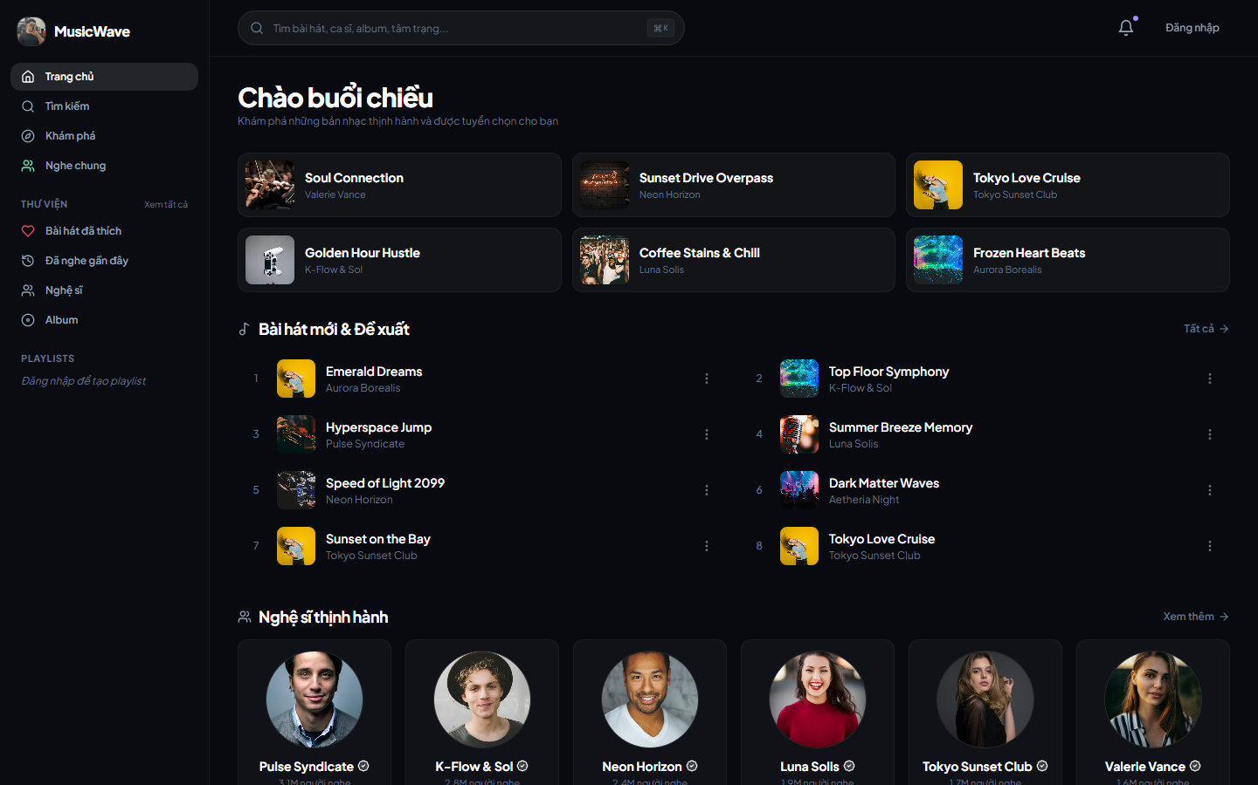
Hình 3.1. Giao diện trang chủ khi chưa đăng nhập
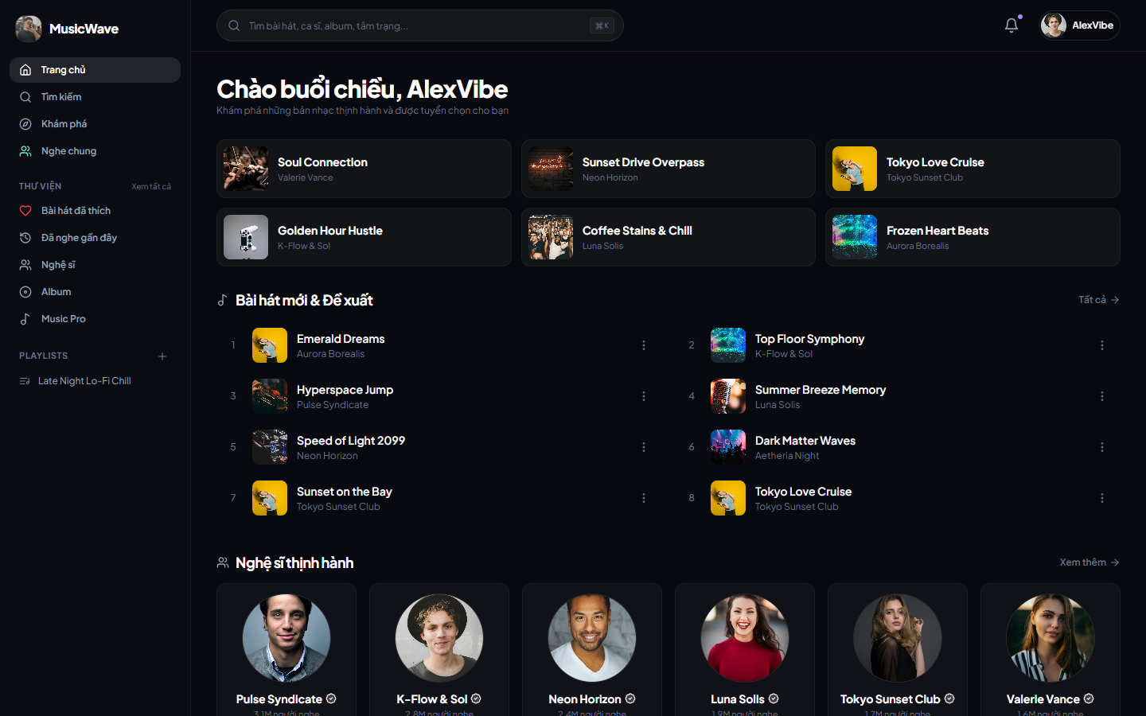
Hình 3.2. Giao diện trang chủ sau khi đăng nhập

3.3.2. Đăng ký, đăng nhập và khôi phục mật khẩu
Người dùng mới tạo tài khoản bằng tên đăng nhập, email và mật khẩu, hoặc tiếp tục với Google (Hình 3.3). Màn hình đăng nhập cho phép dùng email hoặc tên đăng nhập; ngoài ra có hai nút tài khoản dùng thử (Admin Demo, User Demo) phục vụ trình diễn (Hình 3.4). Mật khẩu được băm bằng bcrypt trước khi lưu, đăng nhập thành công máy chủ trả về JWT có hiệu lực 7 ngày.
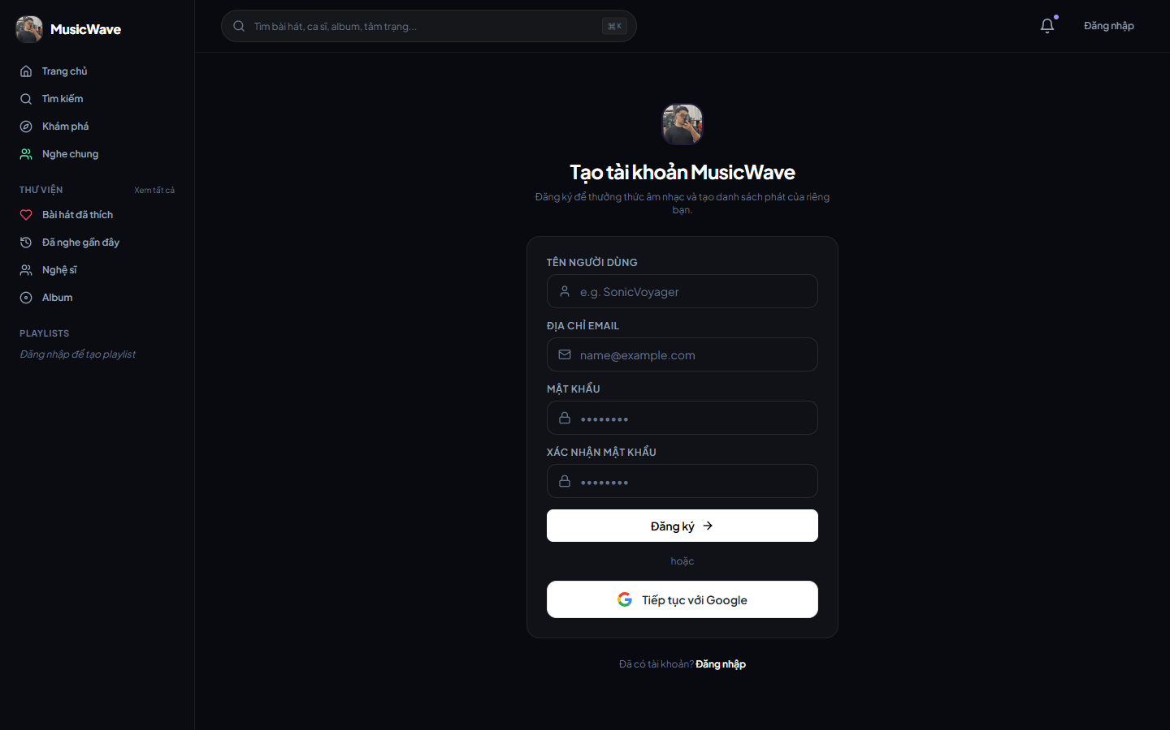
Hình 3.3. Giao diện đăng ký tài khoản
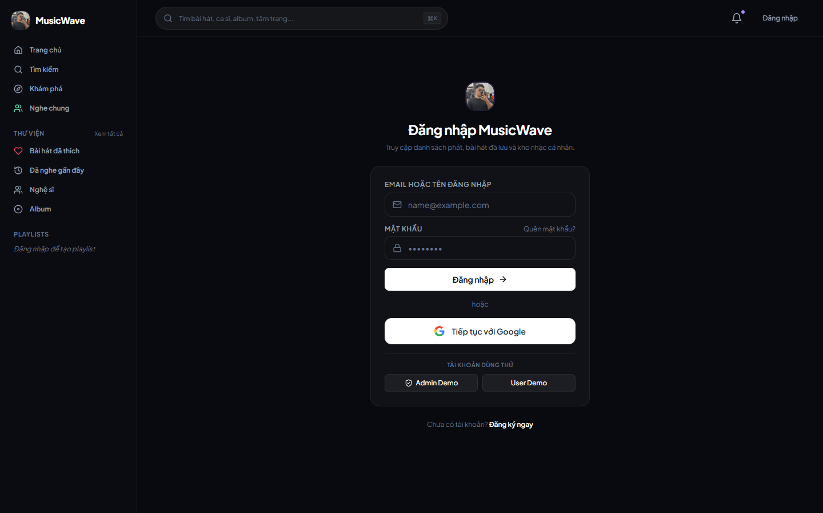
Hình 3.4. Giao diện đăng nhập
Khi quên mật khẩu, người dùng nhập email để nhận mã OTP gồm 6 chữ số (Hình 3.5). Mã được lưu dưới dạng băm, có hiệu lực 5 phút, tối đa 5 lần nhập; sau khi xác thực đúng, người dùng đặt mật khẩu mới.
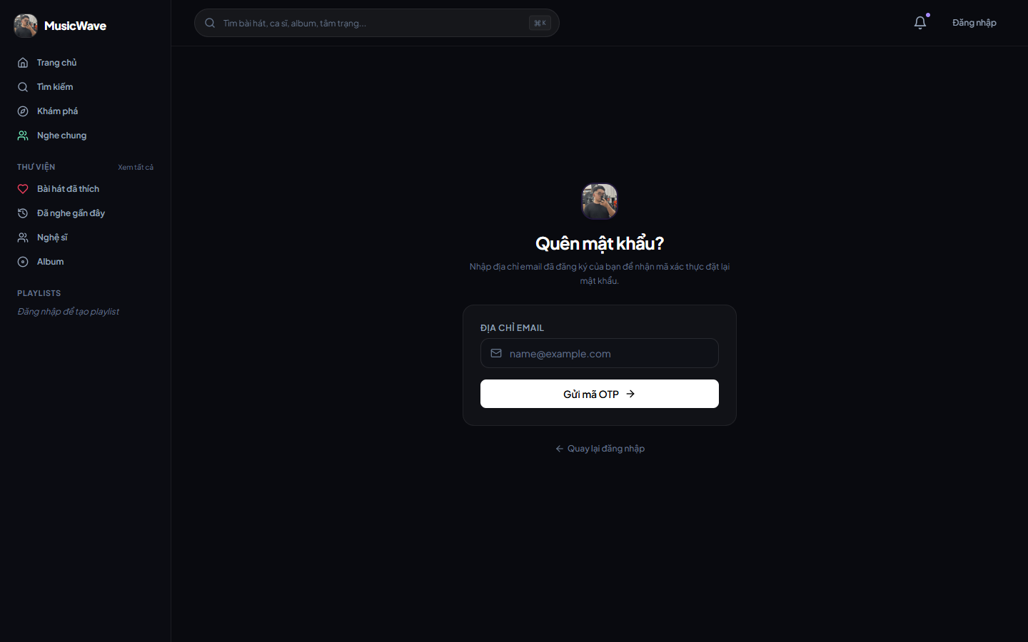
Hình 3.5. Giao diện quên mật khẩu - gửi mã OTP qua email

3.3.3. Khám phá và tìm kiếm
Trang Khám phá liệt kê bài hát mới nhất dạng hai cột, có bộ lọc theo thể loại (Electronic, Pop Hits, Synthwave, Hip-Hop & R&B, Lo-Fi & Chill, Indie & Rock, Jazz & Soul, Ambient & Deep) và phân trang (Hình 3.6). Bấm vào một dòng để phát ngay bài hát.
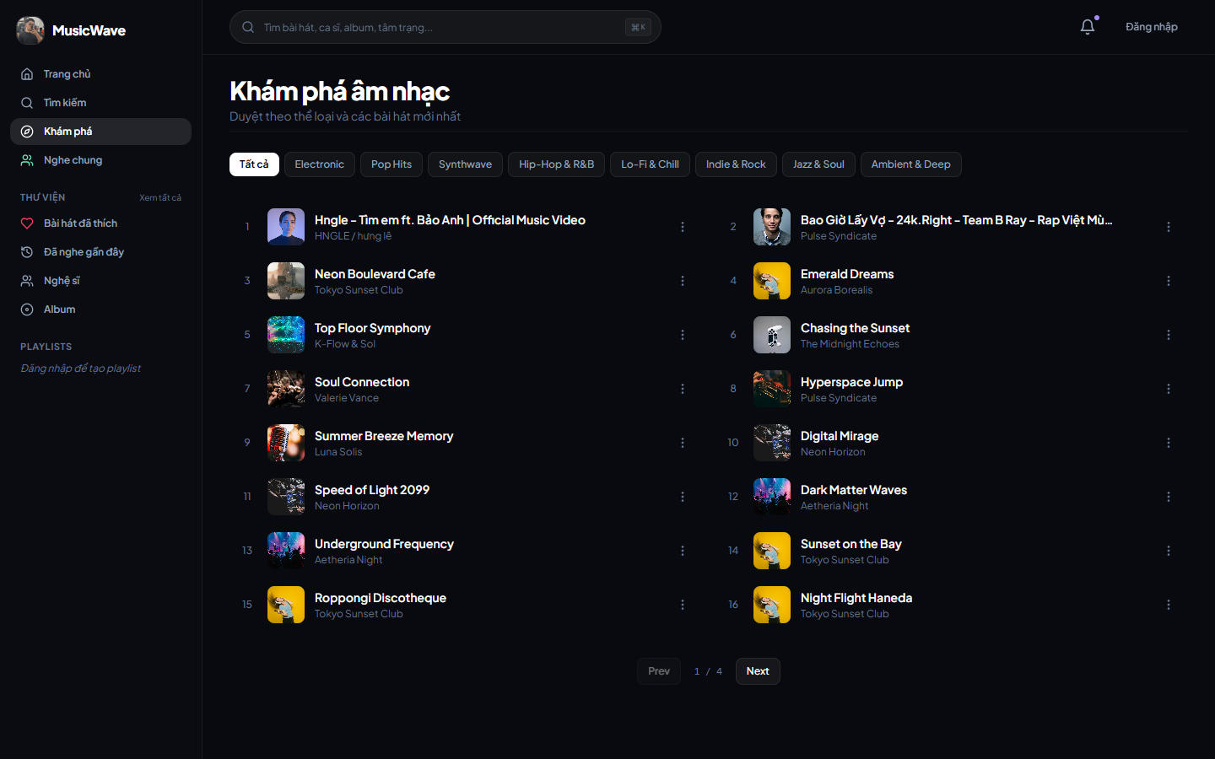
Hình 3.6. Giao diện trang Khám phá âm nhạc theo thể loại
Ô tìm kiếm hoạt động theo cơ chế Debounce: khi người dùng gõ từ khóa, hệ thống chờ một khoảng ngắn rồi gửi truy vấn, trả về đồng thời nghệ sĩ, bài hát và album phù hợp trong khung gợi ý; có thể bấm "Xem tất cả kết quả" để mở trang kết quả đầy đủ (Hình 3.7).
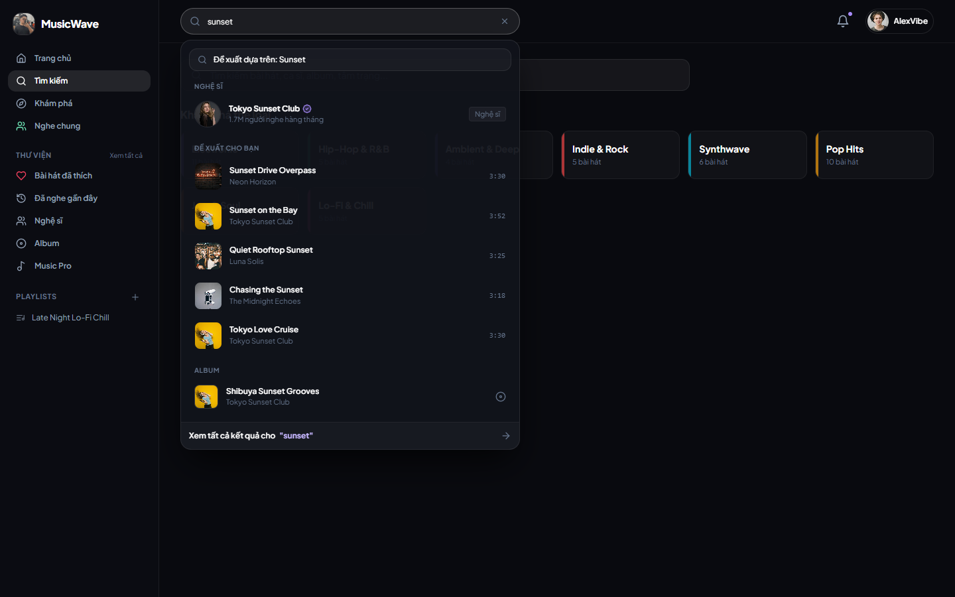
Hình 3.7. Giao diện tìm kiếm đa thực thể với gợi ý tức thì

3.3.4. Nghệ sĩ và album
Trang Nghệ sĩ hiển thị lưới ảnh đại diện kèm huy hiệu xác minh, số người nghe hằng tháng, nút theo dõi, có thể sắp xếp và lọc theo tên (Hình 3.8). Trang chi tiết nghệ sĩ gồm ảnh bìa, nút "Phát tất cả", "Theo dõi", danh sách bài hát phổ biến và danh sách album (Hình 3.9).
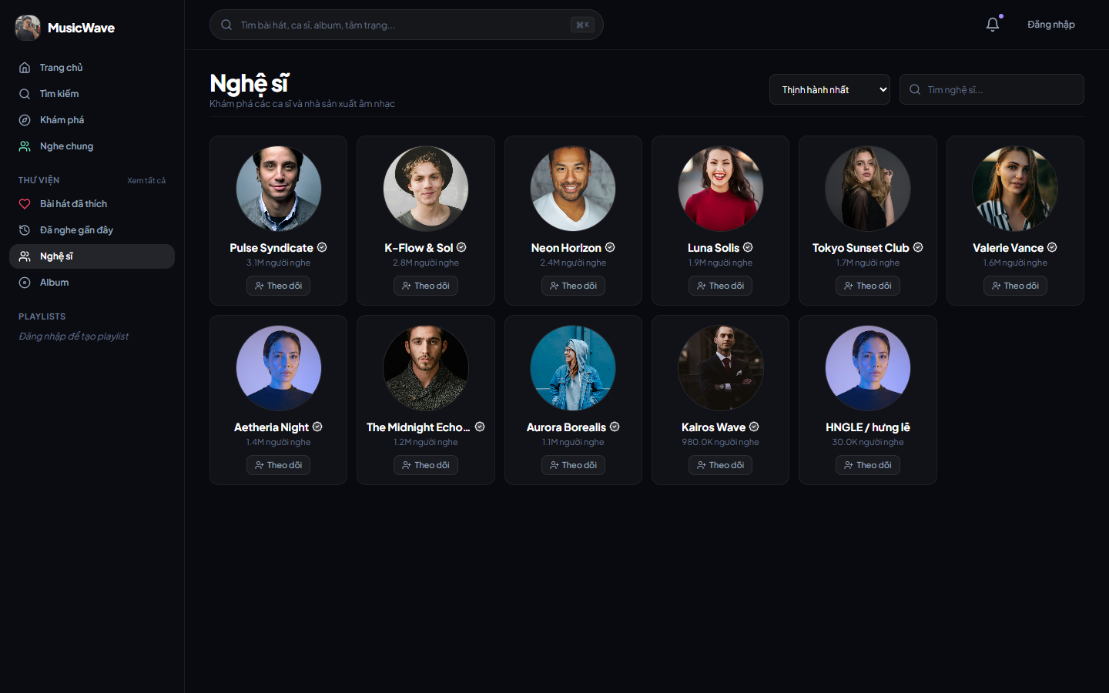
Hình 3.8. Giao diện danh sách nghệ sĩ
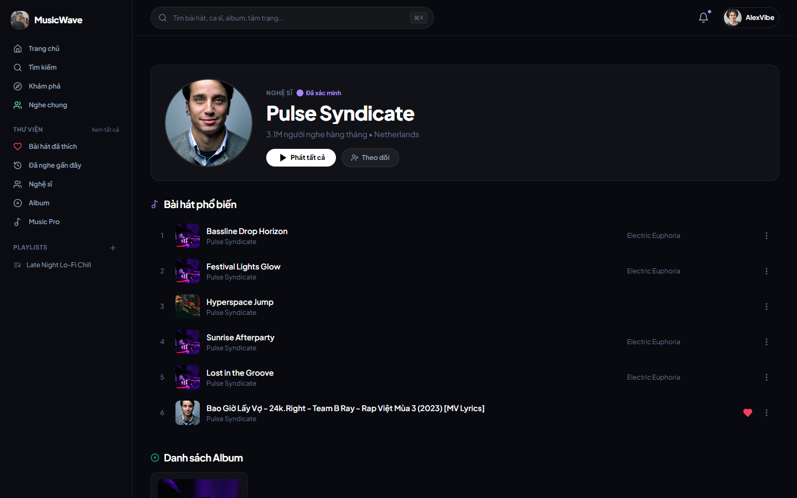
Hình 3.9. Giao diện trang chi tiết nghệ sĩ
Tương tự, trang Album hiển thị các album tuyển chọn (Hình 3.10); trang chi tiết album cho biết nghệ sĩ, năm phát hành, thể loại và danh sách bài hát trong album (Hình 3.11).
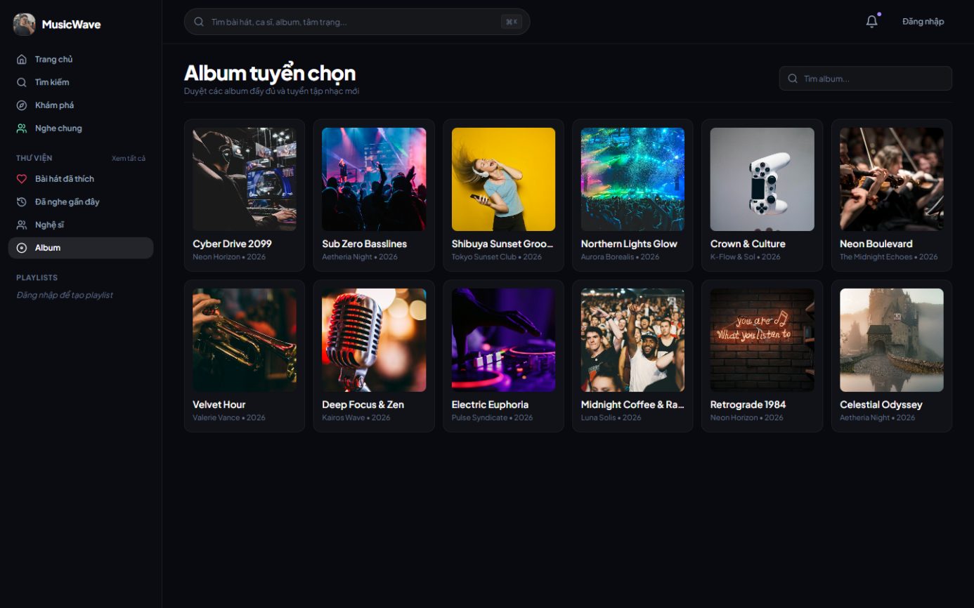
Hình 3.10. Giao diện danh sách album
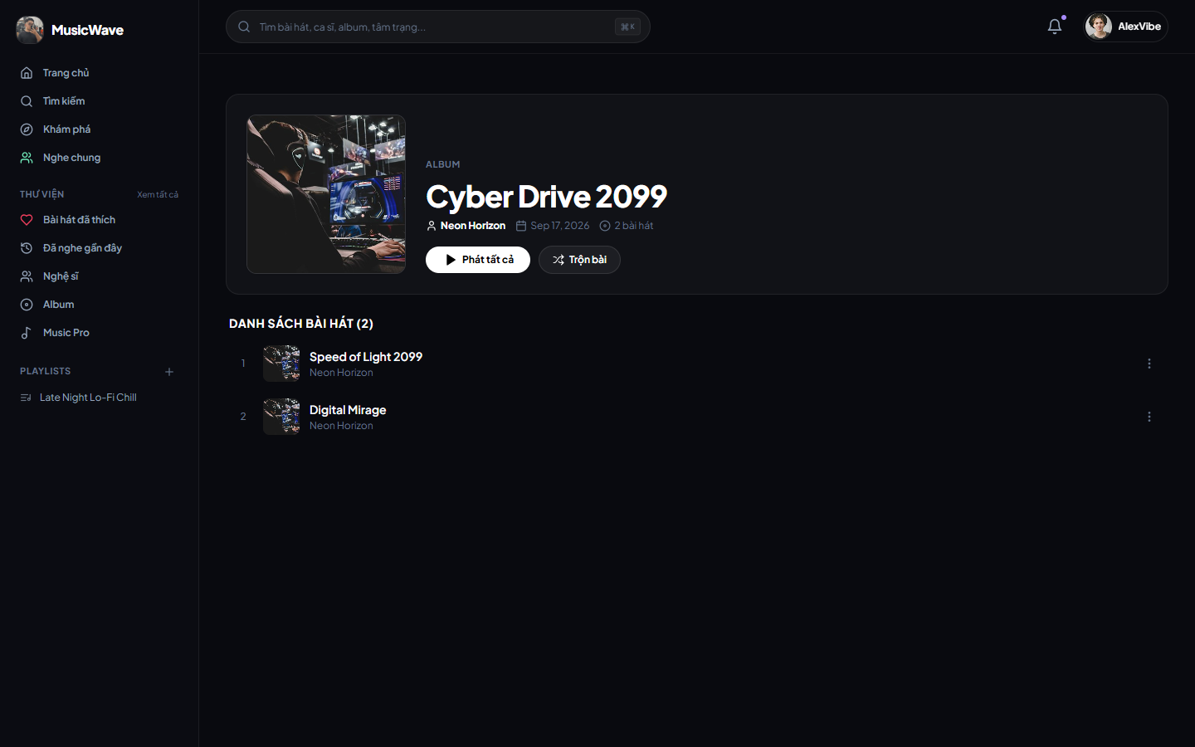
Hình 3.11. Giao diện trang chi tiết album

3.3.5. Chi tiết bài hát và đánh giá
Trang chi tiết bài hát hiển thị ảnh bìa, tên bài hát, ca sĩ, thời lượng, ngày phát hành và các nút Phát, Thích, Thêm vào playlist, Lời bài hát. Người dùng đã đăng nhập có thể chấm điểm từ 1 đến 5 sao và viết nhận xét; phía dưới là danh sách bài hát khác của cùng ca sĩ (Hình 3.12).
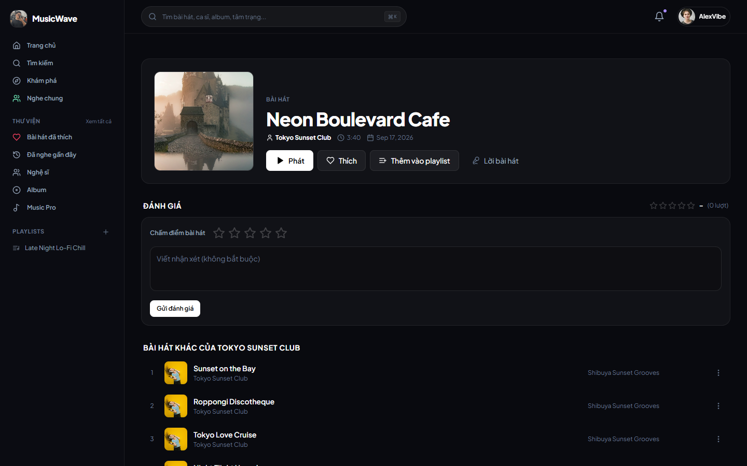
Hình 3.12. Giao diện chi tiết bài hát và chức năng đánh giá

3.3.6. Trình phát nhạc và hàng đợi phát
Thanh phát nhạc cố định ở cuối màn hình gồm: ảnh bìa, tên bài, nút yêu thích; các nút phát ngẫu nhiên, tua lùi 10 giây, bài trước, phát/tạm dừng, bài tiếp theo, tua tới 10 giây, chế độ lặp (tắt / lặp tất cả / lặp một bài); thanh tiến trình có thể kéo để tua; tốc độ phát, lời bài hát, Âm thanh Pro, toàn màn hình, hàng đợi và âm lượng. Dòng bài hát đang phát được làm nổi bật kèm biểu tượng sóng nhạc (Hình 3.13).
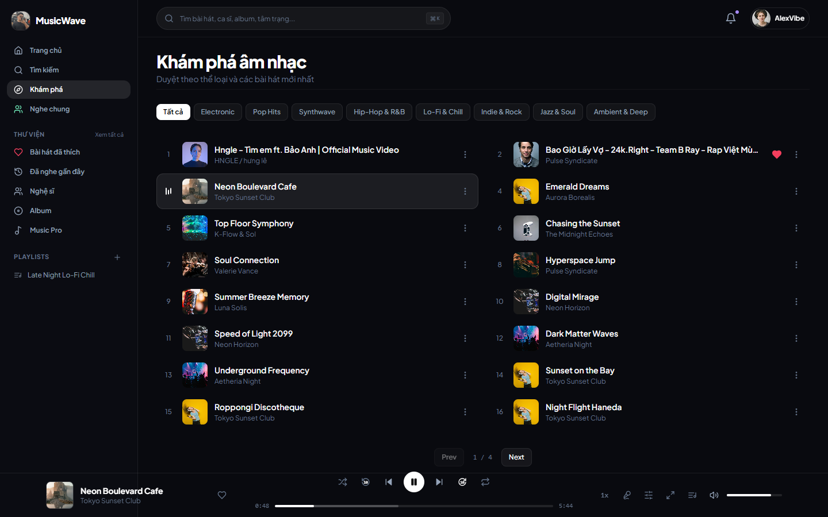
Hình 3.13. Giao diện thanh phát nhạc khi đang phát bài hát
Ngăn kéo "Danh sách phát" (Play Queue) trượt ra từ bên phải, cho biết bài đang phát và các bài kế tiếp; người dùng có thể chọn bài bất kỳ để phát hoặc xóa toàn bộ hàng đợi (Hình 3.14).
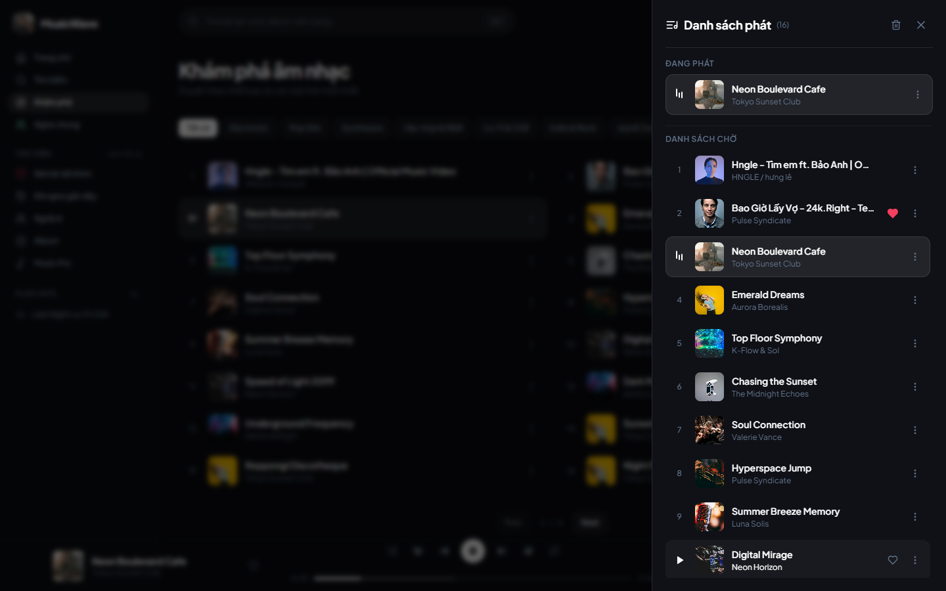
Hình 3.14. Giao diện ngăn kéo hàng đợi phát nhạc
Chế độ toàn màn hình hiển thị ảnh bìa lớn, hiệu ứng 3D theo nhịp nhạc và đầy đủ các nút điều khiển (Hình 3.15). Bảng "Âm thanh Pro" cung cấp bộ cân bằng âm (Equalizer) nhiều dải tần với các cấu hình có sẵn và chức năng chuyển bài mượt (Crossfade) dành cho tài khoản Music Pro (Hình 3.16).
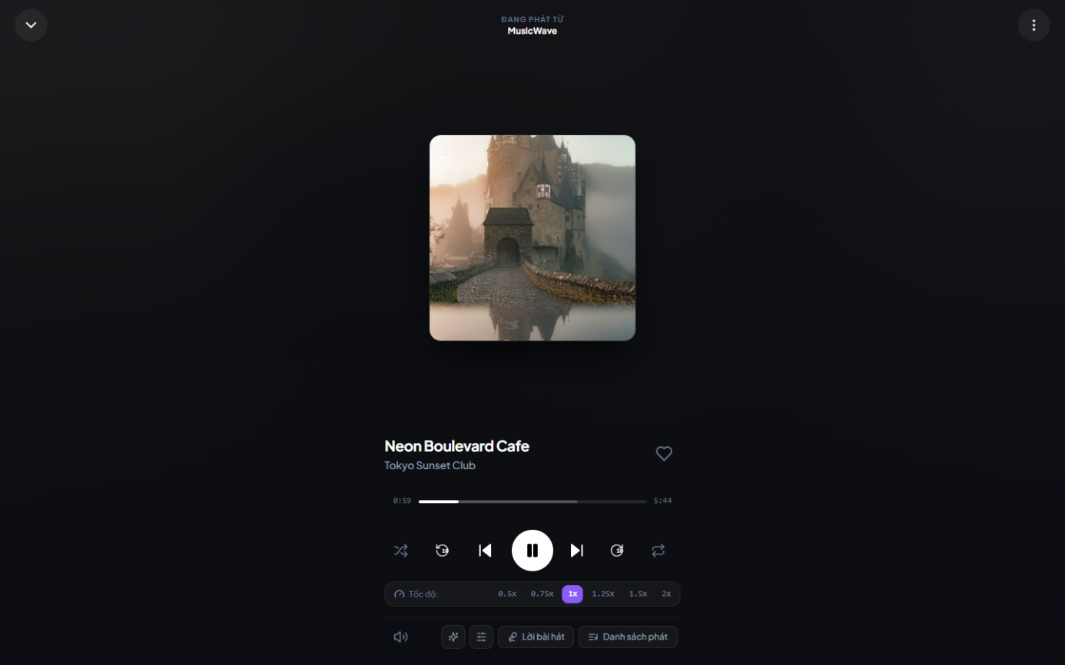
Hình 3.15. Giao diện trình phát toàn màn hình
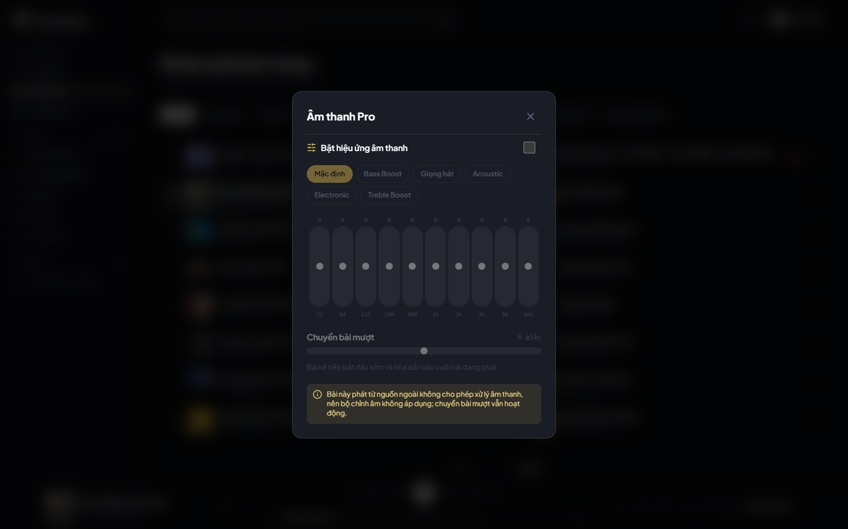
Hình 3.16. Giao diện Âm thanh Pro: bộ cân bằng âm và chuyển bài mượt

3.3.7. Lời bài hát đồng bộ thời gian thực
Lời bài hát được lưu dưới dạng LRC hoặc JSON có mốc thời gian. Khi phát, câu hát hiện tại được làm sáng dần theo từng ký tự, các câu đã qua và sắp tới mờ hơn, khung lời tự cuộn để câu hiện tại luôn ở giữa. Người dùng bấm vào bất kỳ câu nào để tua đến đúng thời điểm đó (Click-to-Seek), đồng thời có thể chỉnh lời nhanh hoặc chậm hơn nhạc ±1 giây khi bản lời bị lệch; quản trị viên dùng chức năng "Canh lời" để lưu độ lệch cho mọi người (Hình 3.17). Lời đồng bộ được tạo tự động bằng LRCLIB hoặc AI như mô tả ở mục 3.4.2.
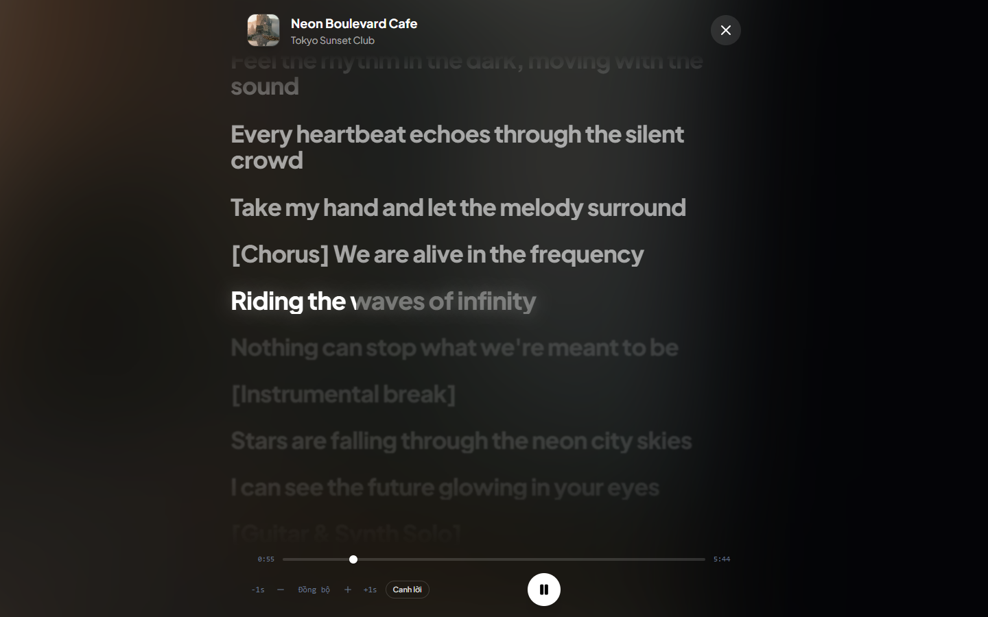
Hình 3.17. Giao diện lời bài hát đồng bộ thời gian thực

3.3.8. Thư viện cá nhân, playlist, yêu thích và lịch sử nghe
Trang Thư viện tập hợp các danh sách phát, bài hát đã thích và lịch sử nghe gần đây của người dùng, có các thẻ lọc và nút "Tạo playlist" (Hình 3.18). Trang chi tiết playlist cho phép phát tất cả, phát ngẫu nhiên, chỉnh sửa thông tin, chia sẻ và xóa playlist (Hình 3.19).
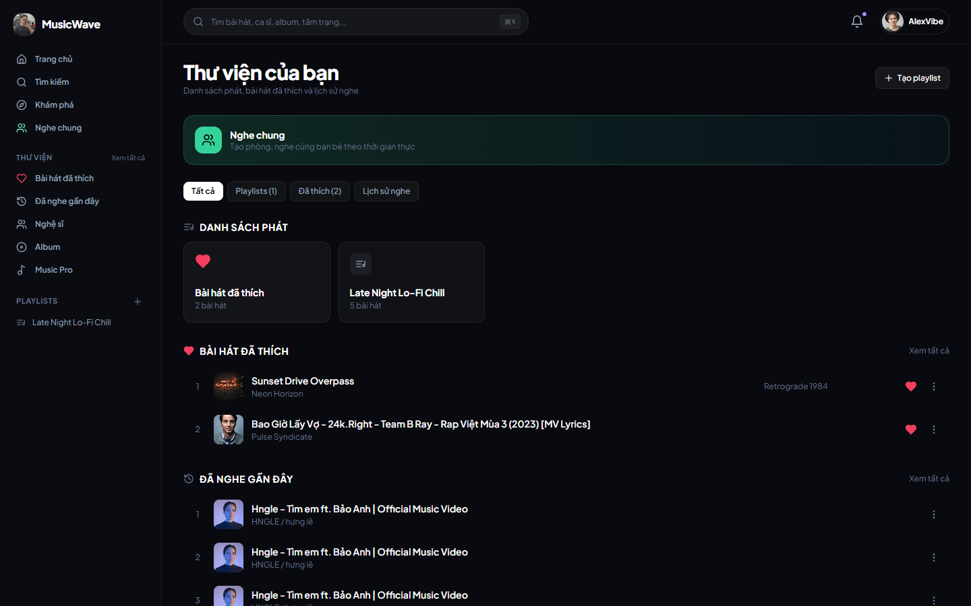
Hình 3.18. Giao diện thư viện cá nhân
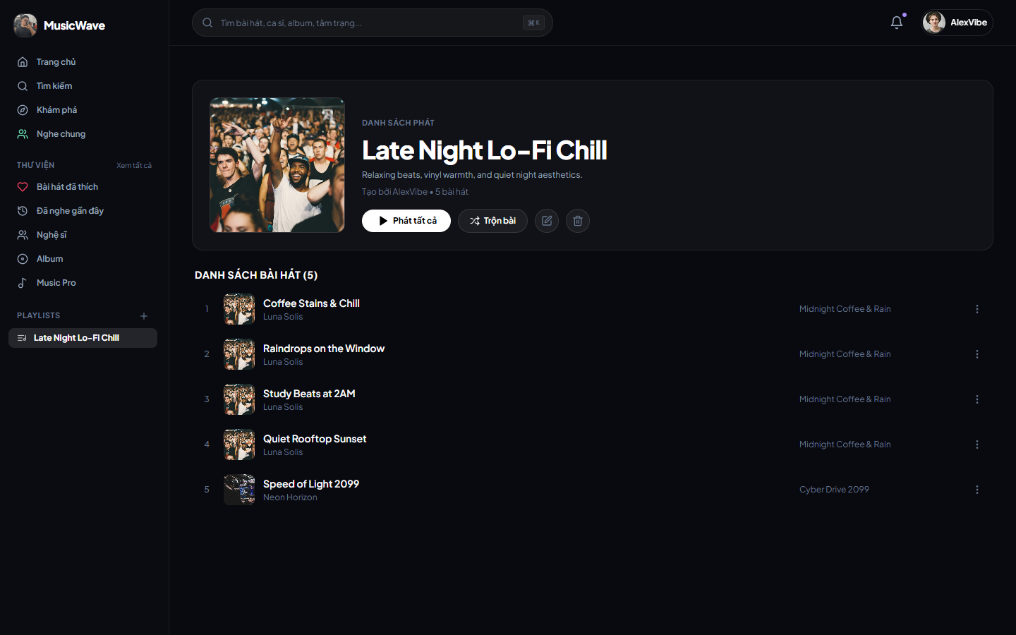
Hình 3.19. Giao diện chi tiết danh sách phát (playlist)
Bài hát được thả tim ở bất kỳ đâu trong hệ thống đều xuất hiện ngay trong trang "Bài hát đã thích" (Hình 3.20). Mỗi lượt nghe được ghi vào lịch sử kèm thời gian; trang "Đã nghe gần đây" cho phép phát lại toàn bộ hoặc xóa lịch sử (Hình 3.21).
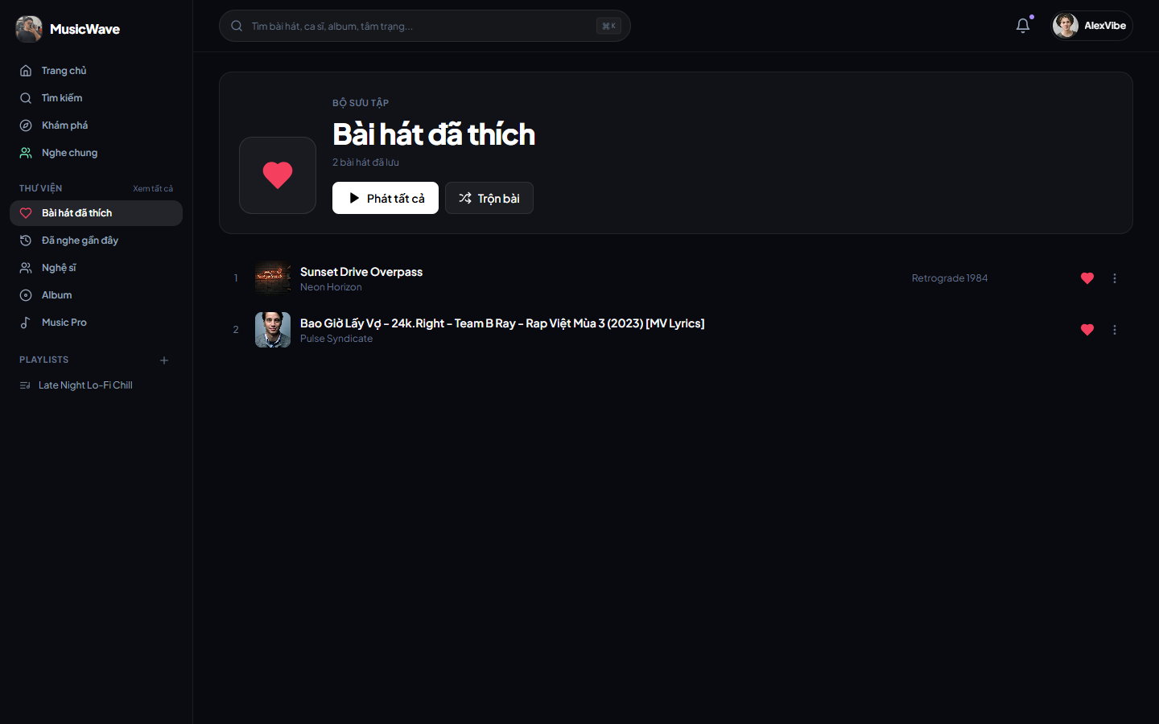
Hình 3.20. Giao diện danh sách bài hát yêu thích
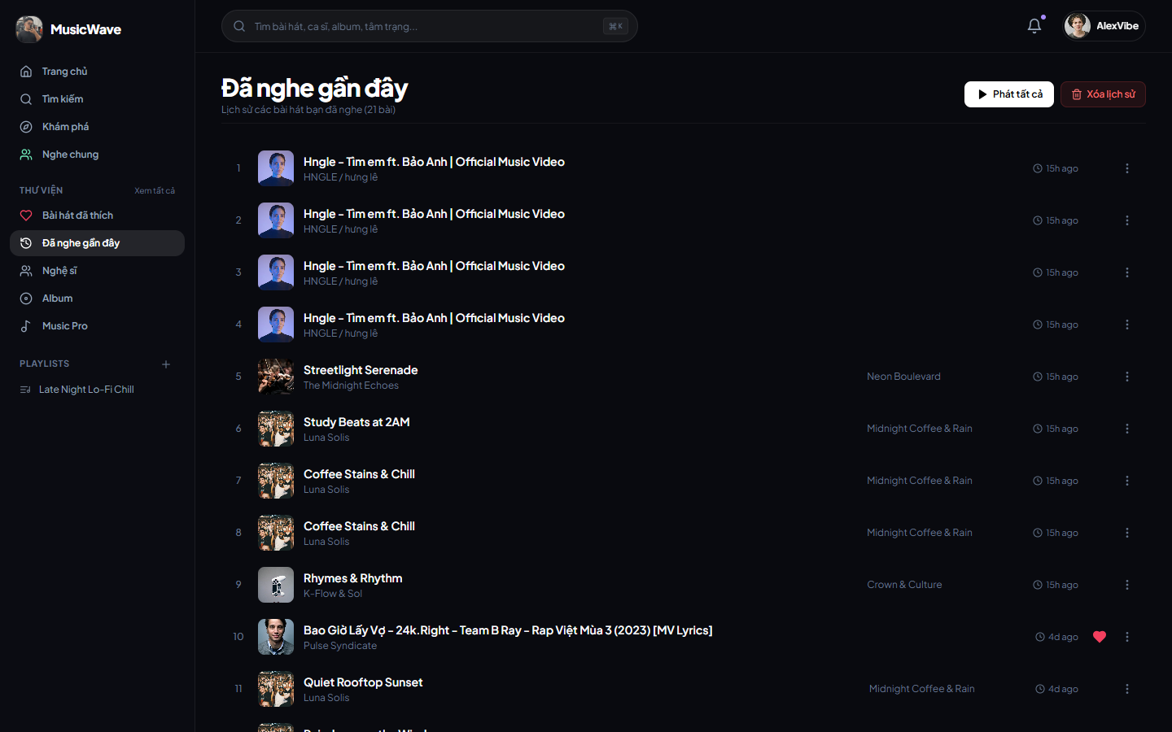
Hình 3.21. Giao diện lịch sử nghe nhạc gần đây

3.3.9. Hồ sơ cá nhân
Trang hồ sơ hiển thị thông tin tài khoản, trạng thái gói Music Pro; người dùng có thể chỉnh sửa email, tên hiển thị, ảnh đại diện, giới thiệu bản thân và đổi mật khẩu (Hình 3.22).
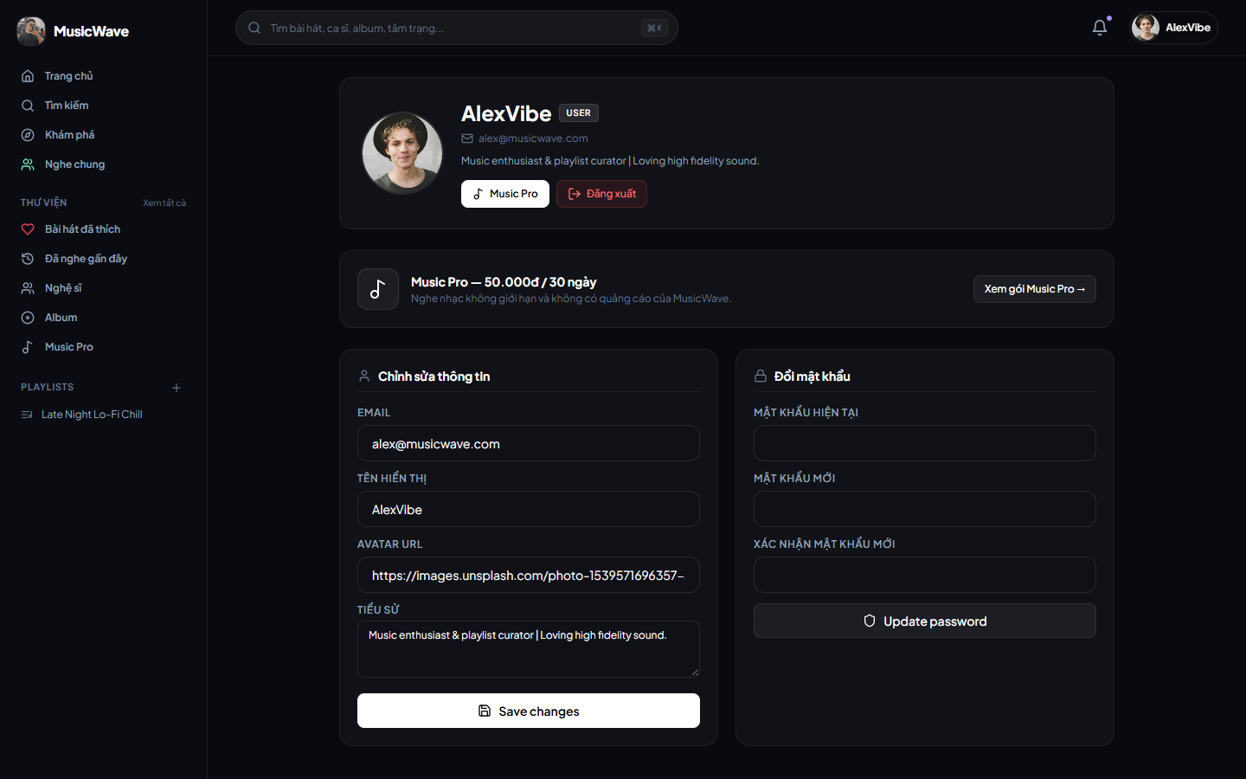
Hình 3.22. Giao diện hồ sơ cá nhân

3.3.10. Gói Music Pro
Tài khoản miễn phí được nghe 3 lượt mỗi ngày và có banner quảng bá 10 giây trước mỗi lượt phát. Gói Music Pro có giá 50.000đ cho 30 ngày, nghe không giới hạn, không quảng cáo và không giới hạn số playlist. Người dùng thanh toán bằng mã QR chuyển khoản; hệ thống nhận webhook từ SePay để tự động kích hoạt hoặc gia hạn gói (Hình 3.23).
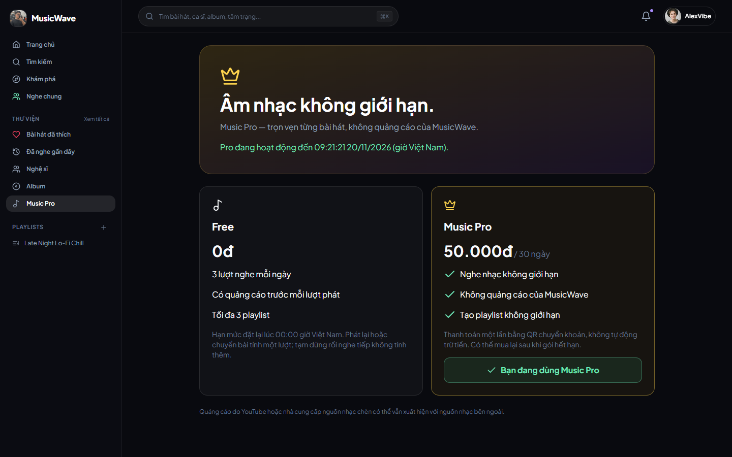
Hình 3.23. Giao diện gói Music Pro

3.3.11. Nghe chung (Jam)
Chức năng Nghe chung cho phép một người tạo phòng và chia sẻ mã phòng; bạn bè nhập mã để tham gia. Trạng thái phát (bài hát, vị trí, phát/tạm dừng) của chủ phòng được đồng bộ cho mọi thành viên; các thành viên có thể thêm bài vào hàng đợi chung, trò chuyện, gửi sticker và chơi đố vui đoán tên bài hát (Hình 3.24).
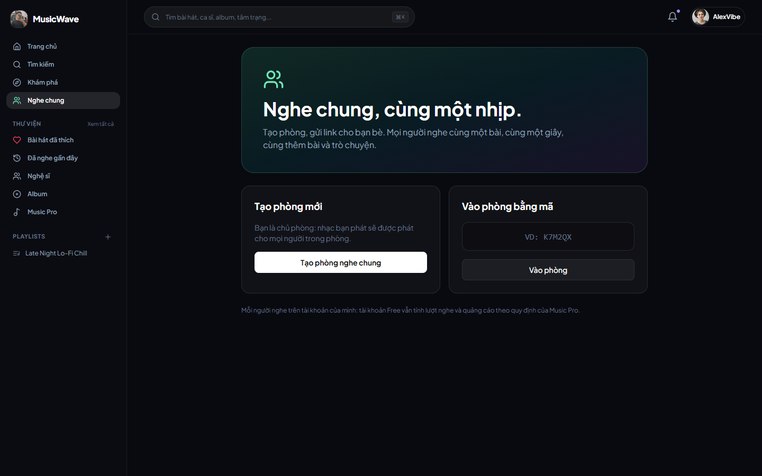
Hình 3.24. Giao diện tạo phòng và vào phòng Nghe chung

3.3.12. Giao diện trên thiết bị di động
Giao diện được thiết kế Responsive: trên điện thoại, thanh điều hướng bên trái được thay bằng thanh điều hướng dưới đáy màn hình, các lưới nội dung tự co giãn theo chiều rộng (Hình 3.25). Người dùng mở website trực tiếp trên trình duyệt điện thoại, không cần cài đặt ứng dụng.
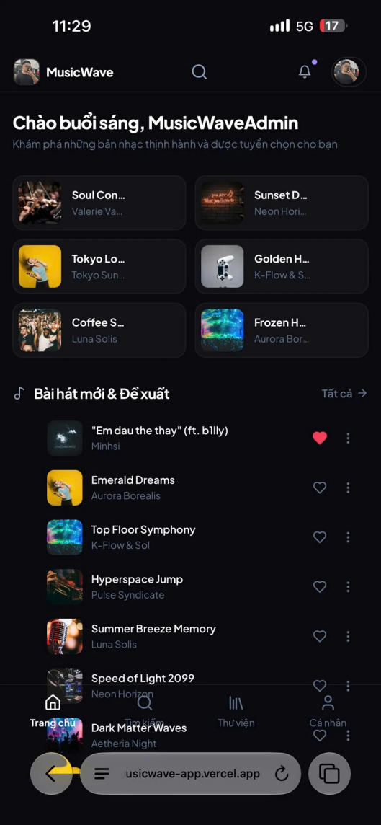
Hình 3.25. Giao diện trang chủ trên điện thoại di động

3.4. Giao diện quản trị
Phân hệ quản trị (Admin CMS) truy cập tại đường dẫn /admin, chỉ tài khoản có vai trò ADMIN mới vào được; mọi API quản trị đều đi qua middleware kiểm tra JWT và vai trò. Giao diện quản trị dùng tông màu vàng làm điểm nhấn để phân biệt với phân hệ người dùng, thanh bên gồm: Tổng quan, Thư viện nhạc, Quản lý nghệ sĩ, Quản lý album, Người dùng và phân quyền.

3.4.1. Trang tổng quan (Dashboard)
Trang tổng quan hiển thị các chỉ số KPI: tổng người dùng, tổng bài hát, tổng nghệ sĩ, tổng album, số danh sách phát, lượt phát nhạc và tổng doanh thu Music Pro; bên dưới là ba biểu đồ Recharts theo dõi lượt phát nhạc, số đăng ký mới và doanh thu Music Pro trong 7 ngày gần nhất, cập nhật theo giờ Việt Nam (Hình 3.26).
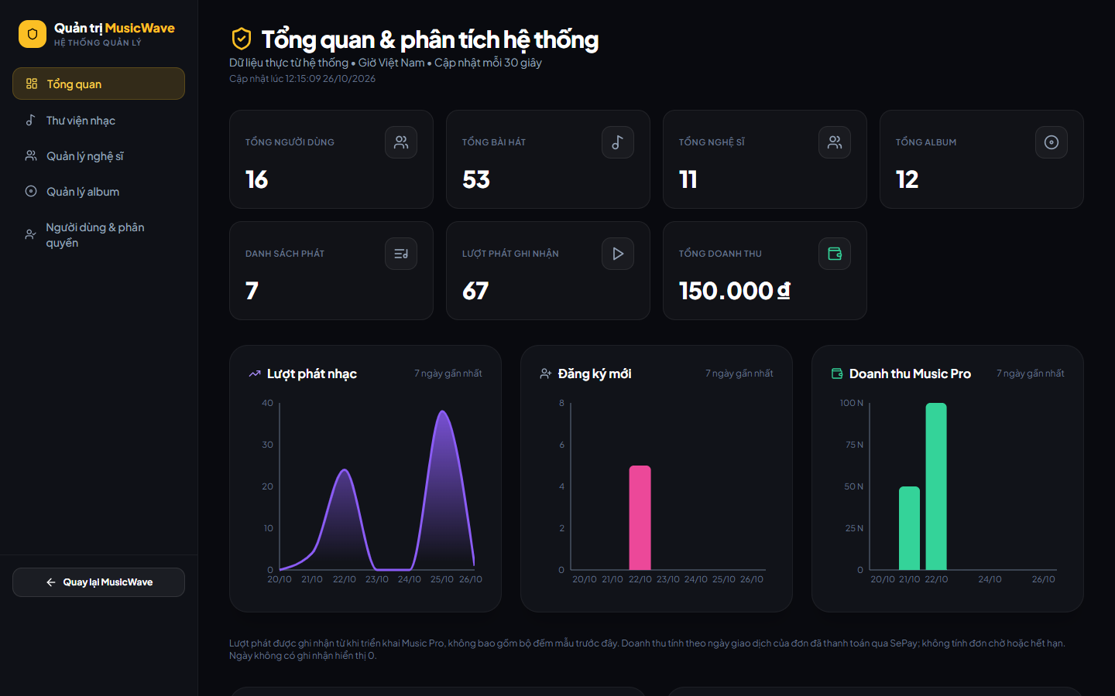
Hình 3.26. Giao diện trang tổng quan và phân tích hệ thống

3.4.2. Quản lý thư viện nhạc
Trang Thư viện nhạc liệt kê toàn bộ bài hát với ảnh bìa, nghệ sĩ, album, thể loại, thời lượng và lượt nghe; hỗ trợ tìm kiếm, lọc theo thể loại, nghệ sĩ, sắp xếp, phân loại thể loại tự động và các thao tác sửa, xóa trên từng dòng (Hình 3.27).
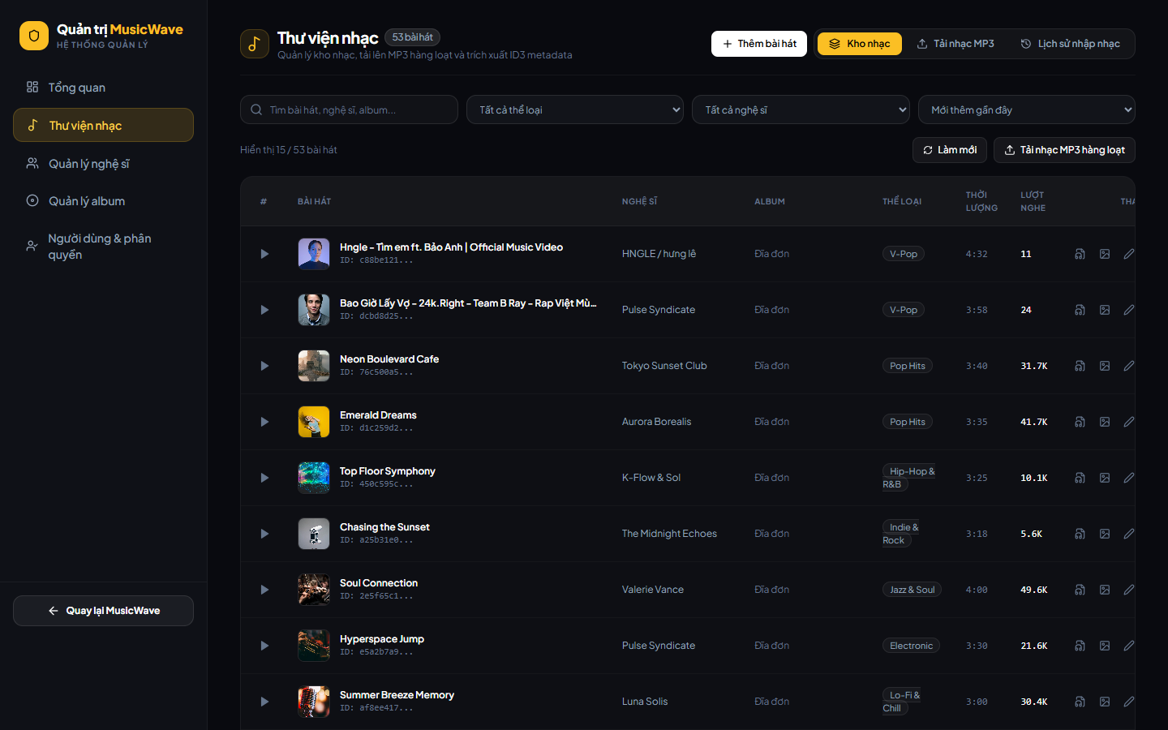
Hình 3.27. Giao diện quản lý thư viện nhạc
Biểu mẫu thêm/sửa bài hát gồm tên bài hát, nghệ sĩ, album, thể loại, thời lượng; nguồn nhạc có thể là đường dẫn trực tiếp (Direct URL), YouTube hoặc tệp MP3 tải lên; ảnh bìa; cờ thịnh hành, đề xuất trang chủ và ô lời bài hát với nút "AI phân tích lời" (Hình 3.28).
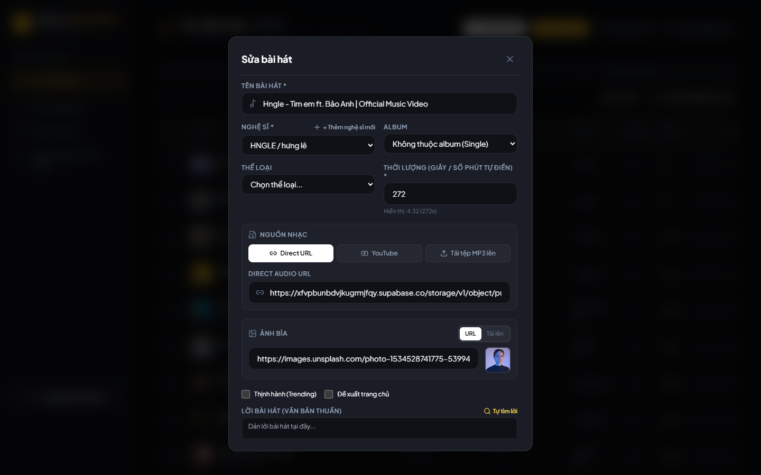
Hình 3.28. Giao diện biểu mẫu chỉnh sửa bài hát
Khi bấm "AI phân tích lời", hệ thống lần lượt: (1) tra lời đã được canh thời gian sẵn trên LRCLIB và dùng ngay nếu có; (2) nếu không có, gửi tệp nhạc cho Whisper (qua Groq) để lấy mốc thời gian từng từ rồi ghép với lời chuẩn; (3) với nguồn YouTube hoặc khi Whisper lỗi, Google Gemini nghe bài hát và tạo lời có mốc thời gian. Kết quả ở định dạng LRC, quản trị viên có thể chỉnh lại trước khi lưu.
Thẻ "Tải nhạc MP3" cho phép kéo thả nhiều tệp hoặc cả thư mục nhạc; hệ thống tự đọc thẻ ID3 (tên bài, ca sĩ, album, ảnh bìa, thời lượng), kiểm tra trùng lặp trước khi tải lên và hiển thị tiến độ từng tệp (Hình 3.29). Mỗi đợt nhập được lưu lại trong "Lịch sử nhập nhạc" với số tệp thành công, thất bại và chi tiết từng tệp (Hình 3.30).
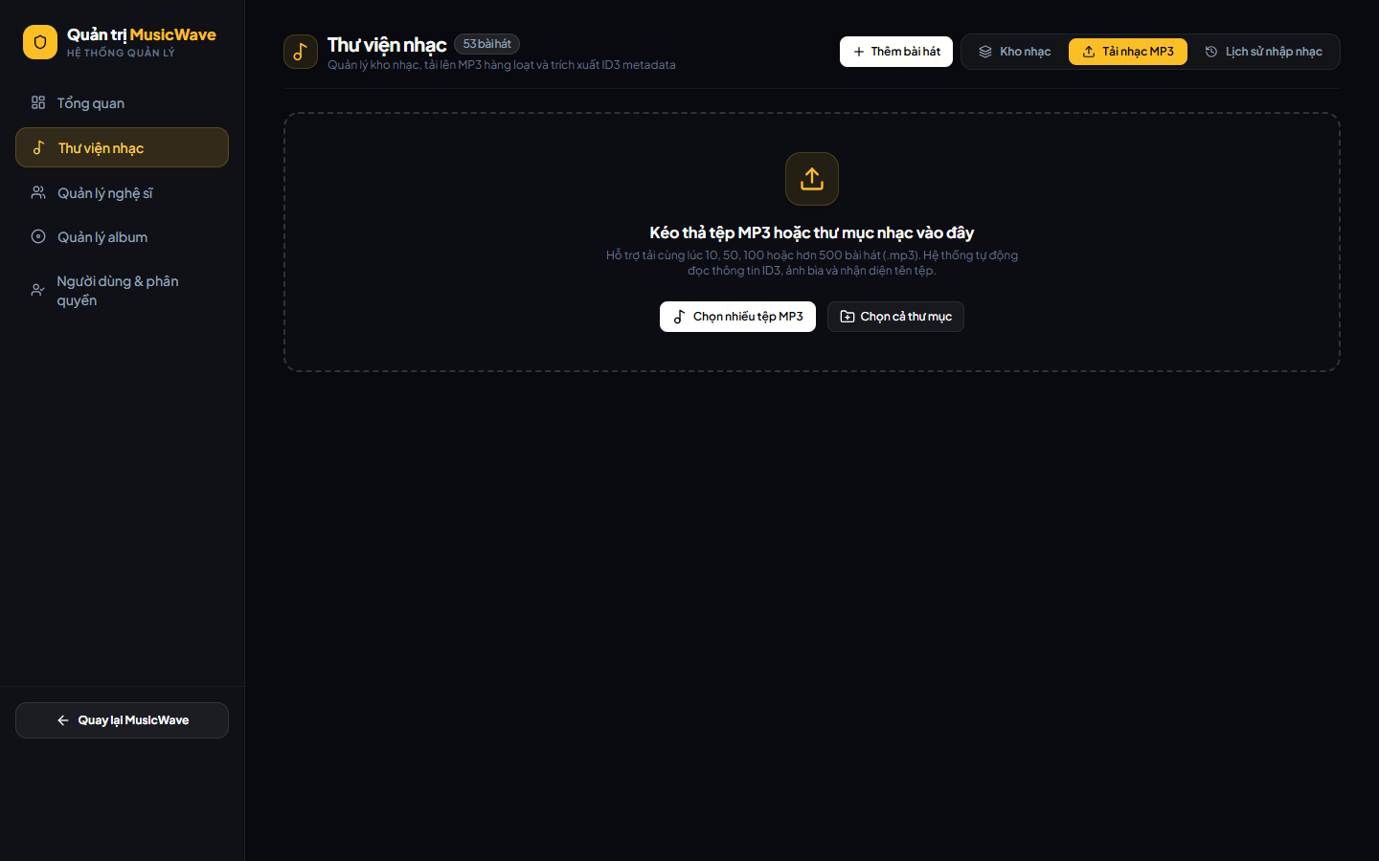
Hình 3.29. Giao diện nhập nhạc MP3 hàng loạt
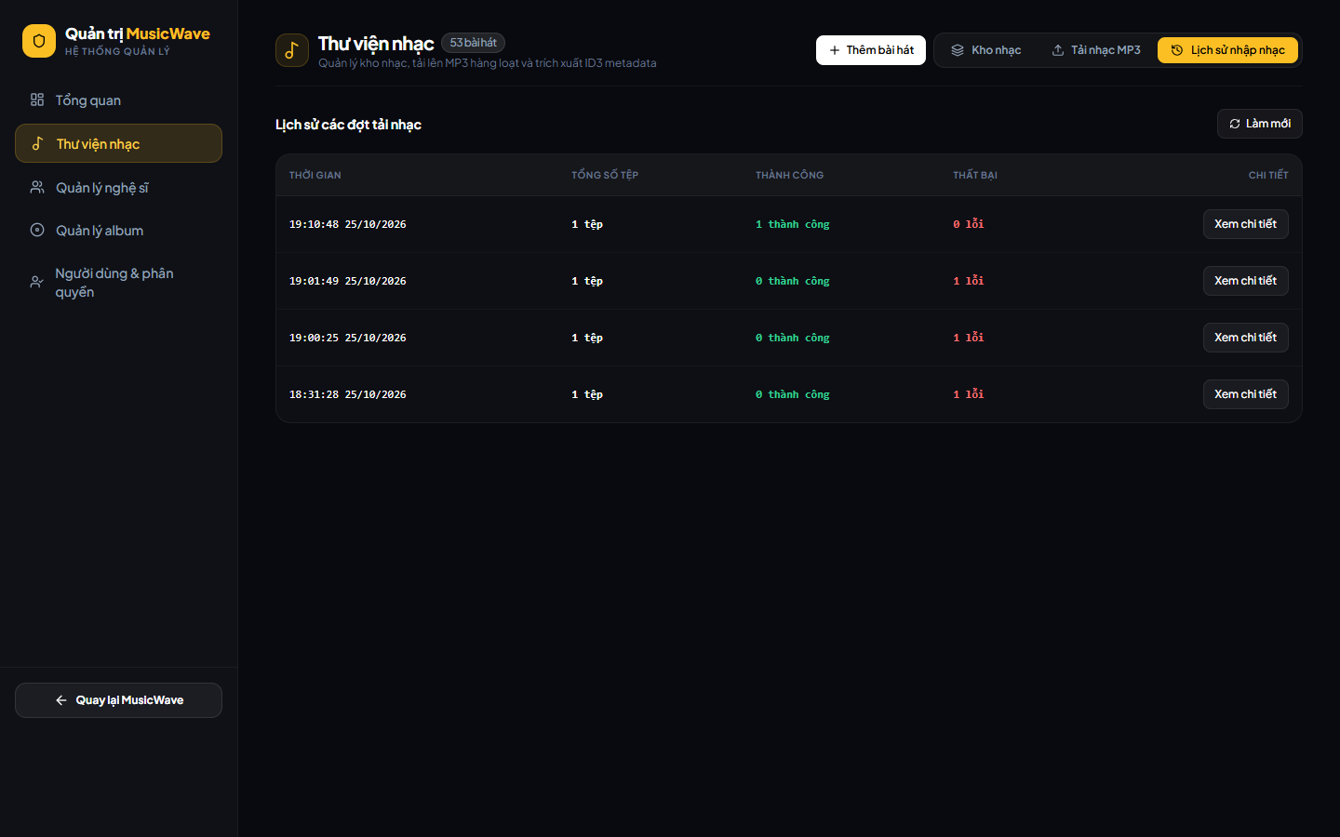
Hình 3.30. Giao diện lịch sử các đợt nhập nhạc

3.4.3. Quản lý nghệ sĩ
Trang quản lý nghệ sĩ hiển thị danh sách nghệ sĩ kèm quốc gia, số người nghe hằng tháng và các nút sửa, xóa (Hình 3.31). Biểu mẫu thêm nghệ sĩ gồm tên, quốc gia, số người nghe hằng tháng, ảnh đại diện, ảnh bìa, tiểu sử và tùy chọn "Nghệ sĩ đã xác minh" (Hình 3.32).
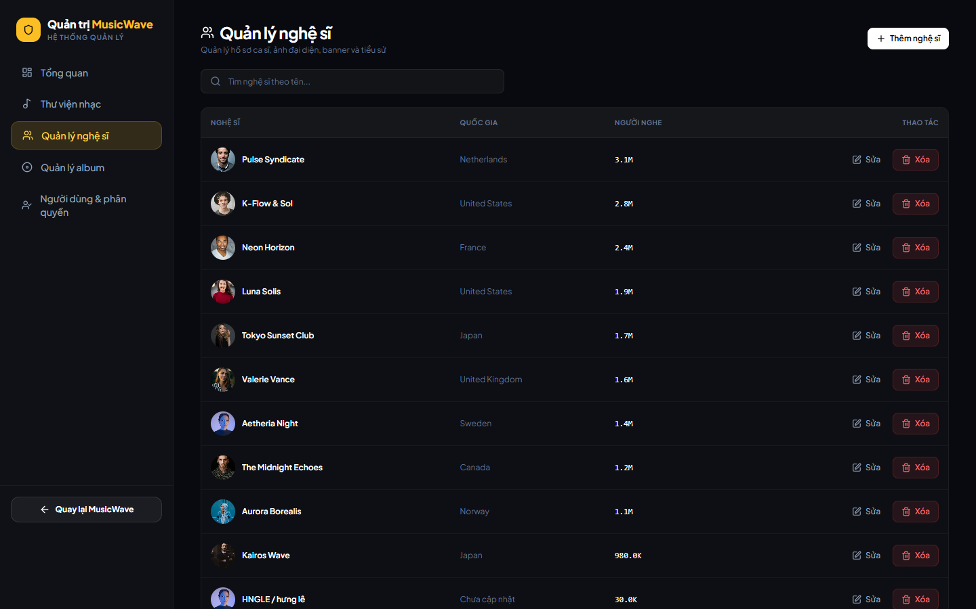
Hình 3.31. Giao diện quản lý nghệ sĩ
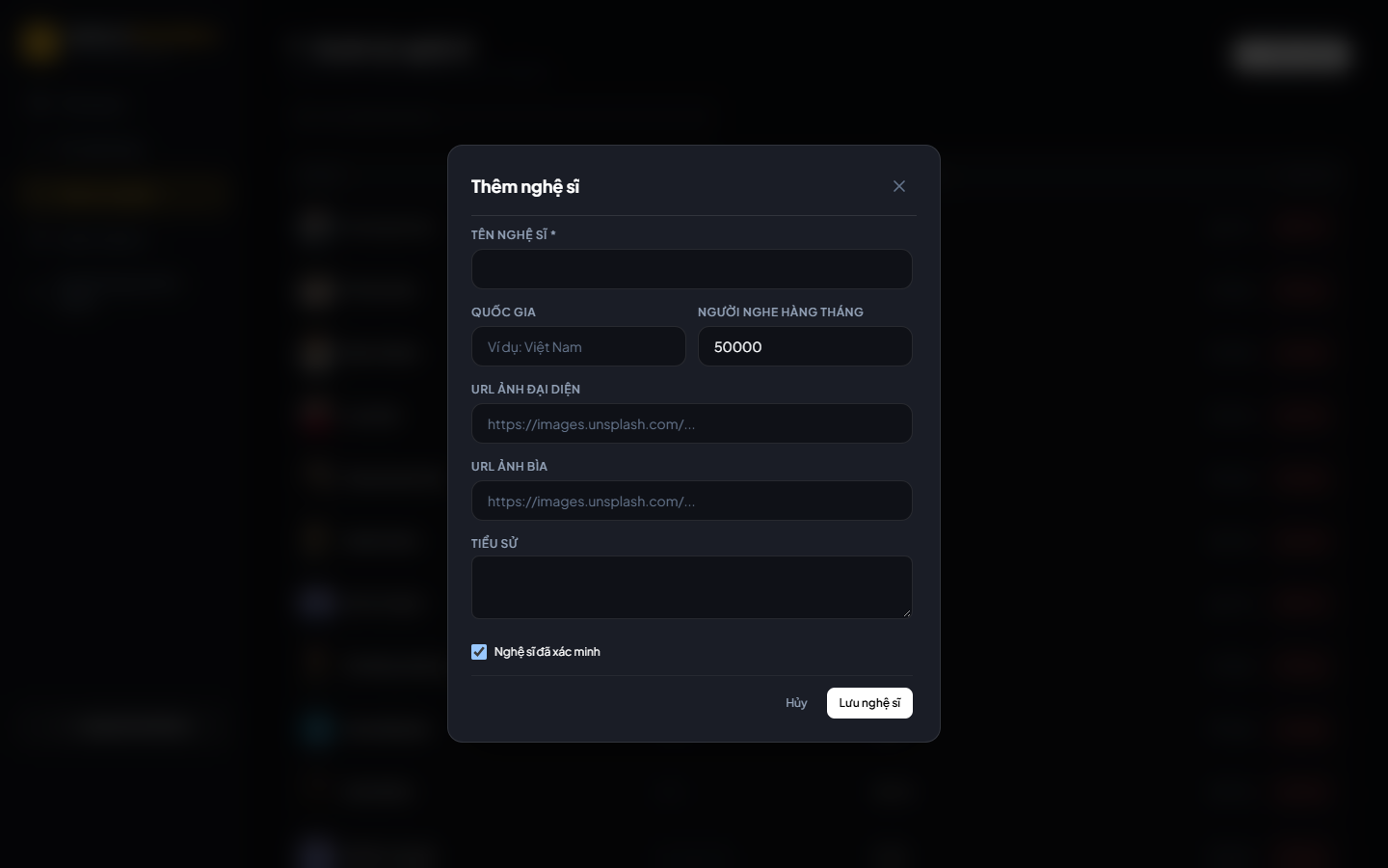
Hình 3.32. Giao diện biểu mẫu thêm nghệ sĩ

3.4.4. Quản lý album
Trang quản lý album liệt kê album, nghệ sĩ và ngày phát hành (Hình 3.33). Khi thêm album, quản trị viên nhập tên album, chọn nghệ sĩ, thể loại, ảnh bìa và mô tả (Hình 3.34).
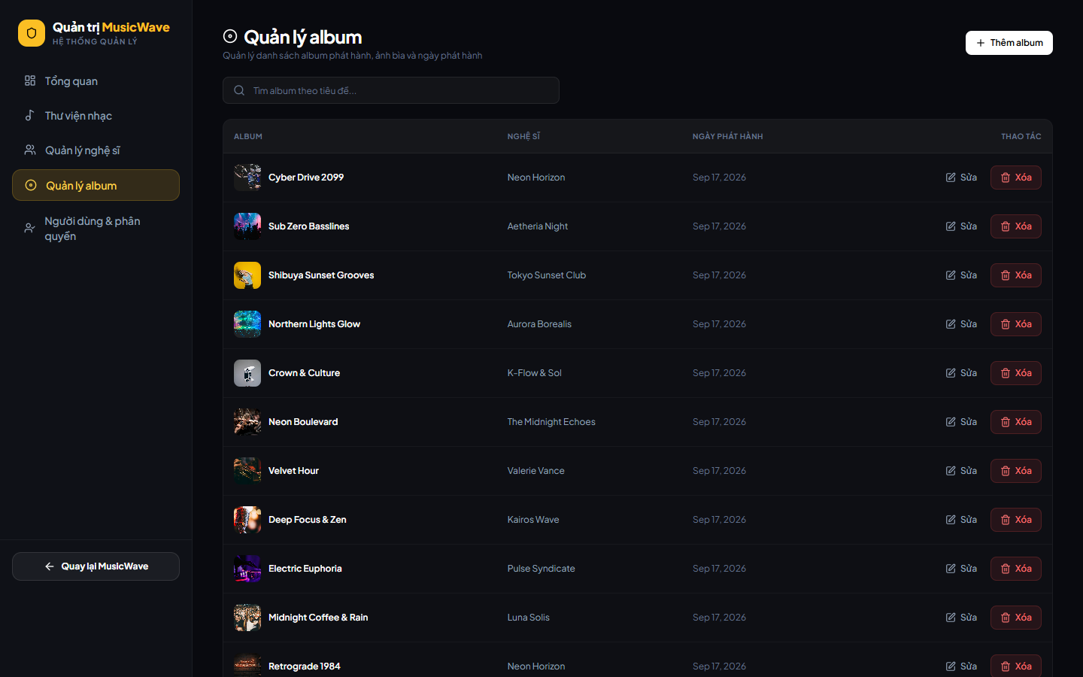
Hình 3.33. Giao diện quản lý album
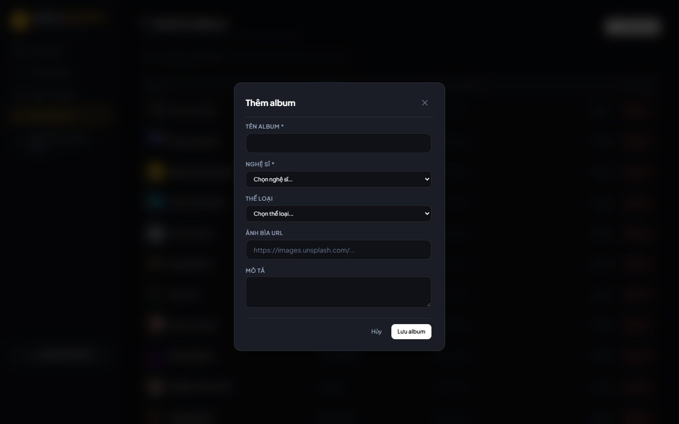
Hình 3.34. Giao diện biểu mẫu thêm album

3.4.5. Quản lý người dùng và phân quyền
Trang người dùng hiển thị tên, email, vai trò, trạng thái, số danh sách phát, số bài yêu thích và ngày tham gia của từng tài khoản. Quản trị viên có thể đổi vai trò USER/ADMIN, khóa hoặc mở khóa tài khoản vi phạm và xóa tài khoản; tài khoản bị khóa không thể đăng nhập (Hình 3.35).
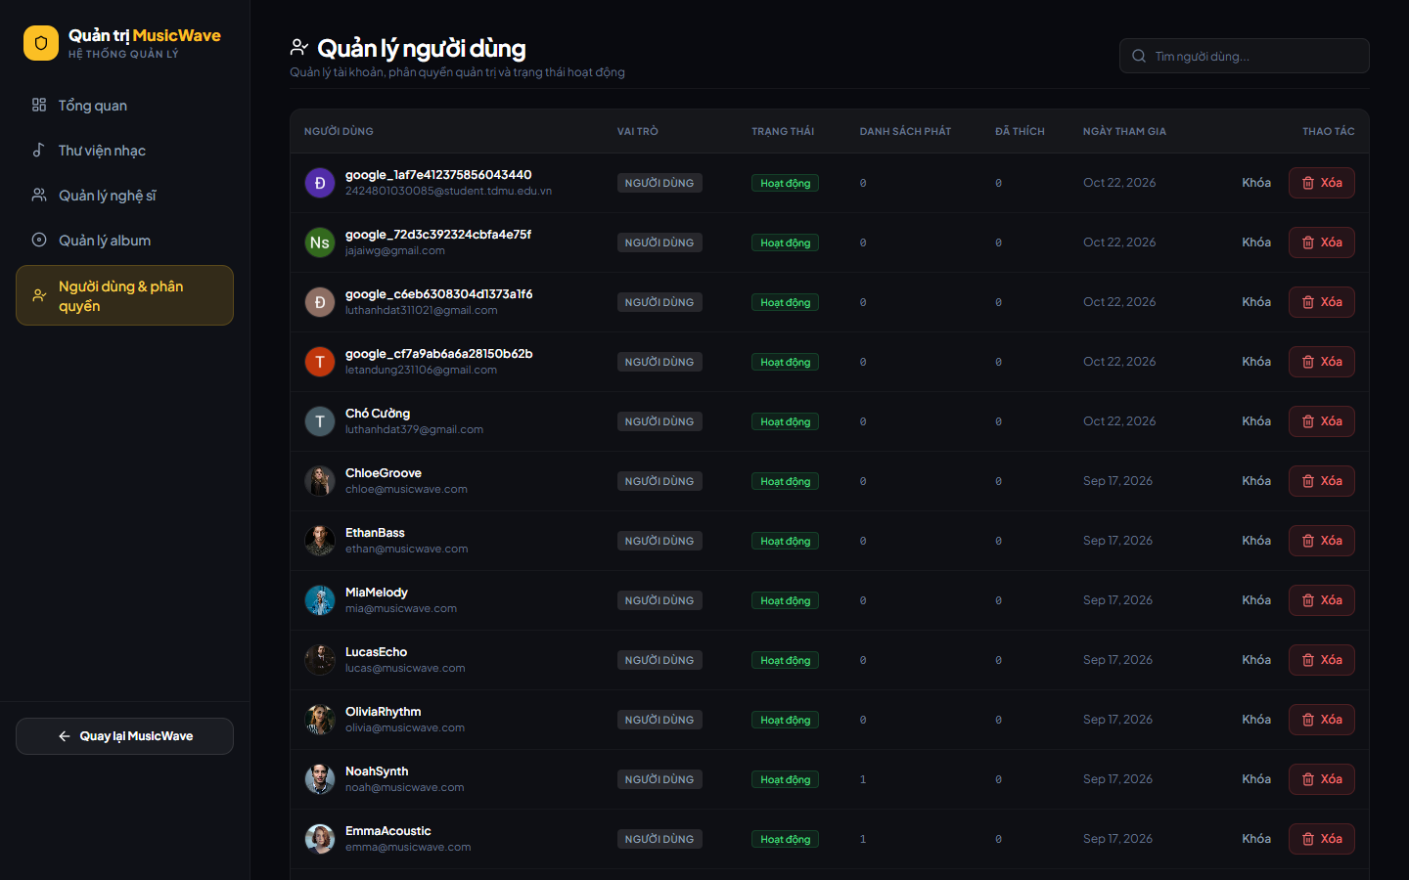
Hình 3.35. Giao diện quản lý người dùng và phân quyền

3.4.6. Đóng góp nội dung của quản trị viên
Ngoài trang quản trị, quản trị viên còn có trang "Đóng góp của tôi" ngay trong giao diện người dùng, cho phép thêm nhanh bài hát, nghệ sĩ và theo dõi các nội dung do mình đã đăng (Hình 3.36).
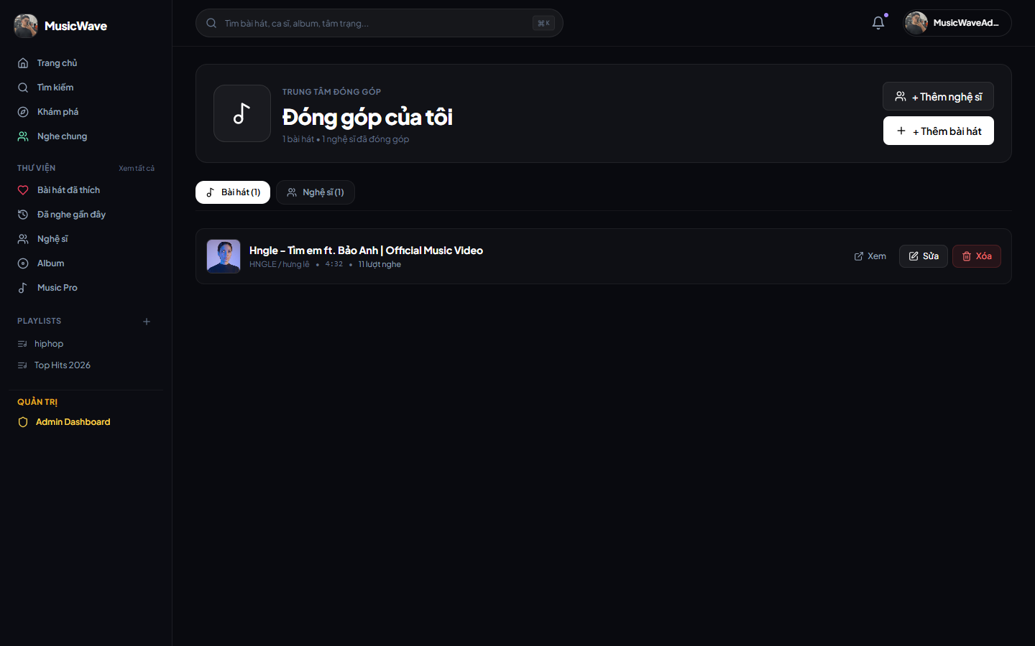
Hình 3.36. Giao diện trang đóng góp nội dung của quản trị viên

3.5. Kết luận chương 3
Chương 3 đã trình bày công cụ, framework, kiến trúc và toàn bộ giao diện của hệ thống. Các chức năng đề ra ở Chương 1 đều đã được cài đặt và chạy thực tế: phân hệ người dùng với trình phát nhạc, lời bài hát đồng bộ, tìm kiếm, thư viện cá nhân, Music Pro và Nghe chung; phân hệ quản trị với thống kê, quản lý kho nhạc, nhập nhạc hàng loạt, quản lý nghệ sĩ, album và người dùng. Giao diện thống nhất, trực quan và hiển thị tốt trên cả máy tính lẫn điện thoại.

KẾT LUẬN VÀ KHUYẾN NGHỊ

1. Kết luận
Qua quá trình thực hiện, nhóm đã hoàn thành các nội dung chính sau:
- Khảo sát, thu thập yêu cầu và xác định 7 nhóm chức năng của website nghe nhạc trực tuyến SoundVibe (MusicWave); lập kế hoạch thực hiện chi tiết theo 10 tuần.
- Phân tích và thiết kế cơ sở dữ liệu gồm 22 bảng, 26 mối liên kết, đạt dạng chuẩn 3; hoàn thiện từ điển dữ liệu, ràng buộc toàn vẹn và chỉ mục.
- Cài đặt cơ sở dữ liệu trên PostgreSQL thông qua Prisma ORM, xây dựng phân hệ người dùng và phân hệ quản trị trên nền tảng React - Node.js/Express.
- Hoàn thiện, kiểm thử và triển khai website với đầy đủ chức năng của phân hệ người dùng (trình phát nhạc, lời bài hát đồng bộ, tìm kiếm, thư viện cá nhân, Music Pro, Nghe chung) và phân hệ quản trị (Dashboard, quản lý bài hát, nhập nhạc hàng loạt, quản lý nghệ sĩ, album, người dùng); giao diện thực tế được trình bày ở Chương 3.
Kết quả thiết kế cơ sở dữ liệu đáp ứng đầy đủ yêu cầu lưu trữ của các chức năng đã đề ra, bảo đảm tính toàn vẹn dữ liệu nhờ hệ thống khóa chính, khóa ngoại, ràng buộc duy nhất, đồng thời tối ưu tốc độ truy vấn cho các màn hình thường dùng như trang chủ, bảng xếp hạng, thư viện cá nhân và lịch sử nghe.

2. Khuyến nghị

2.1. Hướng phát triển phần mềm/web
- Hệ thống gợi ý âm nhạc thông minh bằng Trí tuệ nhân tạo (AI Music Recommendation): Xây dựng thuật toán Collaborative Filtering và Content-based Filtering kết hợp phân tích âm phổ (Audio Spectral Analysis) nhằm tự động gợi ý danh sách bài hát phù hợp nhất với thói quen nghe nhạc của từng cá nhân.
- Chế độ Nghe nhạc Ngoại tuyến & Progressive Web App (PWA & Offline Storage): Tận dụng Service Worker và IndexedDB để cho phép người dùng lưu bài hát yêu thích trực tiếp vào bộ nhớ thiết bị, giúp thưởng thức âm nhạc mọi lúc mọi nơi kể cả khi mất kết nối mạng Internet.
- Cổng sáng tạo dành cho Nghệ sĩ (Artist Studio Portal): Mở rộng phân hệ dành riêng cho nghệ sĩ độc lập (Indie Artists) tự quản lý trang cá nhân, đăng tải các sản phẩm âm nhạc mới, theo dõi biểu đồ tăng trưởng người theo dõi và tương tác với cộng đồng người hâm mộ.

2.2. Kế hoạch giai đoạn tiếp theo
Trong giai đoạn tiếp theo, nhóm tập trung bổ sung kiểm thử tự động cho các API quan trọng, chuyển kho nhạc sang lưu trữ riêng tư với đường dẫn có chữ ký ngắn hạn, đồng thời từng bước triển khai các hướng phát triển nêu trên như gợi ý âm nhạc bằng AI và chế độ nghe ngoại tuyến.

TÀI LIỆU THAM KHẢO
[1] R. Elmasri and S. B. Navathe, Fundamentals of Database Systems, 7th ed., Pearson, Hoboken, NJ, 2016.
[2] M. Jones, J. Bradley and N. Sakimura, "JSON Web Token (JWT)," RFC 7519, Internet Engineering Task Force (IETF), 2015.
[3] N. Provos and D. Mazières, "A future-adaptable password scheme," in Proc. USENIX Annual Technical Conference, FREENIX Track, Monterey, CA, 1999, pp. 81-91.
[4] The PostgreSQL Global Development Group, "PostgreSQL Documentation." [Online]. Available: https://www.postgresql.org/docs/. [Accessed: Sep. 30, 2026].
[5] Prisma Data, Inc., "Prisma ORM Documentation." [Online]. Available: https://www.prisma.io/docs. [Accessed: Sep. 30, 2026].
[6] Meta Platforms, Inc., "React Documentation." [Online]. Available: https://react.dev. [Accessed: Sep. 30, 2026].
[7] OpenJS Foundation, "Express - Node.js web application framework." [Online]. Available: https://expressjs.com. [Accessed: Sep. 30, 2026].
[8] Supabase, Inc., "Supabase Documentation." [Online]. Available: https://supabase.com/docs. [Accessed: Sep. 30, 2026].
[9] VoidZero Inc., "Vite Documentation." [Online]. Available: https://vitejs.dev. [Accessed: Oct. 26, 2026].
[10] Tailwind Labs, "Tailwind CSS Documentation." [Online]. Available: https://tailwindcss.com/docs. [Accessed: Oct. 26, 2026].
[11] SePay, "Tích hợp Webhooks." [Online]. Available: https://docs.sepay.vn/tich-hop-webhooks.html. [Accessed: Oct. 26, 2026].

PHỤ LỤC

Phụ lục A. Lược đồ cơ sở dữ liệu (tệp prisma/schema.prisma)
Toàn văn tệp khai báo lược đồ cơ sở dữ liệu của hệ thống:
// Prisma Schema for MusicWave

generator client {
provider = "prisma-client-js"
}

datasource db {
provider = "postgresql"
url = env("DATABASE_URL")
directUrl = env("DIRECT_URL")
}

model User {
id String @id @default(uuid())
username String @unique
email String @unique
passwordHash String
googleSubject String? @unique
avatarUrl String?
bio String?
role String @default("USER") // USER | ADMIN
isBlocked Boolean @default(false)
createdAt DateTime @default(now())
updatedAt DateTime @updatedAt

proExpiresAt DateTime?
paymentOrders PaymentOrder[]
dailyUsage DailyUsage[]
playbackSessions PlaybackSession[]
songRatings SongRating[]
hostedJamRooms JamRoom[]
jamMemberships JamMember[]
jamMessages JamMessage[]

playlists Playlist[]
favorites Favorite[]
recentlyPlayed RecentlyPlayed[]
following Follower[]
notifications Notification[]
createdArtists Artist[] @relation("ArtistCreatedBy")
createdSongs Song[] @relation("SongCreatedBy")
passwordResetOtps PasswordResetOtp[]

@@index([role])
@@index([isBlocked])
@@index([createdAt])
@@map("users")
}

model Artist {
id String @id @default(uuid())
name String @unique
avatarUrl String
bannerUrl String?
biography String?
verified Boolean @default(false)
country String?
monthlyListeners Int @default(0)
createdBy String?
createdAt DateTime @default(now())
updatedAt DateTime @updatedAt

creator User? @relation("ArtistCreatedBy", fields: [createdBy], references: [id], onDelete: SetNull)
albums Album[]
songs Song[]
followers Follower[]

@@index([monthlyListeners(sort: Desc)])
@@index([createdBy])
@@map("artists")
}

model Album {
id String @id @default(uuid())
title String
coverUrl String
releaseDate DateTime @default(now())
description String?
artistId String
genreId String?
createdAt DateTime @default(now())
updatedAt DateTime @updatedAt

artist Artist @relation(fields: [artistId], references: [id], onDelete: Cascade)
genre Genre? @relation(fields: [genreId], references: [id], onDelete: SetNull)
songs Song[]

@@index([artistId])
@@index([genreId])
@@index([releaseDate(sort: Desc)])
@@map("albums")
}

model Genre {
id String @id @default(uuid())
name String @unique
slug String @unique
coverUrl String?
color String @default("#8b5cf6")
createdAt DateTime @default(now())

songs Song[]
albums Album[]

@@map("genres")
}

model Song {
id String @id @default(uuid())
title String
artistId String
albumId String?
genreId String?
duration Int // in seconds
audioUrl String
coverUrl String
sourceType String @default("url") // url | youtube | upload
youtubeUrl String?
youtubeId String?
playsCount Int @default(0)
releaseDate DateTime @default(now())
isTrending Boolean @default(false)
isFeatured Boolean @default(false)
createdBy String?
createdAt DateTime @default(now())
updatedAt DateTime @updatedAt

creator User? @relation("SongCreatedBy", fields: [createdBy], references: [id], onDelete: SetNull)
artist Artist @relation(fields: [artistId], references: [id], onDelete: Cascade)
album Album? @relation(fields: [albumId], references: [id], onDelete: SetNull)
genre Genre? @relation(fields: [genreId], references: [id], onDelete: SetNull)
lyrics Lyrics?
playlistSongs PlaylistSong[]
favorites Favorite[]
recentlyPlayed RecentlyPlayed[]
ratings SongRating[]

@@index([artistId])
@@index([albumId])
@@index([genreId])
@@index([isTrending, playsCount(sort: Desc)])
@@index([isFeatured, createdAt(sort: Desc)])
@@index([playsCount(sort: Desc)])
@@index([createdAt(sort: Desc)])
@@map("songs")
}

model Lyrics {
id String @id @default(uuid())
songId String @unique
plainLyrics String
syncedLyrics String? // JSON array of { time: number, text: string } or LRC string
isSynced Boolean @default(false)
createdAt DateTime @default(now())
updatedAt DateTime @updatedAt

song Song @relation(fields: [songId], references: [id], onDelete: Cascade)

@@map("lyrics")
}

model Playlist {
id String @id @default(uuid())
title String
description String?
coverUrl String?
isPublic Boolean @default(true)
userId String
createdAt DateTime @default(now())
updatedAt DateTime @updatedAt

user User @relation(fields: [userId], references: [id], onDelete: Cascade)
songs PlaylistSong[]

@@index([userId])
@@index([isPublic])
@@index([updatedAt(sort: Desc)])
@@map("playlists")
}

model PlaylistSong {
id String @id @default(uuid())
playlistId String
songId String
position Int @default(0)
addedAt DateTime @default(now())

playlist Playlist @relation(fields: [playlistId], references: [id], onDelete: Cascade)
song Song @relation(fields: [songId], references: [id], onDelete: Cascade)

@@unique([playlistId, songId])
@@index([songId])
@@index([playlistId, position(sort: Asc)])
@@map("playlist_songs")
}

model Favorite {
id String @id @default(uuid())
userId String
songId String
createdAt DateTime @default(now())

user User @relation(fields: [userId], references: [id], onDelete: Cascade)
song Song @relation(fields: [songId], references: [id], onDelete: Cascade)

@@unique([userId, songId])
@@index([songId])
@@index([userId, createdAt(sort: Desc)])
@@map("favorites")
}

model RecentlyPlayed {
id String @id @default(uuid())
userId String
songId String
playedAt DateTime @default(now())
durationPlayed Int @default(0)

user User @relation(fields: [userId], references: [id], onDelete: Cascade)
song Song @relation(fields: [songId], references: [id], onDelete: Cascade)

@@index([userId, playedAt(sort: Desc)])
@@index([songId])
@@map("recently_played")
}

model Follower {
id String @id @default(uuid())
userId String
artistId String
createdAt DateTime @default(now())

user User @relation(fields: [userId], references: [id], onDelete: Cascade)
artist Artist @relation(fields: [artistId], references: [id], onDelete: Cascade)

@@unique([userId, artistId])
@@index([artistId])
@@index([userId])
@@map("followers")
}

model Notification {
id String @id @default(uuid())
userId String
title String
message String
isRead Boolean @default(false)
createdAt DateTime @default(now())

user User @relation(fields: [userId], references: [id], onDelete: Cascade)

@@index([userId, isRead, createdAt(sort: Desc)])
@@map("notifications")
}

model PasswordResetOtp {
id String @id @default(uuid())
userId String
otpHash String
expiresAt DateTime
attempts Int @default(0)
usedAt DateTime?
createdAt DateTime @default(now())

user User @relation(fields: [userId], references: [id], onDelete: Cascade)

@@index([userId])
@@index([userId, expiresAt])
@@map("password_reset_otps")
}

model ImportBatch {
id String @id @default(uuid())
totalFiles Int
successCount Int
failedCount Int
createdBy String?
createdAt DateTime @default(now())
logs ImportItemLog[]

@@index([createdAt(sort: Desc)])
@@map("import_batches")
}

model ImportItemLog {
id String @id @default(uuid())
batchId String
filename String
songTitle String?
artistName String?
status String // SUCCESS | FAILED | SKIPPED
errorMessage String?
songId String?
createdAt DateTime @default(now())

batch ImportBatch @relation(fields: [batchId], references: [id], onDelete: Cascade)

@@index([batchId])
@@index([createdAt(sort: Desc)])
@@map("import_item_logs")
}

model PaymentOrder {
id String @id @default(uuid())
userId String
code String @unique
amount Int @default(50000)
status String @default("PENDING")
transactionId String? @unique
createdAt DateTime @default(now())
expiresAt DateTime
paidAt DateTime?
user User @relation(fields: [userId], references: [id], onDelete: Cascade)
@@index([userId, createdAt])
@@map("payment_orders")
}
model DailyUsage {
userId String
day String
count Int @default(0)
user User @relation(fields: [userId], references: [id], onDelete: Cascade)
@@id([userId, day])
@@map("daily_usage")
}
model PlaybackSession {
id String @id @default(uuid())
userId String
songId String
adRequired Boolean @default(false)
readyAt DateTime
expiresAt DateTime
consumedAt DateTime?
user User @relation(fields: [userId], references: [id], onDelete: Cascade)
@@index([userId, expiresAt])
@@map("playback_sessions")
}
// One rating per user per song; only Music Pro accounts may write.
model SongRating {
id String @id @default(uuid())
userId String
songId String
rating Int
comment String?
createdAt DateTime @default(now())
updatedAt DateTime @updatedAt
user User @relation(fields: [userId], references: [id], onDelete: Cascade)
song Song @relation(fields: [songId], references: [id], onDelete: Cascade)
@@unique([userId, songId])
@@index([songId, updatedAt(sort: Desc)])
@@map("song_ratings")
}
// Listening rooms: the host's player state is mirrored to every member's player.
model JamRoom {
id String @id @default(uuid())
code String @unique
hostId String
songId String?
positionSec Float @default(0)
isPlaying Boolean @default(false)
stateAt DateTime @default(now())
pendingSongIds String[] @default([])
// Song quiz: the host plays quizSongId to everyone and guests pick its title from quizOptionIds.
quizRound Int @default(0)
quizSongId String?
quizOptionIds String[] @default([])
quizEndsAt DateTime?
quizRevealed Boolean @default(true)
createdAt DateTime @default(now())
endedAt DateTime?
host User @relation(fields: [hostId], references: [id], onDelete: Cascade)
members JamMember[]
messages JamMessage[]
@@index([hostId, endedAt])
@@map("jam_rooms")
}
model JamMember {
roomId String
userId String
joinedAt DateTime @default(now())
lastSeenAt DateTime @default(now())
quizScore Int @default(0)
quizAnsweredRound Int @default(0)
quizLastChoice String?
quizLastPoints Int @default(0)
room JamRoom @relation(fields: [roomId], references: [id], onDelete: Cascade)
user User @relation(fields: [userId], references: [id], onDelete: Cascade)
@@id([roomId, userId])
@@map("jam_members")
}
model JamMessage {
id String @id @default(uuid())
roomId String
userId String
kind String @default("chat") // chat | queue | sticker | quiz
text String
createdAt DateTime @default(now())
room JamRoom @relation(fields: [roomId], references: [id], onDelete: Cascade)
user User @relation(fields: [userId], references: [id], onDelete: Cascade)
@@index([roomId, createdAt])
@@map("jam_messages")
}

